**TRƯỜNG ĐẠI HỌC TÀI NGUYÊN VÀ MÔI TRƯỜNG TP.HCM**

**KHOA: CÔNG NGHỆ THÔNG TIN**



**ĐỒ ÁN TỐT NGHIỆP**

**NGÀNH: CÔNG NGHỆ THÔNG TIN**

**XÂY DỰNG ỨNG DỤNG KPIs TRONG QUẢN TRỊ THỰC HIỆN CÔNG VIỆC CHO KHOA CNTT BỆNH VIỆN**

|  |  |
| --- | --- |
| Giảng viên hướng dẫn | **:ThS. Phạm Trọng Huynh** |
| Sinh viên thực hiện | **:Nguyễn Lê Thảo Quyên** |
| Mã số sinh viên | **:0950080137** |
| Lớp | **:09_ĐH_CNPM3** |
| Khóa | **:2020-2024** |

**TP. Hồ Chí Minh, tháng 12 năm 2024**

**TRƯỜNG ĐẠI HỌC TÀI NGUYÊN VÀ MÔI TRƯỜNG TP.HCM**

**KHOA: CÔNG NGHỆ THÔNG TIN**



**ĐỒ ÁN TỐT NGHIỆP**

**NGÀNH: CÔNG NGHỆ THÔNG TIN**

**XÂY DỰNG ỨNG DỤNG KPIs TRONG QUẢN TRỊ THỰC HIỆN CÔNG VIỆC CHO KHOA CNTT BỆNH VIỆN**

|  |  |
| --- | --- |
| Giảng viên hướng dẫn | **:ThS. Phạm Trọng Huynh** |
| Sinh viên thực hiện | **:Nguyễn Lê Thảo Quyên** |
| Mã số sinh viên | **:0950080137** |
| Lớp | **:09_ĐH_CNPM3** |
| Khóa | **:2020-2024** |

**TP. Hồ Chí Minh, tháng 12 năm 2024**

**LỜI CẢM ƠN**

Đề tài “Xây dựng ứng dụng KPIs trong quản trị thực hiện công việc cho khoa CNTT bệnh viện” là nội dung tôi chọn để nghiên cứu và làm đồ án tốt nghiệp sau bốn năm rưỡi theo học Công nghệ thông tin, chuyên ngành Công nghệ phần mềm tại trường Đại học Tài nguyên và Môi trường Thành phố Hồ Chí Minh

Trước hết tôi xin gửi lời cảm ơn tới cha mẹ không có cha mẹ sẽ không có em ngày hôm nay. Cha mẹ luôn là chỗ dựa vững chắc cũng như chốn bình yên cho con vững vàng bước đi trên con đường học tập cũng như đường đời.

Để có thể hoàn thành đồ án thực tập được như ngày hôm nay, tôi vô cùng biết và xin gửi lời cảm ơn đến ban lãnh đạo nhà trường: trường Đại học Tài nguyên và Môi trường Tp. HCM cùng quý thầy cô khoa Công Nghệ Thông Tin đã tạo điều kiện thuận lợi nhất để tôi có thể hoàn thành mẫu đồ án đồ án tốt nghiệp.

Đặc biệt tôi xin gửi lời tri ân đến thầy Phạm Trọng Huynh là giảng viên hướng dẫn đã truyền đạt trực tiếp cho tôi những điều cần thiết và quan trọng trong quá trình thực hiện đồ án Thực tập tốt nghiệp. Trong quá trình thực hiện đồ án chắc hẳn tôi sẽ có nhiều vấn đề còn thiếu sót, tôi rất mong nhận được những sự cảm thông và góp ý để có thể hoàn thiện bản thân hơn. Cuối cùng, tôi xin cảm ơn những người thân, bạn bè đã luôn bên tôi, động viên tôi hoàn thành khóa học và bài đồ án này.

Mặc dù đã cố gắng hoàn thành quyển luận niên luận với tất cả nỗ lực của bản thân, nhưng chắc chắn sẽ không tránh khỏi những sai sót trong đó, tôi rất mong quý Thầy Cô và bạn bè đóng góp ý kiến để quyển báo cáo luận văn và kiến thức của tôi được hoàn thiện hơn.

Trân trọng cảm ơn!

**LỜI CAM ĐOAN**

Tôi xin khẳng định rằng đồ án tốt nghiệp với đề tài “Xây dựng ứng dụng KPIs trong quản trị thực hiện công việc cho khoa CNTT tại bệnh viện” là một công trình nghiên cứu độc lập, được hoàn thành dưới sự hướng dẫn tận tâm của giảng viên ThS. Phạm Trọng Huynh. Toàn bộ nội dung và kết quả trong đồ án này đều là thành quả của chính tôi, không bị ảnh hưởng từ bất kỳ nguồn tài liệu nào không được phép. Tôi cam kết đã tuân thủ đầy đủ các nguyên tắc đạo đức và pháp lý liên quan đến việc sử dụng tài liệu tham khảo. Mọi nguồn tài liệu tham khảo trong quá trình thực hiện đồ án đều được trích dẫn cụ thể và nêu rõ nguồn gốc trong phần “Tài liệu tham khảo” của báo cáo. Việc sử dụng các tài liệu này tuân thủ nghiêm ngặt quy định về bản quyền và được thực hiện một cách hợp pháp.

Kết quả nghiên cứu được trình bày trong đồ án là trung thực, không chứa bất kỳ yếu tố sao chép, đạo nhái hay vi phạm quyền sở hữu trí tuệ. Quá trình nghiên cứu và thu thập dữ liệu được tôi tiến hành một cách khách quan và minh bạch.

Tôi hiểu rằng, nếu những cam kết trên không chính xác, tôi sẽ chịu trách nhiệm hoàn toàn và sẵn sàng chấp nhận mọi hình thức xử lý kỷ luật từ phía khoa và nhà trường.

**Sinh viên thực hiện**

(ký tên và ghi rõ họ tên)

**NHẬN XÉT**

**(Của giảng viên hướng dẫn tại khoa)**

**Kết luận: (Đồng ý hoặc Không đồng ý cho sinh viên nộp báo cáo)**

TP. Hồ Chí Minh, ngày … tháng … năm 2024

**GIẢNG VIÊN HƯỚNG DẪN**

(Ký và ghi rõ học hàm, học vị họ tên)

**NHẬN XÉT**

**(Của giảng viên phản biện)**

**Kết luận: (Đồng ý hoặc Không đồng ý cho sinh viên nộp báo cáo)**

TP. Hồ Chí Minh, ngày … tháng … năm 2024

**GIẢNG VIÊN PHẢN BIỆN**

(Ký và ghi rõ học hàm, học vị họ tên)

*)*

**LỊCH LÀM VIỆC**

|  |  |  |  |  |
| --- | --- | --- | --- | --- |
| **Tuần** | **Nội dung** | **Địa điểm** | **Nhận xét của GV hướng dẩn** | **Chữ ký của GV hướng dẫn** |
| Tuần 1 | Thực hiện khảo sát yêu cầu chức năng, nghiệp vụ hệ thống | Bệnh viện Nhi Đồng 2 |  |  |
| Tuần 2 | Thiết kế giao diện | Trường Đại học Tài Nguyên và Môi trường TP.HCM |  |  |
| Tuần 3 | Xác định và xây dựng cơ sở dữ liệu | Trường Đại học Tài Nguyên và Môi trường TP.HCM |  |  |
| Tuần 4 | Viết API | Trường Đại học Tài Nguyên và Môi trường TP.HCM |  |  |
| Tuần 5 | Xây dựng chức năng cấp KPI khoa phòng | Trường Đại học Tài Nguyên và Môi trường TP.HCM |  |  |
| Tuần 6 | Xây dựng danh mục KPI | Trường Đại học Tài Nguyên và Môi trường TP.HCM |  |  |
| Tuần 7 | Xây dựng chức năng cấp KPI cá nhân | Trường Đại học Tài Nguyên và Môi trường TP.HCM |  |  |
| Tuần 8 | Xây dựng chức năng cấp khoa phòng biểu mẫu | Trường Đại học Tài Nguyên và Môi trường TP.HCM |  |  |
| Tuần 9 | Xây dựng chức năng chỉnh sửa KPI, xây dựng trang thông báo và lý do | Trường Đại học Tài Nguyên và Môi trường TP.HCM |  |  |
| Tuần 10 | Xây dựng login và trang chủ | Trường Đại học Tài Nguyên và Môi trường TP.HCM |  |  |
| Tuần 11 | Xây dựng chức năng kiểm duyệt KPI. | Trường Đại học Tài Nguyên và Môi trường TP.HCM |  |  |
| Tuần 12 | Xây dựng chức năng đánh giá KPI. | Trường Đại học Tài Nguyên và Môi trường TP.HCM |  |  |
| Tuần 13 | Xây dựng chức năng thống kê, sơ đồ trực quan | Trường Đại học Tài Nguyên và Môi trường TP.HCM |  |  |
| Tuần 14 | Xây dựng chức năng quản lý tài khoản | Trường Đại học Tài Nguyên và Môi trường TP.HCM |  |  |
| Tuần 15 | Tìm bug và fix lỗi, Hoàn tất báo cáo khóa luận tốt nghiệp. Hoàn thiện báo cáo (word, powerpoint) | Trường Đại học Tài Nguyên và Môi trường TP.HCM |  |  |

**TÓM TẮT ĐỒ ÁN**

Đề tài "Nghiên cứu và xây dựng ứng dụng KPIs trong quản trị thực hiện công việc cho khoa CNTT bệnh viện" nhằm giải quyết các khó khăn trong việc giao nhận và đánh giá KPI thủ công. Mục tiêu chính là phát triển ứng dụng đa nền tảng sử dụng Flutter và Dart, giúp quản lý KPI hiệu quả, tăng cường tính bảo mật, và cung cấp công cụ hỗ trợ đánh giá nhân viên. Hệ thống bao gồm các chức năng: đăng nhập, giao nhận KPI, quản lý KPI cá nhân/khoa phòng, thống kê, và xuất báo cáo. Dữ liệu được lưu trữ an toàn trên SQL Server. Phương pháp nghiên cứu kết hợp các phương thức như khảo sát thực tế, thiết kế nguyên mẫu và kiểm thử, đảm bảo sản phẩm đáp ứng yêu cầu thực tiễn. Kết quả đạt được cho thấy ứng dụng đã cải thiện quy trình quản lý, giảm thiểu thủ công, cung cấp dữ liệu phân tích rõ ràng giúp tối ưu hơn cho nhiều quá trình. Tuy nhiên, ứng dụng cần mở rộng thêm cho các khoa phòng khác và tích hợp báo cáo trực quan hơn. Kết luận, sản phẩm đạt mục tiêu đã đề ra và là bước tiến trong việc áp dụng công nghệ vào quản lý hiệu suất, đồng thời mở ra tiềm năng phát triển trong tương lai.

**MỤC LỤC**

CHƯƠNG 1. TỔNG QUAN TÀI LIỆU 1

1.1 Yêu cầu bài toán 1

1.2 Lịch sử giải quyết vấn đề 1

1.3 Các cơ sở lý thuyết 2

1.3.1 Lý thuyết 2

1.3.2 Kỹ thuật 3

1.3.2.1 Ngôn ngữ lập trình C# 3

1.3.2.2 Net Framework 3

1.3.2.3 Flutter 4

1.3.2.4 Dart 4

1.3.2.5 Giao diện lập trình ứng dụng 5

1.3.2.6 SQL Server 5

1.3.2.7 Visual Studio 6

CHƯƠNG 2. PHƯƠNG PHÁP THỰC HIỆN 7

2.1 Phân tích các yêu cầu 7

2.1.1 Phân tích yêu cầu chức năng 7

2.1.2 Xác định yêu cầu phi chức năng 8

2.1.3 Phân tích đặc tả nghiệp vụ 8

2.1.3.1 Giao diện nhân viên 9

2.1.3.2 Giao diện quản lý 10

2.2 Sự lựa chọn thiết kế và công nghệ 11

2.2.1 Công nghệ sử dụng 11

2.2.2 Phương án thiết kế tổ chức code 12

2.2.3 Thách thức về thuật toán 13

2.2.3.1 Thuật toán tính mức độ hoàn thành của KPI 13

2.2.3.2 Thuật toán tính tỷ lệ hoàn thành 14

CHƯƠNG 3. CÀI ĐẶT THỬ NGHIỆM, KẾT QUẢ VÀ ĐÁNH GIÁ 15

3.1 Mô tả bài toán 15

3.1.1 Phương pháp thực hiện 16

3.1.2 Mô tả tổng quan hệ thống 17

3.1.3 Actor Table 19

3.1.4 Chức năng hệ thống 19

3.1.5 Đặc tả yêu cầu hệ thống 23

3.1.5.1 Chỉnh sửa KPI khoa phòng biểu mẫu 23

3.1.5.2 Kiểm duyệt KPI khoa phòng, biểu mẫu 25

3.1.5.3 Cấp KPI khoa phòng, biểu mẫu 27

3.1.5.4 Quản lý cấp KPI khoa phòng 29

3.1.5.5 Đăng nhập / Đăng xuất 31

3.1.5.6 Quản lý danh sách chỉnh sửa KPI khoa phòng, biểu mẫu cá nhân 33

3.1.5.7 Đánh giá KPI cá nhân 35

3.1.5.8 Quản lý trạng thái KPI 37

3.1.5.9 Quản lý biểu mẫu cá nhân 39

3.1.5.10 Quản lý cấp KPI cá nhân 41

3.1.5.11 Cấp KPI cá nhân 44

3.1.5.12 Chỉnh sửa KPI cá nhân 45

3.1.5.13 Quản lý thông tin cá nhân 47

3.1.5.14 Thống kê, biểu đồ 49

3.1.5.15 Quản lý người dùng 51

3.1.5.16 Danh sách KPI bệnh viện 53

3.1.5.17 Tổng quan đánh giá khoa phòng 55

3.2 Thiết kế cơ sở dữ liệu 57

3.2.1 Mô hình cơ sở dữ liệu chi tiết 57

3.2.2 Danh sách các bảng dữ liệu trong sơ đồ 57

3.2.3 Chi tiết các bảng dữ liệu 58

3.2.3.1 Bảng KPI 58

3.2.3.2 Bảng KPITrongNganHang 59

3.2.3.3 Bảng NganHangKPI 59

3.2.3.4 Bảng KPI_BenhVien 59

3.2.3.5 Bảng ChiTietTieuChiMucTieuBenhVien 60

3.2.3.6 Bảng KPI_KhoaPhong 60

3.2.3.7 Bảng ChiTietKPIKhoaPhong 61

3.2.3.8 Bảng KPI_CaNhan 61

3.2.3.9 Bảng ChiTietKPICaNhanNV 62

3.2.3.10 Bảng ChucDanh 63

3.2.3.11 Bảng PhongKhoa 63

3.2.3.12 Bảng Quyen 63

3.2.3.13 Bảng DanhSachBieuMau 64

3.2.3.14 Bảng ThongBao 64

3.2.3.15 Bảng NguoiDung 65

3.3 Thiết kế giao diện 66

3.3.1 Sơ đồ liên kết màn hình 66

3.3.2 Danh sách các màn hình 66

3.3.3 Chi tiết các màn hình 68

3.3.3.1 Màn hình đăng nhập 68

3.3.3.2 Màn hình trang chủ 70

3.3.3.3 Màn hình cấp KPI 72

3.3.3.4 Màn hình cấp KPI khoa phòng 73

3.3.3.5 Màn hình danh sách KPI vừa chọn 75

3.3.3.6 Màn hình cấp KPI biểu mẫu cá nhân 77

3.3.3.7 Màn hình thông báo 78

3.3.3.8 Màn hình xem KPI biểu mẫu cá nhân 80

3.3.3.9 Màn hình xem KPI 81

3.3.3.10 Màn hình trang chủ kiểm duyệt KPI 83

3.3.3.11 Màn hình kiểm duyệt KPI biểu mẫu cá nhân 85

3.3.3.12 Màn hình kiểm duyệt KPI cá nhân 86

3.3.3.13 Màn hình trực quan đánh giá 89

3.3.3.14 Màn hình trang chủ đánh giá 93

3.3.3.15 Màn hình đánh giá cá nhân 94

3.3.3.16 Màn hình quản lý nhân viên 96

3.3.3.17 Màn hình thông tin cá nhân 99

3.3.3.18 Màn hình danh sách KPI 101

3.3.3.19 Màn hình trang chủ đánh giá 103

3.3.3.20 Màn hình cấp KPI cá nhân 105

3.4 Thiết kế hệ thống 108

3.4.1 Kiến trúc hệ thống 108

3.4.2 Mô tả thành phần trong hệ thống 108

3.5 Kết quả thực hiện 109

CHƯƠNG 4. KẾT LUẬN VÀ HƯỚNG PHÁT TRIỂN 110

4.1 Kết luận 110

4.2 Hướng phát triển 110

TÀI LIỆU THAM KHẢO 111

**DANH MỤC SƠ ĐỒ, HÌNH**

Hình 1.1 Ngôn ngữ C# 3

Hình 1.2 Net Framework 3

Hình 1.3 Flutter 4

Hình 1.4 Ngôn ngữ Dart 4

Hình 1.5: Api 5

Hình 1.6 Sql Server 5

Hình 1.7: Visual Studio 6

Hình 3.1:Mô hình dữ liệu chi tiết 57

Hình 3.2 Sơ đồ liên kết màn hình 66

Hình 3.3:Màn hình đăng nhập web 69

Hình 3.4: Màn hình đăng nhập điện thoại 69

Hình 3.5:Màn hình trang chủ cá nhân web 70

Hình 3.6: Màn hình trang chủ trưởng phòng web 71

Hình 3.7 Màn hình trang chủ điện thoại 71

Hình 3.8:Màn hình cấp KPI 72

Hình 3.9:Màn hình cấp KPI khoa phòng 74

Hình 3.10:Màn hình danh sách KPI vừa chọn 75

Hình 3.11:Màn hình cấp KPI biểu mẫu cá nhân 77

Hình 3.12:Màn hình thông báo theo mã nhân viên trên web 78

Hình 3.13: Màn hình thông báo theo biểu mẫu 79

Hình 3.14: Màn hình thông báo trên điện thoại 79

Hình 3.15:Màn hình xem KPI biểu mẫu cá nhân 80

Hình 3.16:Màn hình xem KPI 81

Hình 3.17:Màn hình trang chủ kiểm duyệt KPI web 83

Hình 3.18: Màn hình trang chủ kiểm duyệt KPI điện thoại 84

Hình 3.19:Màn hình kiểm duyệt KPI biểu mẫu cá nhân 85

Hình 3.20:Màn hình kiểm duyệt KPI cá nhân 87

Hình 3.21:Màn hình trực quan kiểm duyệt 87

Hình 3.22:Màn hình trực quan đánh giá trên web 89

Hình 3.23: Màn hình trực quan đánh giá điện trên điện thoại 90

Hình 3.24:Màn hình danh sách khen thưởng 90

Hình 3.25:Màn hình danh sách kỷ luật 91

Hình 3.26: File báo cáo dạng pdf 91

Hình 3.27: File báo cáo dạng csv 92

Hình 3.28:Màn hình trang chủ đánh giá 93

Hình 3.29:Màn hình đánh giá cá nhân trên web 94

Hình 3.30: Màn hình đánh giá cá nhân trên điện thoại 95

Hình 3.31:Màn hình trang chủ quản lý người dùng 96

Hình 3.32: Màn hình thêm người dùng 97

Hình 3.33:Màn hình chỉnh sửa người dùng 97

Hình 3.34:Màn hình thông tin cá nhân trên web 99

Hình 3.35: Màn hình thông tin cá nhân trên điện thoại 100

Hình 3.36:Màn hình danh sách KPI trên web 101

Hình 3.37: Màn hình danh sách KPI trên điện thoại 101

Hình 3.38:Màn hình chi tiết KPI trên web 102

Hình 3.39: Màn hình chi tiết KPI trên điện thoại 102

Hình 3.40:Màn hình trang chủ đánh giá trên web 104

Hình 3.41: Màn hình trang chủ đánh giá trên điện thoại 104

Hình 3.42:Màn hình cấp KPI biểu mẫu cá nhân trên web 106

Hình 3.43: Màn hình cấp KPI biểu mẫu cá nhân trên điện thoại 106

Hình 3.44:Thành phần hệ thống 108

Sơ đồ 3.1 Phương pháp thực hiện 16

Sơ đồ 3.2 UseCase phân rã 18

Sơ đồ 3.3 Sơ đồ tuần tự Chỉnh sửa KPI khoa phòng biểu mẫu 25

Sơ đồ 3.4 Sơ đồ tuần tự Kiểm duyệt KPI khoa phòng, biểu mẫu 27

Sơ đồ 3.5 Sơ đồ tuần tự Cấp KPI khoa phòng, biểu mẫu 29

Sơ đồ 3.6: Sơ đồ tuần tự Quản lý cấp KPI khoa phòng 31

Sơ đồ 3.7 Sơ đồ tuần tự Đăng nhập – Đăng xuất 33

Sơ đồ 3.8 Sơ đồ tuần tự Quản lý danh sách chỉnh sửa KPI khoa phòng, biểu mẫu cá nhân 35

Sơ đồ 3.9 Sơ đồ tuần tự Đánh giá KPI cá nhân 37

Sơ đồ 3.10 Sơ đồ tuần tự Quản lý trạng thái KPI 39

Sơ đồ 3.11 Sơ đồ tuần tự Quản lý biểu mẫu cá nhân 41

Sơ đồ 3.12 Sơ đồ tuần tự Quản lý cấp KPI cá nhân 43

Sơ đồ 3.13 Sơ đồ tuần tự Cấp KPI cá nhân 45

Sơ đồ 3.14 Sơ đồ tuần tự Chỉnh sửa KPI cá nhân 47

Sơ đồ 3.15 Sơ đồ tuần tự Quản lý thông tin cá nhân 49

Sơ đồ 3.16 Sơ đồ tuần tự Thống kê, biểu đồ 51

Sơ đồ 3.17 Sơ đồ tuần tự Quản lý người dùng 53

Sơ đồ 3.18 Sơ đồ tuần tự Danh sách KPI bệnh viện 54

Sơ đồ 3.19 Sơ đồ tuần tự Tổng quan đánh giá khoa phòng 56

**DANH MỤC BẢNG BIỂU**

Bảng 3.1: Actor Table 19

Bảng 3.2 Chức năng hệ thống 19

Bảng 3.3: Mô tả chức năng Chỉnh sửa KPI khoa phòng biểu mẫu 23

Bảng 3.4: Mô tả chức năng Kiểm duyệt KPI khoa phòng, biểu mẫu 25

Bảng 3.5: Mô tả chức năng Cấp KPI khoa phòng, biểu mẫu 27

Bảng 3.6: Mô tả chức năng Quản lý cấp KPI khoa phòng 29

Bảng 3.7: Mô tả chức năng đăng nhập/ đăng xuất 31

Bảng 3.8: Mô tả chức năng Quản lý danh sách chỉnh sửa KPI khoa phòng, biểu mẫu cá nhân 33

Bảng 3.9:Mô tả chức năng Đánh giá KPI cá nhân 35

Bảng 3.10: Mô tả chức năng Quản lý trạng thái KPI 37

Bảng 3.11:Mô tả chức năng Quản lý biểu mẫu cá nhân 39

Bảng 3.12: Mô tả chức năng Quản lý cấp KPI cá nhân 41

Bảng 3.13: Mô tả chức năng Cấp KPI cá nhân 44

Bảng 3.14:Mô tả chức năng Chỉnh sửa KPI 45

Bảng 3.15: Mô tả chức năng Quản lý thông tin cá nhân 47

Bảng 3.16: Mô tả chức năng Thống kê, biểu đồ 49

Bảng 3.17:Mô tả chức năng Quản lý người dùng 51

Bảng 3.18:Mô tả chức năng Danh sách KPI bệnh viện 53

Bảng 3.19:Mô tả chức năng Tổng quan đánh giá khoa phòng 55

Bảng 3.20: Bảng KPI 58

Bảng 3.21: Bảng KPITrongNganHang 59

Bảng 3.22: Bảng NganHangKPI 59

Bảng 3.23: Bảng KPI_BenhVien 59

Bảng 3.24: Bảng ChiTietTieuChiMucTieuBenhVien 60

Bảng 3.25: Bảng KPI_KhoaPhong 60

Bảng 3.26: Bảng ChiTietKPIKhoaPhong 61

Bảng 3.27: Bảng KPI_CaNhan 61

Bảng 3.28: Bảng ChiTietKPICaNhanNV 62

Bảng 3.29: Bảng ChucDanh 63

Bảng 3.30: Bảng PhongKhoa 63

Bảng 3.31: Bảng Quyen 63

Bảng 3.32: DanhSachBieuMau 64

Bảng 3.33: Bảng ThongBao 64

Bảng 3.34: Bảng NguoiDung 65

Bảng 3.35 Danh sách màn hình 66

Bảng 3.36:Mô tả màn hình đăng nhập 70

Bảng 3.37: Mô tả màn hình trang chủ 72

Bảng 3.38: Mô tả màn hình cấp KPI 73

Bảng 3.39: Mô tả màn hình cấp KPI khoa phòngòng 74

Bảng 3.40: Mô tả Màn hình danh sách KPI vừa chọn 76

Bảng 3.41: Mô tả màn hình cấp KPI biểu mẫu cá nhân 77

Bảng 3.42: Mô tả màn hình thông báo 80

Bảng 3.43: Mô tả màn hình xem KPI biểu mẫu cá nhân 80

Bảng 3.44:Mô tả màn hình xem KPI 82

Bảng 3.45: Mô tả màn hình trang chủ kiểm duyệt KPI 84

Bảng 3.46:Mô tả màn hình kiểm duyệt KPI biểu mẫu cá nhân 85

Bảng 3.47: Mô tả màn hình kiểm duyệt KPI cá nhân 87

Bảng 3.48:Màn hình trực quan đánh giá 92

Bảng 3.49:Mô tả màn hình trang chủ đánh giá 93

Bảng 3.50: Mô tả màn hình đánh giá cá nhân 95

Bảng 3.51:Mô tả màn hình quản lý nhân viên 97

Bảng 3.52:Mô tả màn hình thông tin cá nhân 100

Bảng 3.53: Mô tả màn hình danh sách KPI 103

Bảng 3.54: Mô tả màn hình trang chủ đánh giá 105

Bảng 3.55: Mô tả màn hình cấp KPI biểu mẫu cá nhân 107

Bảng 3.56:Thành phần hệ thống 109

Bảng 3.57:Kết quả thực hiện 109

**DANH MỤC CÁC CỤM TỪ VIẾT TẮT**

|  |  |
| --- | --- |
| TÊN VIẾT TẮT | Ý NGHĨA |
| UI/UX | User Interface/ User Experience |
| CSDL | Cơ sở dữ liệu |
| HTTPS | Hypertext Transfer Protocol Security |
| URL | Uniform Resource Locator |
| **URI** | Uniform Resource Identifier |
| UC | UseCase |
| KPI | Key performance indicator |

**LỜI MỞ ĐẦU**

Trong bối cảnh thị trường ngày nay ngày càng trở nên cạnh tranh và biến động, việc quản lý hiệu suất không chỉ là một nhiệm vụ quan trọng mà còn là chìa khóa để duy trì sự linh hoạt và phát triển bền vững cho doanh nghiệp. Để đáp ứng những thách thức này, việc thiết lập và quản lý các Chỉ số Hiệu suất Chính (KPI) trở nên ngày càng quan trọng. Phần mềm quản lý KPI là phần mềm ứng dụng cho các doanh nghiệp thuộc nhiều lĩnh vực. Phần mềm sẽ hỗ trợ chủ doanh nghiệp trong công việc đặt ra các mục tiêu, yêu cầu giao xuống cho các khoa, các công nhân viên chức. Sau khi giao xong là quá trình kiểm soát hiệu suất xem đã hoàn thành mục tiêu yêu cầu hay chưa. Không chỉ vậy phần mềm còn quản lý thông tin tài khoản, các tiêu chí, các thông tin đề xuất ngược lại, thông qua các trọng số hoàn thành làm cơ sở cho việc đánh giá xét hạng hằng năm, xét nâng lương, hiệu quả công việc, bổ nhiệm các vị trí và xét danh hiệu.

Trong bài báo cáo này, em sẽ giới thiệu về đề tài: “Nghiên cứu và xây dựng ứng dụng KPIs trong quản trị thực hiện công việc cho khoa công nghệ thông tin bệnh viện” của em, bao gồm các tính năng hỗ trợ việc quản lý KPI, thiết kế và triển khai sản phẩm, và các kết quả kiểm thử sản phẩm. Em cũng sẽ đề xuất những cải tiến và phát triển sản phẩm trong tương lai để giúp cho sản phẩm của tôi phù hợp với nhu cầu của khách hàng và xu hướng phát triển trong thời đại hiện nay.

* 1. Cơ sở khoa học và tính thực tiễn của đề tài

Cơ sở thực tiễn: Cung cấp cho bệnh viện cụ thể khoa công nghệ thông tin một ứng dụng giúp cho quá trình giao và xử lý KPI một cách cụ thể và nhanh chóng hơn. Giảm bớt quy trình thủ công, đảm bảo lưu trữ lâu, bảo mật hơn.

Cơ sở khoa học: Việc ứng dụng công nghệ thông tin vào việc quản lý KPIs cho khoa phòng nó là một bước đệm, sự đổi mới đối với việc vận dụng công nghệ vào quản lý. Góp phần vào lĩnh vực công nghệ cho bệnh viện. Áp dụng các đổi mới liên quan đến quá trình vận hành giúp cải thiện hiệu suất và tính bỏ mật cho quá trình triển khai KPI.

* 1. Mục đích nghiên cứu

Mục đích chung: Xây dựng ứng dụng di động hỗ trợ trong việc quản lý và theo dõi quá trình giao nhận, thực hiện và tổng kết KPI theo các chu kỳ theo năm. Phát triển ứng dụng trên đa nền tảng Flutter. Kết hợp giữa ngôn ngữ dart để triển khai đa nền tảng. Với giao diện thân thiện, dễ sử dụng, ứng dụng giúp người dùng dễ thao tác, tiếp cận và trao đổi thông tin.

Mục đích cụ thể của đề tài: Phát triển một hệ thống giúp theo dõi, đánh giá hiệu quả công việc của nhân viên trong Khoa CNTT. Nó hỗ trợ việc lập kế hoạch, phân công công việc, và theo dõi tiến độ thực hiện. Phần mềm cung cấp các dữ liệu, phân tích cần thiết để ban lãnh đạo có thể đưa ra các quyết định quản lý hiệu quả hơn, và có những điều chỉnh kịp thời các biện pháp thích hợp.

* 1. Đối tượng và phạm vi nghiên cứu:

Khảo sát hiện trạng quy trình vận hành và quản lý hiện tại của khoa. Các thông số chỉ số KPIs, môi trường làm việc bao gồm phần cứng phần mềm. Đối với các công cụ phát triển như: Visual studio, cơ sở dữ liệu, Flutter và ngôn ngữ C#, Dart.

Nghiên cứu này sẽ tập trung vào việc phát triển ứng dụng đa nền tảng bao gồm việc giao và nhận KPIs khoa phòng. Phân công, xem xét, quản lý, thống kê. Ứng dụng vận dụng các công nghệ và ngôn ngữ như: Flutter[2] và Dart[3] Programming, UI/UX Design, cơ sở dữ liệu ,… Phần mềm sẽ triển cho các nhân viên trực thuộc phòng khoa công nghệ thông tin và các nhân viên trực thuộc các phòng ban liên quan của bệnh viện Nhi Đồng 2.

* 1. Phương pháp nghiên cứu

Phương pháp phân tích tổng hợp lí thuyết: Nghiên cứu tài liệu: Tìm hiểu và phân tích các tài liệu, sách, báo, tạp chí khoa học, và các nguồn thông tin khác liên quan đến quản trị công việc và hiệu suất làm việc. Các chỉ số KPIs (Key Performance Indicators) và ứng dụng của chúng. Các hệ thống và công cụ quản lý công việc hiện có. Phân tích khái niệm và mô hình lý thuyết: Nghiên cứu các khái niệm cơ bản về KPIs, quản lý hiệu suất, và quản lý công việc. Tổng quan và phân tích các phương pháp quản lý hiện có: So sánh và đánh giá các phương pháp quản lý công việc và KPIs đã được áp dụng thành công ở các tổ chức khác.

Các phương pháp thực nghiệm khoa học: Khảo sát và phỏng vấn: Thực hiện các cuộc khảo sát và phỏng vấn với nhân viên và ban lãnh đạo Khoa CNTT để thu thập dữ liệu về quy trình làm việc hiện tại, các chỉ số hiệu suất hiện có, và nhu cầu cải thiện. Phân tích dữ liệu: Thu thập và phân tích dữ liệu về hiệu suất làm việc, tiến độ công việc, và các chỉ số KPIs hiện tại. Thiết kế và triển khai hệ thống thử nghiệm: Xây dựng một nguyên mẫu hệ thống KPIs bằng ngôn ngữ Dart kết hợp với cơ sở dữ liệu và triển khai thử nghiệm trong một khoảng thời gian nhất định. Theo dõi và đánh giá hi­­­ệu quả của hệ thống thử nghiệm thông qua các chỉ số KPIs và phản hồi từ người sử dụng. Kiểm thử và chỉnh sửa.

* 1. Kết quả dự kiến đạt được

Ứng dụng dự kiến xây dựng được các chức năng như: Đăng nhập, quản lý KPI khoa phòng, tiếp nhận và lựa chọn KPI khoa phòng, giao KPI cho cá nhân, quản lý KPI cá nhân, quản lý tài khoản, thống kê theo năm, thống kê theo nhân viên. Cấp biểu mẫu cá nhân, kiểm duyệt KPI khoa phòng, biểu mẫu và cá nhân. Cuối cùng là đánh giá nhân viên và xuất báo cáo. Hoàn thành việc xây dựng ứng dụng KPIs trong quản trị thực hiện công việc của khoa công nghệ thông tin.

Hoàn thành báo cáo đồ án tốt nghiệp theo yêu cầu của Khoa Hệ Thống Thông Tin Và Viễn Thám, Trường Đại Học Tài Nguyên Và Môi Trường TP Hồ Chí Minh.

* 1. Nội dung

LỜI MỞ ĐẦU

Chương 1. TỔNG QUAN TÀI LIỆU

Các công việc hoặc các dự án trước đây tương tự hoặc liên quan với vấn đề mà đề tài đang muốn thực hiện. Làm rõ những sự khác biệt giữa các dự án, đề tài trước đây so với đề tài đang muốn thực hiện.

Các cơ sở lý thuyết liên quan tới đề tài

Chương 2. PHƯƠNG PHÁP THỰC HIỆN

Mô tả các kiến thức và khái niệm lý thuyết liên quan đến dự án như: giới thiệu về ứng dụng di động và Flutter, công nghệ và công cụ liên quan, cơ sở dữ liệu lưu trữ dữ liệu

Chương 3. CÀI ĐẶT THỰC NGHIỆM

Trình bày việc phân tích và thiết kế hệ thống; kết quả triển khai, thử nghiệm ứng dụng.

KẾT LUẬN VÀ HƯỚNG PHÁT TRIỂN.

# TỔNG QUAN TÀI LIỆU

## Yêu cầu bài toán

Cạnh tranh lành mạnh sẽ tạo nên động lực phát triển, thúc đẩy các cá nhân và tổ chức không ngừng cải thiện năng lực, chất lượng dịch vụ, và hiệu quả làm việc. Trong môi trường này, mỗi cá nhân và bộ phận đều có cơ hội phấn đấu, sáng tạo để đạt được thành tích tốt hơn, từ đó góp phần nâng cao uy tín và giá trị của cả tổ chức. Cạnh tranh công bằng cũng giúp xây dựng văn hóa làm việc tích cực, tạo ra môi trường hợp tác nhưng vẫn giữ được tính chuyên nghiệp, khuyến khích sự đổi mới và tinh thần cầu tiến trong đội ngũ. Chính vì thế việc thiết lập ra các quy chuẩn để mỗi cá nhân tập thể dựa vào đó mà hoàn thành là một điều cần thiết.

Việc quản lý việc cấp kpi, kiểm duyệt cũng như đánh giá kpi trước giờ của bệnh viện vẫn đang vận dụng theo cách thủ công. Điều đó dẫn đến rất nhiều vấn đề liên quan đến việc lưu trữ dữ liệu, bảo mật, cũng như tính đồng nhất và phổ biến đến nhân viên còn nhiều điều hạn chế.

Triển khai xây dựng ứng dụng KPI trong quản trị thực hiện công việc cho khoa CNTT ở bệnh viện Nhi Đồng 2 giúp cho quá trình giao nhận và đánh giá KPI được phổ biến hơn. Ở các nhân viên có thể xem ở bất kỳ thời điểm nào, trưởng phòng có thể giải quyết các vấn đề một cách linh động hơn. Lưu trữ lâu dài, bảo mật cao hơn. Giúp cho quy trình trở nên đồng nhất và tối ưu hơn.

Dựa vào nghiên cứu yêu cầu về quản lý KPI Công nghệ thông tin, tôi đã nghiên cứu và xây dựng ứng dụng quản lý KPI trong quản trị thực hiện của phòng CNTT. Ứng dụng sẽ giải quyết một số vấn đề thay phần mềm cũ đưa cho nhiều giải pháp tốt hơn sẽ giải quyết một số vấn đề thay phần mềm cũ đưa cho nhiều giải pháp tốt hơn.

## Lịch sử giải quyết vấn đề

Mục tiêu cụ thể

* Về giao diện: Giao diện hiện đại, dễ sử dụng, trực quan với đối tượng là quản lý và nhân viên, người sử dụng trực tiếp hệ thống. Làm tăng trải nghiệm người dùng (UI/UX) trên đa nền tảng.
* Về bảo mật: Phân quyền tự động theo nhóm nghiệp vụ, chức năng cho từng user.
* Về tốc độ truy xuất: Xây dựng cơ sở dữ liệu (CSDL) hợp lý, lập trình chặt chẽ đơn giản giúp tăng tốc độ truy xuất dữ liệu.

## Các cơ sở lý thuyết

### Lý thuyết

**Sử dụng mô hình SMART KPI Framework**

**SMART** là một nguyên tắc được sử dụng để thiết lập và đánh giá các **Key Performance Indicators (KPI)**. Đây là cách tiếp cận phổ biến để đảm bảo rằng các mục tiêu và chỉ số hiệu suất được xác định một cách rõ ràng, có ý nghĩa và khả thi.

****Ý nghĩa của SMART****

1. **S - Specific (Cụ thể)**
2. **M - Measurable (Đo lường được)**
3. **A - Achievable (Khả thi)**
4. **R - Relevant (Liên quan)**
5. **T - Time-bound (Có thời hạn)**

### Kỹ thuật

#### Ngôn ngữ lập trình C#



Hình 1.1 Ngôn ngữ C#

C# là một ngôn ngữ đơn giản, hiện đại, lập trình thuần hướng đối tượng và ít từ khóa.

Được phát triển bởi Microsoft và phê chuẩn bởi European Computer Manufacturers Association (ECMA) và International Standards Organization (ISO).

#### Net Framework

Là một nền tảng phát triển phần mềm do Microsoft phát triển chạy trên hệ điều hành Windows. Phiên bản đầu tiên được phát hành năm 2002.

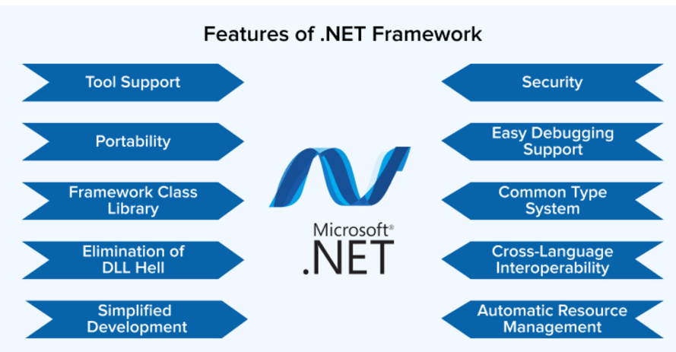

Hình 1.2 Net Framework

#### Flutter



Hình 1.3 Flutter

Là một nền tảng phát triển ứng dụng di động đa nền tảng. Ra mắt vào năm 2017 do Google phát triển.

#### Dart



Hình 1.4 Ngôn ngữ Dart

Là ngôn ngữ lập trình đa nền tảng được phát triển bởi Google chủ yếu chạy trên web và ứng dụng di động.

#### Giao diện lập trình ứng dụng

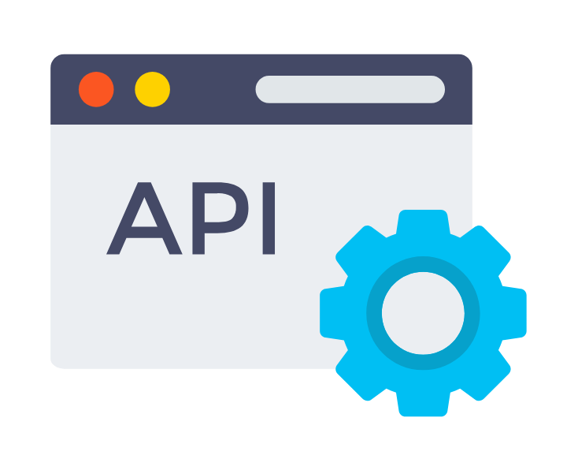

Hình 1.5: Api

API là cụm từ viết tắt của giao diện lập trình ứng dụng. Cho phép 2 thành phần phần mềm giao tiếp với nhau bằng một tập hợp các định nghĩa và giao thức.

#### SQL Server



Hình 1.6 Sql Server

Là viết tắt của từ Structured Query Language. Đây là một dạng ngôn ngữ truy vấn có cấu trúc. Ứng dụng cho hệ thống quản trị cơ sở dữ liệu được phát hành năm 1988 do Microsoft phát triển.

#### Visual Studio



Hình 1.7: Visual Studio

Là một phần mềm lập trình hệ thống được phát triển bởi Microsoft. Là một hệ thống dùng để phát triển ứng dụng.

# PHƯƠNG PHÁP THỰC HIỆN

## Phân tích các yêu cầu

### Phân tích yêu cầu chức năng

* Chức năng cấp KPI

Cho phép nhân viên, phó phòng khoa, trưởng phòng khoa được cấp KPI dựa vào chức năng của mình.

* Cấp KPI cá nhân: cho phép nhân viên lựa chọn KPI dựa trên biểu mẫu KPI cá nhân đã được trưởng, phó khoa cấp và xét duyệt.
* Cấp KPI khoa phòng: cho phép phó hoặc trưởng khoa cấp cho khoa phòng dựa trên các KPI của bệnh viện.
* Cấp KPI biểu mẫu cá nhân: dựa vào các chức vụ có trong khoa để cấp các KPI cho từng chức vụ.

Chức năng cấp KPI bao gồm: tìm kiếm KPI, lựa chọn KPI, cập nhật KPI sau khi chỉnh sửa, cập nhật trạng thái của KPI.

* Chức năng kiểm duyệt KPI

Trưởng khoa phòng sẽ lựa chọn trạng thái cho các KPI đã đăng ký của khoa phòng, biểu mẫu cá nhân và cá nhân. Có các trạng thái như đồng ý, từ chối và xóa đi. Nếu từ chối phải nêu lí do.

* Chức năng đăng nhập/đăng xuất

Cung cấp quyền truy cập hệ thống tùy theo từng loại tài khoản.

* Chức năng đánh giá KPI

Vào mỗi cuối năm trưởng phòng sẽ lựa chọn các nhân viên để đánh giá KPI dựa theo những gì KPI đã được đăng kývà kiểm duyệt vào đầu năm. Trưởng phòng sẽ nhập thực hiện và sẽ được so với kế hoạch nếu hợp lý thì thành công không thì thất bại.

* Chức năng quản lý thông tin cánhân

Tác nhân do mỗi cá nhân. Quản lý thông tin cơ bản của bản thân như tên, email, số điện thoại.

* Chức năng thống kê, biểu đồ

Trực quan hóa dữ liệu liên quan đến đánh giá cuối năm, kiểm duyệt hoặc cấp giúp người dùng có cái nhìn trực quan hơn.

* Chức năng quản lý người dùng

Này do trưởng, phó phòng quản lý nhân viên của cả phòng, thêm xóa sửa

được nhân viên. Quản lý các chức năng quan trọng hơn như quyền, chức vụ.

### Xác định yêu cầu phi chức năng

* Yêu cầu về hiệu năng: Ứng dụng có thể đáp ứng sử dụng lâu dài và hiển thị dữ liệu gần như lập tức nhanh chóng.
* Yêu cầu về khả năng mở rộng: Hệ thống có thể hỗ trợ mở rộng thêm chức năng hoặc mở thêm chi nhánh dùng mã nguồn cũ.
* Yêu cầu về tính sẵn sàng: Ứng dụng có độ sẵn sàng là 99,9%, không quá 8h dừng hoạt động trong 1 tháng.
* Yêu cầu về giao diện: Giao diện ứng dụng sử dụng được trên các nền tảng khác nhau.
* Yêu cầu về API: Xây dựng API để kết nối với các hệ thống bên ngoài.
* Yêu cầu về bảo trì: Hệ thống dễ dàng bảo trì, nâng cấp khi có yêu cầu mới.
* Yêu cầu về tính thân thiện: Dễ hiểu, dễ sử dụng.

### Phân tích đặc tả nghiệp vụ

Ứng dụng có 3 tác nhân sử dụng chính: Trưởng phòng, phó trưởng phòng và nhân viên theo chức vụ. Khi đăng nhập cần biết rõ người đăng nhập vào ứng dụng với vai trò gì. Trưởng, phó khoa phòng có thể vào giao diện của nhân viên như bình thường tuy nhiên ngược lại Nhân viên không thể vào giao diện của trưởng, phó khoa phòng.

#### Giao diện nhân viên

* Quản lý thông tin cá nhân

Nhân viên chọn và ảnh đại diện và chọn thông tin cá nhân. Nhân viên sẽ được xem các thông tin của mình bao gồm cả ảnh đại diện và không thể hiện mật khẩu.

Nhân viên có thể thay đổi mật khẩu của mình và ảnh đại diện. Mật khẩu sẽ hoàn toàn bị ẩn để đảm bảo an toàn bảo mật.

* Cấp KPI cá nhân

Ở giao diện này khi nhân viên ấn vào trang chủ, vào ấn chọn cấp KPI hiện lên giao diện cấp KPI. Có 2 bảng hiện lên bảng một là các KPI biểu mẫu theo chức vụ đã được trưởng phòng phê duyệt. Bảng 2 khi ta ấn chọn các KPI nó nhảy xuống bảng 2 cho nhân viên xem những KPI nào mình đã chọn. Xong khi xem xét nhân viên ấn lưu nó ở trạng thái đã tạo đang chờ xét duyệt.

* Xem đánh giá của mình sau khi được trưởng, phó phòng khoa đánh giá.

Nhân viên không được đánh giá mà chỉ xem đánh giá được của cá nhân. Xem nhân viên được bao nhiêu KPI hoàn thành và chưa hoàn thành. Xem trạng thái biểu mẫu. Ngoài xem đánh giá của bản thân có thể xem đánh giá của nhân viên trong phòng tuy nhiên đối với xem đánh giá của cá nhân viên khác thì nó chỉ hiển số phần trăm mà thôi.

Có thể xuất file pdf hoặc file csv của đánh giá. Xem biểu đồ trực quan và danh sách nhân viên đạt và không đạt.

* Xem thông báo lý do từ chối

Nếu khi kiểm duyệt trưởng phòng lựa chọn kiểm duyệt từ chối sẽ hiện khung nhập lí do từ chối. Sau khi trưởng phòng nhập nó sẽ được lưu về. Lúc cá nhân ấn biểu mẫu nếu nó bị từ chối chúng ta có thể xem lý do của nó. Nếu không may ấn đóng nó ta có thể xem lại thông báo nhưng lúc này chỉ có người tạo ra KPI đó mới được coi.

* Xem các biểu đồ trực quan danh sách đánh giá của phòng

Các biểu đồ được rải rác xung quanh các phần của phần mềm nhằm thể hiện trực quan cho người dùng dễ thấy. Như số lượng nhân viên đã được kiểm duyệt của phòng. Số lượng nhân viên đã được đánh giá. Các KPI được đánh giá hoàn thành và không hoàn thành, …

#### Giao diện quản lý

Sau khi đăng nhập đúng quyền trưởng phòng hoặc phó phòng khoa sẽ được vào trang chủ của quản lý gồm các nội dung như:

* Quản lý nhân viên

Trưởng phòng có thể xem danh sách tất cả nhân viên. Có thể thêm, xóa, sửa nhân viên.

Nếu như thêm cần cung cấp tên, ảnh, sđt, email, quyền và chức vụ, tên tài khoản và mật khẩu.

Nếu như sửa cũng được sửa quyền và chức vụ của nhân viên.

* Quản lý cấp KPI khoa phòng

Trưởng phòng và phó phòng khoa có thể cấp KPI cho khoa phòng, KPI này sẽ dựa trên các KPI do bệnh viện cấp sau khi lựa chọn cần nhập các thông số cho từng KPI. Sau khi đã xem xét chắc chắn ấn chọn lưu nó sẽ được gửi lên kiểm duyệt và lúc này KPI ở trạng thái đang chờ xét duyệt.

Nếu như sau khi duyệt bị từ chối hoặc trong quá trình bị xóa đi thì buộc cá nhân tạo nên KPI phải sửa lại hoặc tạo lại.

* Quản lý cấp KPI biểu mẫu cá nhân

Trưởng phòng và phó phòng khoa có thể cấp KPI cho biểu mẫu cá nhân, KPI này sẽ dựa trên các KPI do bệnh viện cấp theo mã chức vụ của khoa công nghệ thông tin sau khi lựa chọn cần nhập các thông số cho từng KPI. Sau khi đã xem xét chắc chắn ấn chọn lưu nó sẽ được gửi lên kiểm duyệt và lúc này KPI ở trạng thái đang chờ xét duyệt.

Nếu như sau khi duyệt bị từ chối hoặc trong quá trình bị xóa đi thì buộc cá nhân tạo nên KPI phải sửa lại hoặc tạo lại.

* Quản lý kiểm duyệt KPI

Đây là chức năng riêng của trưởng phòng sau khi các KPI được cấp lên nó đều sẽ ở dạng đang chờ xét duyệt. Lúc này trưởng phòng sẽ xem xét ở cả ba biểu mẫu nếu hợp lý thì ấn thông qua, còn nếu chọn từ chối thì cần lí do. Nếu từ chối ở biểu mẫu khoa phòng hoặc biểu mẫu cá nhân thì có thể chỉnh sửa còn với KPI cá nhân do nhân viên tạo thì không được chỉnh sửa. Trưởng phòng có quyền xóa các biểu mẫu.

* Quản lý đánh giá

Có thể đánh giá các KPI của từng cá nhân. Các KPI được đánh giá phải được kiểm duyệt thông qua trước. Trưởng phòng nhập các thông số vào cột thực hiện sẽ được so sánh với cột kế hoạch xong đó ấn hoàn thành hoặc không hoàn thành. Sau khi đánh giá xong ấn lưu. Thông tin về đánh giá sẽ được cập nhật cho sinh viên xem ở mục đánh giá.

* Thống kê

Thống kê phải đa dạng các biểu đồ trực quan cho người dùng xem và dễ hiểu. Có các biểu đồ cần quan tâm như sau: nhân viên đã đánh giá, tỷ lệ KPI hoàn thành, nhân viên đã được kiểm duyệt và cấp KPI.

## Sự lựa chọn thiết kế và công nghệ

### Công nghệ sử dụng

Sử dụng ngôn ngữ lập trình C# để viết API cho sự linh hoạt và hiệu suất: Sử dụng C# để viết các API cho phần backend đảm bảo tính linh hoạt, hiệu suất hơn.

Sử dụng cơ sở dữ liệu SQL Server để lưu trữ thông tin nhân viên, các biểu mẫu KPI và các thông tin đánh giá: Tính ổn định và hiệu suất cao, cũng như khả năng quản lý dữ liệu phức tạp, giúp đảm bảo tính toàn vẹn và tin cậy của dữ liệu.

Sử dụng Flutter để phát triển giao diện người dùng: Phát triển đa nền tảng liên quan đến nhiều hệ điều hành như trên android, web, giúp cho dễ dàng sử dụng các ứng dụng ở mọi nền tảng. Flutter hỗ trợ các giao diện thân thiện với điện thoại.

### Phương án thiết kế tổ chức code

Sử dụng mô hình MVVM để thiết kế tổ chức code cho phần mềm:

* View

Mô tả: View hay nói dễ hiểu hơn là tập hợp các giao diện, đảm nhận trách nhiệm hiển thị các view bao gồm thông tin, tương tác, sự kiện đến với người dùng. Giao diện được thiết kế thân thiện, đẹp mắt, đầy đủ thông tin, màu sắc hài hòa, có kết hợp các ảnh động và hiệu ứng animation thích mắt cho người dùng. Giao diện được dùng để hỗ trợ các quy trình bán hàng và quản lý trong quán.

Quyết định thiết kế quan trọng: Giao diện được dùng thiết kế đáp ứng hiển thị đầy đủ thông tin cần thiết tuy nhiên phải gọn để không rối mắt và dễ sử dụng. Màu sắc đẹp và hài hòa nhưng phải không quá chói để tránh mỏi mắt khi nhìn lâu. Tính tương tác, thân thiện, di chuyển mượt mà trong các khâu chuyển view hay đẩy dữ liệu cũng là những yêu cầu cần phải đảm bảo.

* Model

Mô tả: Model là một lớp quan trọng không kém. Nơi đây chứa các các đối tượng dữ liệu và logic nghiệp vụ của ứng dụng, đọc ghi dữ liệu từ cơ sở dữ liệu qua EntityFramework hay cũng có thể dùng cho các mục đích riêng. Mỗi model sẽ có các thuộc tính riêng, các Command riêng để có thể thao tác tùy thuộc mục đích.

Quyết định thiết kế quan trọng: Chứa dữ liệu và logic nghiệp vụ chính của ứng dụng: Model quyết định dữ liệu và nghiệp vụ hoạt động như thế nào. Tách biệt logic nghiệp vụ với giao diện: Cho phép tái sử dụng và test dễ dàng hơn. Đảm bảo tính đúng đắn của dữ liệu: Các ràng buộc, quy tắc về dữ liệu được định nghĩa ngay trong Model. Tăng khả năng bảo trì và mở rộng: Model độc lập với View và ViewModel nên dễ dàng thay đổi, nâng cấp.

* ViewModel

Mô tả: Đây là lớp trung gian kết nối View và Model. Bao gồm các quy tắc tính toán, thuật toán xử lý dữ liệu phức tạp.

Quyết định thiết kế quan trọng: Kết nối View và Model: ViewModel cung cấp các dữ liệu và command từ Model để View hiển thị và tương tác. Nó kết nối 2 thành phần này với nhau. Xử lý các nghiệp vụ presentation: ViewModel xử lý và chuẩn bị dữ liệu phù hợp với hiển thị, không làm phức tạp Model. Notify thay đổi dữ liệu tới View: Khi dữ liệu thay đổi, ViewModel thông báo cho View cập nhật lại UI. Điều này quan trọng để đồng bộ giữa dữ liệu và giao diện. Cô lập View khỏi Model: Cho phép thay thế View mà không ảnh hưởng Model. Việc test và bảo trì dễ dàng hơn.

### Thách thức về thuật toán

#### Thuật toán tính mức độ hoàn thành của KPI

* Mô tả thuật toán

Mỗi KPI đều có quy chuẩn tính KPI riêng nó có thể là số mặc định, một ngày dưới dạng dd/mm/yy để người dùng nhập vào hay một số X. Khi người dùng nhập vào cột kế hoạch được hiểu là nó thay cho định dạng đang có trong cột nội dung KPI. Sau khi đến phần đánh giá nhập kết quả vào phần thực hiện nó sẽ dò trong phần nội dung các dấu liên quan đến >, <. <=, >= và tiến hành đem so sánh giữa kế hoạch và thực hiện để đưa ra số phần trăm hoàn thành có trong phần nội dung.

* Giải thích thuật toán

Thuật toán này sử dụng khá nhiều tính toán nên đánh giá khá khó cả về thực hiện lẫn debug. Dữ liệu đặc biệt phải chính xác đến từng con số nhỏ nhất để có thể tối ưu hóa được mức độ hoàn thành có trong phần nội dung KPI.

Thuật toán này cần lấy ra được phương pháp so sánh, hai vế để so sánh và kết quả của phương thức so sánh đó.

* Khó khăn:

Debug chi tiết vào từng nguyên liệu rất khó và mất thời gian. Khó có thể tìm được con số đúng ban đầu mà không qua debug. Hai vế so sánh có rất nhiều định dạng cần xác định được những định dạng nào bắt buộc phải có để có thể xác định cho code thực hiện.

* Giải pháp để xuất:

Sử dụng các câu lệnh thông qua SQL tìm ra được các định dạng chung của các phương pháp so sánh, các định dạng pháp tính có thể xuất hiện sau đó tìm cách cho máy tính nhân diện các định dạng đó. Sau khi nhận diện qua quá trình tính toán nó sẽ tính ra được kết quả đúng đắn nhất.

#### Thuật toán tính tỷ lệ hoàn thành

Mỗi cá nhân sẽ lựa chọn các KPI khác nhau về số lượng. Sau khi được đánh giá sẽ có quá trình tính phần trăm số KPI hoàn thành dựa trên tổng KPI được chọn để đưa ra tỷ lệ hoàn thành. Tỷ lệ này sẽ được dùng để xác định mức độ có hoàn thành được KPI không.

* Giải thích thuật toán

Thuật toán này dựa vào số lượng KPI hoàn thành trên tổng KPI được chọn. Được chuyển sang tỷ lệ phần trăm.

* Khó khăn:

Mỗi nhân viên sẽ được lựa chọn KPI khác nhau và nó được phân biệt đạt hay không đạt thông qua số đạt đăng sau.

* Giải pháp để xuất:

Cần nhiều quá trình test ở nhiều nhân viên để xem xét ở số lượng KPI khác nhau cho ra các kết quả như nào. Sau quá trình test xem số lượng nhân viên hoàn thành và không hoàn thành đã đúng chưa.

# CÀI ĐẶT THỬ NGHIỆM, KẾT QUẢ VÀ ĐÁNH GIÁ

## Mô tả bài toán

Hiện nay, việc giao nhận, kiểm duyệt cũng như kiểm soát KPI của phòng công nghệ thông tin bệnh viện vẫn còn nhiều vấn đề, thủ công và thiếu sự phổ biến. Điều này dẫn đến một số vấn đề như:

+) Khó khăn trong việc theo dõi KPI của cá nhân hay khoa phòng. Mất nhiều thời gian cho việc đăng ký KPI, cấp KPI và kiểm duyệt.

+) Không có thống kê cụ thể về danh sách nhân viên hoàn thành đủ KPI hay các hoạt động của cấp hay kiểm duyệt KPI.

+) Phần mềm khó được theo dõi trên các nền tảng khác bắt buộc chỉ được sử dụng khi sử dụng máy tính của bệnh viện và không hỗ trợ các nền tảng khác.

Đáp ứng nhu cầu đó nên việc tạo ra một phần mềm giúp hỗ trợ việc vận hành và quản lý KPI cho một khoa phòng với quy mô nhỏ nói chung và với một phòng khoa nói riêng là cần thiết. Chủ đề “Xây dựng ứng dụng KPIs trong quản trị thực hiện công việc cho khoa CNTT” đáp ứng được nhu cầu của người quản lý và hỗ trợ nhân viên trong quá trình làm việc tại phòng khoa.

### Phương pháp thực hiện

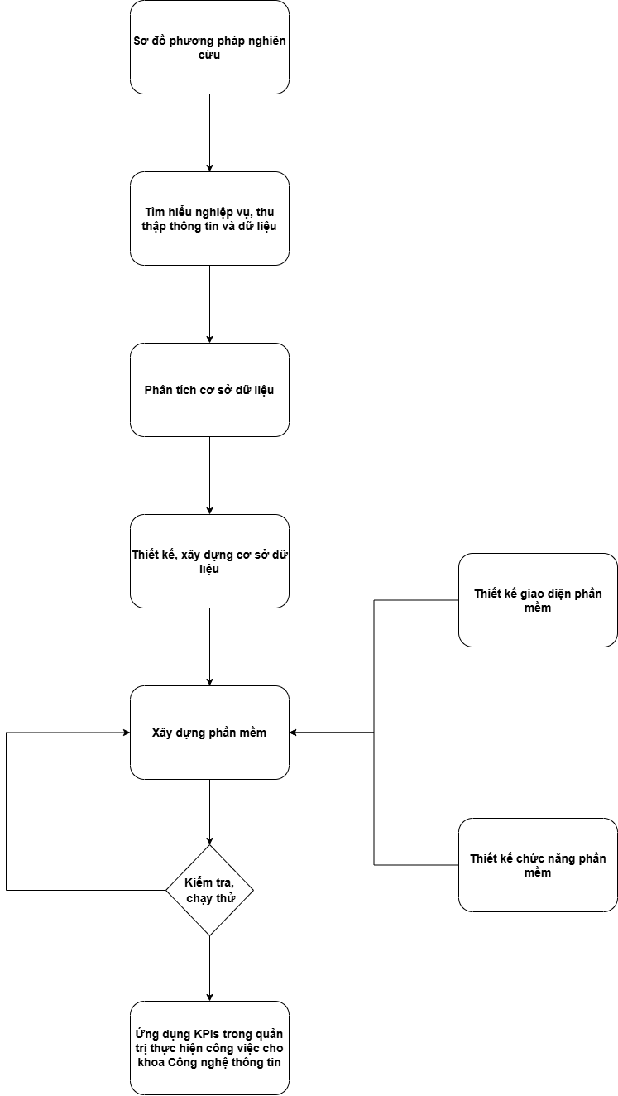

Sơ đồ 3.1 Phương pháp thực hiện

Thực hiện nghiên cứu và xây dựng phần mềm theo mô hình Waterfall từ việc thu thập và khảo sát nhu cầu làm việc của nhân viên và trưởng phòng tại phòng công nghệ thông tin của bệnh viện từ đó xây dựng nên danh sách chức năng cần có cho hệ thống. Thiết kế cơ sở dữ liệu với các thực thể và thuộc tính của thực thể đó, mỗi quan hệ giữa các thực thể với nhau. Từ đó, xây dựng thành công bộ cơ sở dữ liệu theo kiểu bán cấu trúc. Dựng giao diện hệ thống, tiến hành xây dựng chức năng của hệ thống và cuối cùng kiểm thử các chức năng theo các mốc thời gian khác nhau.

### Mô tả tổng quan hệ thống

Người dùng của hệ thống này sẽ được lưu trữ các thông tin như: tên, mã nhân viên, giới tính, số điện thoại, căn cước công dân, v.v… và bao gồm 3 actor là: Trưởng phòng, phó trưởng phòng và nhân viên.

Đối với nhân viên thì sẽ được cấp quyền để sử dụng các chức năng như: đăng ký KPI cá nhân, quản lý thông tin cá nhân, xem các KPI được cấp, chỉnh sửa. Còn đối với trưởng phòng thì sẽ được toàn quyền sử dụng các chức năng của hệ thống trừ cấp KPI cho nhân viên và bổ sung thêm các chức năng về quản lý như: kiểm duyệt KPI, đăng ký KPI khoa phòng, quản lý nhân viên. Ngoài ra, người quản lý còn có thể theo dõi việc đăng ký KPI của nhân viên thông qua các dạng thống kê dưới các dạng biểu đồ khác nhau để nắm bắt tình hình đăng kí, kiểm duyệt của KPI.

Khoa hướng tới hình thức tự chủ khi đăng ký KPI. Ngoài biểu mẫu do khoa đưa ra nhân viên được phép lựa chọn những nào phù hợp với mình: nội dung KPI, trọng số, kế hoạch, phương pháp đo, ... và các thông tin khác.

Mỗi KPI sẽ tương ứng với từng yêu cầu khác nhau của khoa phòng hay nhân viên. Vì vậy khi cấp KPI sẽ có những mẫu nội dung sẵn để chọn theo, đối với cá nhân thì có sẵn thông tin chỉ cần ấn chọn. Từ đó nhân viên sẽ có thể thấy được với mỗi KPI khác nhau sẽ có các yêu cầu và thông số khác nhau.

Mỗi nhân viên sẽ được cung cấp một tài khoản để đăng nhập vào hệ thống để thực hiện các tác vụ cùng với chức năng tương ứng với từng vị trí công việc.

Sau mỗi quá trình đăng ký KPI đều có quá trình thông qua kiểm duyệt của trưởng phòng gồm 2 trạng thái chính: từ chối và kiểm duyệt. Nếu KPI bị từ chối thì sẽ yêu cầu phải chỉnh sửa để thống nhất được các KPI mà cả cá nhân lẫn khoa phòng đều thấy thích hợp.

Sau 1 năm sẽ tiến hành xem xét các tiêu chí đã thực hiện trong năm qua đưa ra các kết quả so sánh với các kế hoạch trước dựa vào các công thức ở phương pháp đo sẽ đánh giá xem nó đạt hay không đạt.

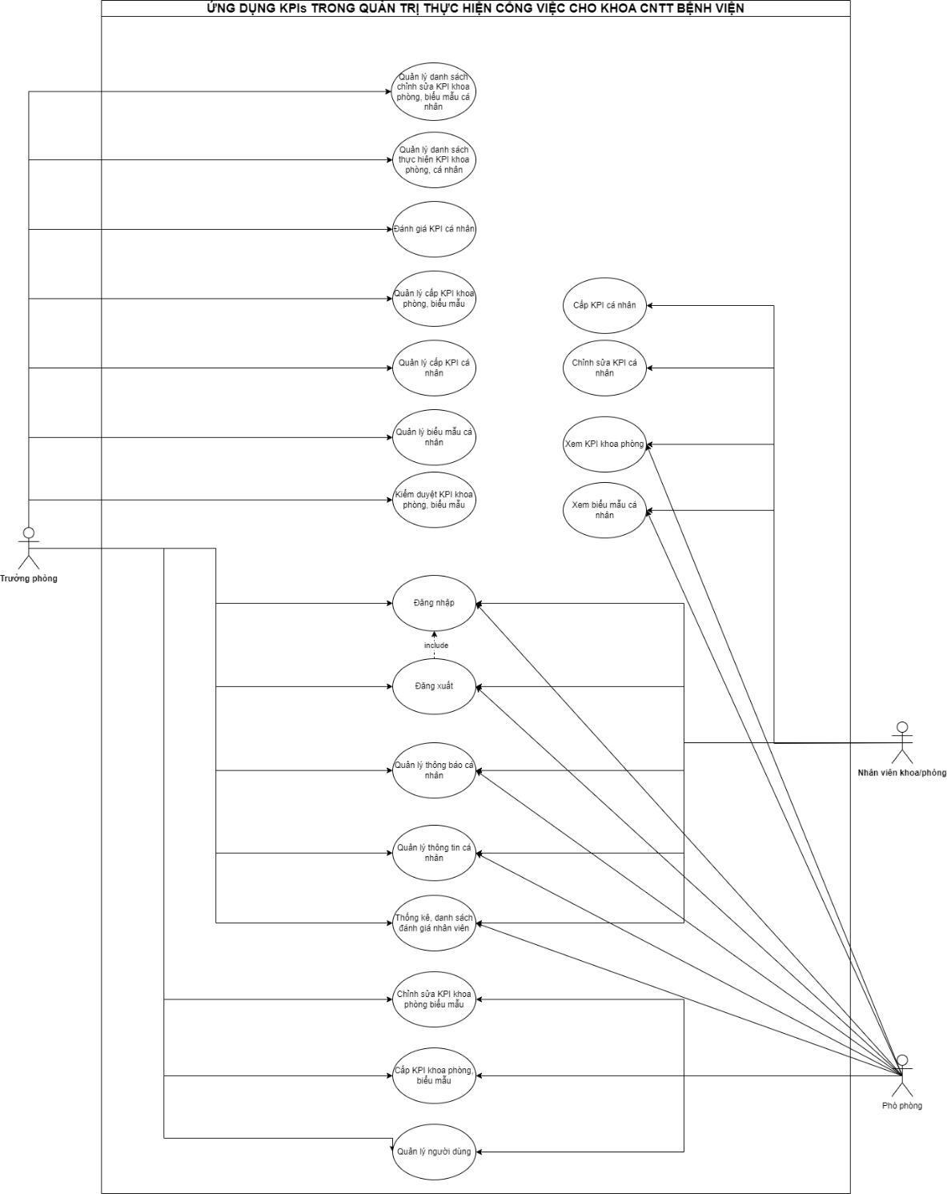

Sơ đồ 3.2 UseCase phân rã

### Actor Table

Bảng 3.1: Actor Table

|  |  |  |
| --- | --- | --- |
| STT | Tác nhân | Ý nghĩa |
| 1 | Trưởng khoa phòng | Có toàn quyền tương tác trong hệ thống, có quyền điều khiển cũng như kiểm soát mọi hoạt động trong hệ thống |
| 2 | Phó khoa phòng | Có các chức năng gần như của trưởng khoa phòng nhưng không thể kiểm duyệt và đánh giá. |
| 3 | Nhân viên | Có quyền tương tác theo vị trí công việc cụ thể. Thực hiện chức năng như: cấp kpi cá nhân, chỉnh sửa .... |

### Chức năng hệ thống

Bảng 3.2 Chức năng hệ thống

|  |  |  |
| --- | --- | --- |
| STT | Độ ưu tiên | Mô tả |
| Module 1: Chỉnh sửa KPI khoa phòng biểu mẫu | | |
| FR-001 | 1 | Chức năng này sử dụng cho sau khi khoa phòng được đăng kýđưa đến bước trưởng phòng kiểm duyệt không thành công thì sẽ trở về trạng thái bị từ chối yêu cầu phải chỉnh sửa lại để đăng kýlại.  Tác nhân: Phó, trưởng khoa phòng |
| Module 2: Kiểm duyệt KPI khoa phòng, biểu mẫu và KPI cá nhân | | |
| FR-002 | 1 | Chức năng này sử dụng cho việc khi tiếp nhận KPI được đăng kýdành cho khoa phòng hoặc biểu mẫu cá nhân, trưởng phòng sẽ xem xét và đưa ra lựa chọn nếu thấy hợp lý thì đồng ý không thì từ chối. Và khi từ chối cần nêu rõ lý do.  Tác nhân: Trưởng khoa phòng |
| Module 3: Cấp KPI khoa phòng, biểu mẫu | | |
| FR-003 | 1 | Chức năng này sử dụng cho việc phó khoa hoặc trưởng khoa phòng đăng ký KPI cho khoa phòng và các biểu mẫu cá nhân để nhân viên dựa vào đó lựa chọn các KPI phù hợp.  Tác nhân: Phó, trưởng khoa phòng |
| Module 4: Quản lý cấp KPI khoa phòng | | |
| FR-004 | 1 | Lưu trữ lại thông tin của các KPI khoa phòng đã được đăng kí. Khi muốn xem lại có thể xem các nội dung KPI đã đăng kývà trạng thái hiện tại của nó. Nếu thầy không phù hợp có thể xóa đi.  Tác nhân: Trưởng khoa phòng |
| Module 5: Đăng nhập / Đăng xuất | | |
| FR-005 | 1 | Dùng để truy cập vào hệ thống. Tùy vào mỗi loại tài khoản sẽ được cấp quyền truy cập và chức năng tương ứng.  Tác nhân: Nhân viên, Phó, trưởng khoa phòng |
| Module 6: Quản lý danh sách chỉnh sửa KPI khoa phòng, biểu mẫu cá nhân | | |
| FR-006 | 1 | Chức năng này sử dụng cho việc quản lý và lưu trữ tất cả các KPI đã được chỉnh sửa. Sau quá trình kiểm duyệt nếu không phù hợp cho phép chỉnh sửa. Cho phép thêm, xem và sửa lại.  Tác nhân: Phó, trưởng khoa phòng |
| Module 7: Đánh giá KPI cá nhân | | |
| FR-007 | 2 | Chức năng này sử dụng cho việc quản lý các thông tin KPI của nhân viên đã được đăng kýthành công. Sau quá trình thực hiện trưởng phòng sẽ xem xét và đánh giá các thông số thực hiện. Có các trường dữ liệu như: nội dung, phương pháp đo, kế hoạch, trọng số và thực hiện.  Tác nhân: Trưởng khoa phòng |
| Module 8: Quản lý trạng thái KPI | | |
| FR-008 | 2 | Dùng cho việc quản lý các trạng thái KPI đã đăng kí. Gồm các trạng thái như đã kiểm duyệt, đã từ chối, và đã tiến hành đánh giá cuối năm. Nhân viên và khó khoa phòng thì có quyền xem và tiến hành nếu trạng thái yêu cầu là từ chối cần chỉnh sửa.  Tác nhân: Nhân viên, Phó, trưởng khoa phòng |
| Module 9: Quản lý biểu mẫu cá nhân | | |
| FR-009 | 1 | Chức năng này sử dụng cho việc lưu trữ lại thông tin của các biểu mẫu KPI cá nhân đã được đăng kí. Khi muốn xem lại có thể xem các nội dung KPI đã đăng ki và trạng thái hiện tại của nó. Và đối với biểu mẫu cá nhân nó là tiền đề cho nhân viên dựa vào lựa chọn các nội dung KPI phù hợp với mình. Biểu mẫu cá nhân sẽ được đăng kýtheo mã chức vụ. Và nếu thấy không phù hợp trưởng khoa phòng có quyền xóa nó đi.  Tác nhân: Nhân viên, Phó, trưởng khoa phòng |
| Module 10: Quản lý cấp KPI cá nhân | | |
| FR-010 | 1 | Chức năng này sử dụng cho việc quản lý các thông tin KPI cá nhân. Mỗi cá nhân sẽ xem, chỉnh sửa lại KPI nêu nó bị trưởng phòng từ chối. Trưởng phòng sẽ xem danh sách các nhân viên đã đăng kývà trạng thái của cấp KPI cá nhân.  Tác nhân: Nhân viên, Phó, trưởng khoa phòng |
| Module 11: Cấp KPI cá nhân | | |
| FR-11 | 1 | Chức năng này giúp cho nhân viên đăng kýcác KPI dựa vào biểu mẫu cá nhân đã được trưởng phòng cấp trước.  Tác nhân: Nhân viên |
| Module 12: Chỉnh sửa KPI cá nhân | | |
| FR-012 | 1 | Xong khi nhân viên đăng kývà gửi lên cho trường phòng xét duyệt nếu nó bị từ chối thì nhân viên ấy phải tiến hành chỉnh sửa lại để gửi lên cho trưởng phòng xét duyệt tiếp.  Tác nhân: Nhân viên |
| Module 13: Quản lý thông tin cá nhân | | |
| FR-013 | 2 | Chức năng này sử dụng để quản các thông tin lý lịch của nhân viên cho phép nhân viên được chỉnh sửa những cái thuộc tính liên quan đến gmail, sđt,…  Tác nhân: Nhân viên |
| Module 14: Thống kê, biểu đồ | | |
| FR-014 | 2 | Chức năng này sử dụng cho trường hợp muốn trực quan hóa các dữ liệu KPI cho nó dễ nhìn và trực quan hơn. Thống kê lại các danh sách nhân viên đạt đủ KPI hay chưa. Danh sách khen thưởng và phê bình.  Tác nhân: Nhân viên, Phó, trưởng khoa phòng |
| Module 15: Quản lý người dùng | | |
| FR-015 | 2 | Chức năng này sử dụng để quản lý các thông tin của nhân viên như mã quyền, chức vụ. Thêm nhân viên, chỉnh sửa thông tin, xóa các nhân viên.  Tác nhân: Trưởng khoa phòng |
| Module 16: Danh sách KPI bệnh viện | | |
| FR-016 | 3 | Chức năng này sử dụng để quản lý các KPI của bệnh viện cho người dùng xem được các KPI có trong bệnh viện  Tác nhân: Nhân viên, Phó, trưởng khoa phòng |
| Module 17: Tổng quan đánh giá khoa phòng | | |
| FR-017 | 2 | Chức năng này sử dụng để xem kết quả đánh giá trực quan của cả khoa. |

### Đặc tả yêu cầu hệ thống

#### Chỉnh sửa KPI khoa phòng biểu mẫu

**1. Thông tin chung chức năng**

Bảng 3.3: Mô tả chức năng Chỉnh sửa KPI khoa phòng biểu mẫu

|  |  |  |
| --- | --- | --- |
| Thuộc tính | Mô tả | |
| ID | UC-001 | |
| Chức năng | Chỉnh sửa KPI khoa phòng biểu mẫu | |
| Tác nhân | Phó, Trưởng khoa phòng | |
| Pre – condition | Đăng nhập thành công với quyền trưởng hay phó phòng khoa. Khoa phòng đã đăng ký, nhưng bị trưởng phòng kiểm duyệt không thành công. | |
| Sự kiện | Cho phép phó, trưởng khoa phòng chỉnh sửa lại biểu mẫu KPI và gửi lại để đăng ký. | |
| Mô tả | Hỗ trợ chỉnh sửa các thông tin KPI khoa phòng theo yêu cầu kiểm duyệt, bao gồm thay đổi nội dung và thông tin cần thiết cho việc đăng ký lại KPI. | |
| Kết quả | Biểu mẫu KPI được chỉnh sửa đúng yêu cầu, gửi lại thành công để kiểm duyệt lần nữa. | |
| **Kịch bản** | | |
| **Action của tác nhân** | | **Action của hệ thống** |
| 1. Phó khoa phòng mở biểu mẫu KPI đã đăng ký nhưng không thành công. | | 2. Hệ thống hiển thị biểu mẫu KPI với các thông tin cần chỉnh sửa. |
| 3. Phó, trưởng khoa phòng thực hiện chỉnh sửa các thông tin hay đăng kýlại KPI. | | 4. Hệ thống kiểm tra tính hợp lệ của các thông tin được cập nhật. |
| 5. Hệ thống lưu lại các thay đổi, cập nhật trạng thái biểu mẫu và gửi lại để kiểm duyệt. | | 6. Hệ thống thông báo gửi lại biểu mẫu thành công. |
| **Ngoại lệ** | | |
| **Action của tác nhân** | | **Action của hệ thống** |
| 3. Cung cấp thông tin không hợp lệ cho các trường yêu cầu. | | 3.1 Hệ thống báo lỗi, yêu cầu nhập lại đúng theo định dạng hoặc quy định kiểm duyệt. => Báo lỗi và quay về bước 3 |

**2. Biểu đồ tuần tự:**

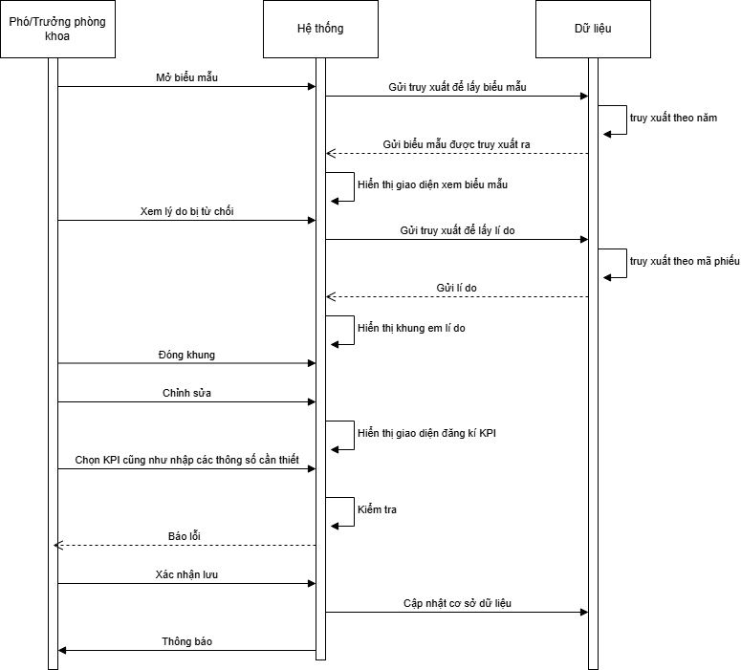

Sơ đồ 3.3 Sơ đồ tuần tự Chỉnh sửa KPI khoa phòng biểu mẫu

#### Kiểm duyệt KPI khoa phòng, biểu mẫu

**1. Thông tin chung chức năng**

Bảng 3.4: Mô tả chức năng Kiểm duyệt KPI khoa phòng, biểu mẫu

|  |  |  |
| --- | --- | --- |
| Thuộc tính | Mô tả | |
| ID | UC-002 | |
| Chức năng | Kiểm duyệt KPI khoa phòng, biểu mẫu | |
| Tác nhân | Trưởng khoa phòng | |
| Pre – condition | Đăng nhập thành công với quyền trưởng phòng khoa. KPI khoa phòng hoặc biểu mẫu cá nhân đã được đăng ký bởi phó hoặc trưởng khoa phòng | |
| Sự kiện | |  | | --- | |  |  |  | | --- | | Cho phép trưởng phòng xem xét và đưa ra quyết định chấp thuận hoặc từ chối KPI đăng ký. | | |
| Mô tả | Hỗ trợ trưởng phòng kiểm duyệt KPI đăng ký cho khoa phòng hoặc cá nhân, bao gồm các lựa chọn duyệt hay từ chối đăng ký dựa trên tính hợp lý của thông tin KPI. | |
| Kết quả | KPI được kiểm duyệt và cập nhật trạng thái phù hợp trong hệ thống. | |
| **Kịch bản** | | |
| **Action của tác nhân** | | **Action của hệ thống** |
| 1. Trưởng phòng mở danh sách KPI đăng ký từ khoa phòng hoặc cá nhân. | | 2. Hệ thống hiển thị danh sách KPI với chi tiết thông tin cần kiểm duyệt. |
| 3. Trưởng phòng xem xét các thông tin KPI đã đăng ký. | | 4. Hệ thống cung cấp các lựa chọn “Chấp nhận” hoặc “Từ chối” cho trưởng phòng. |
| 5. Trưởng phòng chọn lựa chọn phù hợp dựa trên thông tin KPI. | | 6. Nếu chấp nhận, hệ thống cập nhật trạng thái KPI thành "Đã duyệt" và thông báo thành công. |
| 7. Nhập lí do từ chối | | |  | | --- | | 8. Nếu từ chối, hệ thống cập nhật trạng thái KPI thành "Bị từ chối" và thông báo lý do từ chối. |  |  | | --- | |  | |
| **Ngoại lệ** | | |
| **Action của tác nhân** | | **Action của hệ thống** |
| Cung cấp lý do từ chối không hợp lệ | | Hệ thống báo lỗi, yêu cầu trưởng phòng nhập lý do từ chối hợp lệ và đúng định dạng. |

**2. Biểu đồ tuần tự**

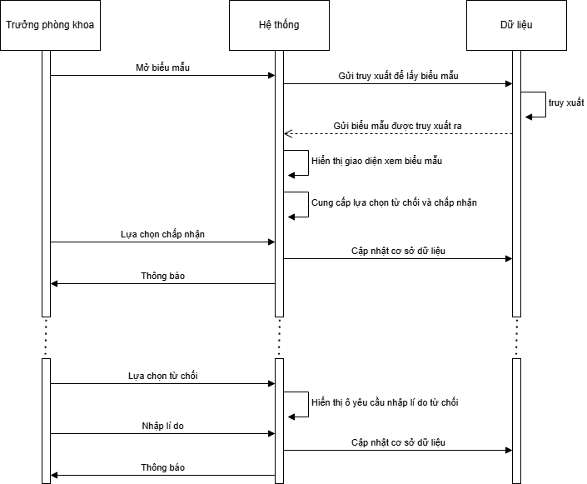

Sơ đồ 3.4 Sơ đồ tuần tự Kiểm duyệt KPI khoa phòng, biểu mẫu

#### Cấp KPI khoa phòng, biểu mẫu

**1. Thông tin chung chức năng**

Bảng 3.5: Mô tả chức năng Cấp KPI khoa phòng, biểu mẫu

|  |  |  |
| --- | --- | --- |
| Thuộc tính | Mô tả | |
| ID | UC-003 | |
| Chức năng | Cấp KPI khoa phòng, biểu mẫu | |
| Tác nhân | Phó, Trưởng khoa phòng | |
| Pre – condition | Cá nhân thuộc phó, trưởng khoa phòng đã đăng nhập và có quyền đăng ký KPI. | |
| Sự kiện | Cho phép Phó hoặc Trưởng khoa phòng đăng ký KPI cho khoa phòng và cấp cho các biểu mẫu cá nhân để nhân viên lựa chọn KPI phù hợp. | |
| Mô tả | Hỗ trợ việc cấp KPI cho khoa phòng và các biểu mẫu cá nhân nhằm giúp nhân viên lựa chọn KPI dựa trên yêu cầu từ khoa phòng hoặc các mục tiêu cá nhân đã định hướng. | |
| Kết quả | KPI được cấp thành công cho khoa phòng và biểu mẫu cá nhân, cá nhân biểu mẫu được gửi để kiểm duyệt sau đó hiển thị sẵn để nhân viên lựa chọn. | |
| **Kịch bản** | | |
| **Action của tác nhân** | | **Action của hệ thống** |
| 1. Phó, trưởng khoa phòng mở giao diện cấp KPI cho khoa phòng và cá nhân. | | 2. Hệ thống hiển thị giao diện đăng ký KPI cho khoa phòng và cấp biểu mẫu cá nhân. |
| 3 Phó, trưởng khoa phòng lựa chọn các thông tin KPI cần thiết. | | 4. Hệ thống kiểm tra thông tin KPI và biểu mẫu cá nhân đã phù hợp với các điều kiện chưa nếu rồi thì lưu lại thông tin KPI. |
| 5. Trưởng khoa phòng xác nhận cấp KPI. | | 6. Hệ thống hiển thị thông báo thành công sau khi lưu trữ và cập nhật trạng thái của KPI đã cấp. |
| **Ngoại lệ** | | |
| **Action của tác nhân** | | **Action của hệ thống** |
| Cung cấp thông tin không hợp lệ với trường dữ liệu đã định sẵn | | Hệ thống báo lỗi, yêu cầu nhập lại thông tin đúng theo định dạng và đúng yêu cầu của hệ thống. |

**2. Biểu đồ tuần tự**

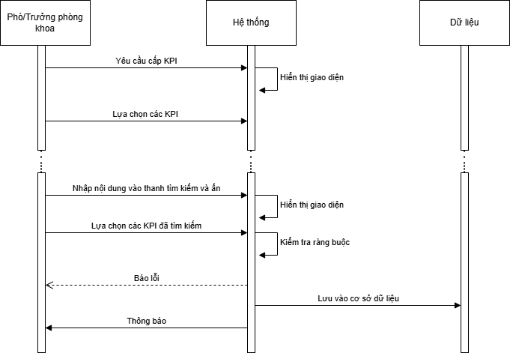

Sơ đồ 3.5 Sơ đồ tuần tự Cấp KPI khoa phòng, biểu mẫu

#### Quản lý cấp KPI khoa phòng

**1. Thông tin chung chức năng**

Bảng 3.6: Mô tả chức năng Quản lý cấp KPI khoa phòng

|  |  |  |
| --- | --- | --- |
| Thuộc tính | Mô tả | |
| ID | UC-004 | |
| Chức năng | Quản lý cấp KPI khoa phòng | |
| Tác nhân | Phó, Trưởng khoa phòng, nhân viên | |
| Pre – condition | KPI khoa phòng đã được đăng ký và lưu trữ trong hệ thống. | |
| Sự kiện | Cho phép xem lại các KPI khoa phòng đã đăng ký và theo dõi trạng thái hiện tại của chúng. | |
| Mô tả | Hỗ trợ việc lưu trữ và quản lý thông tin của các KPI khoa phòng đã được đăng ký, bao gồm cả trạng thái hiện tại (Đã duyệt, Bị từ chối, Đang chờ duyệt, v.v.). | |
| Kết quả | Thông tin KPI khoa phòng được lưu trữ chính xác và có thể xem lại trạng thái hiện tại bất kỳ lúc nào. | |
| **Kịch bản** | | |
| **Action của tác nhân** | | **Action của hệ thống** |
| 1. Trưởng, phó khoa phòng và nhân viên mở giao diện trang chủ biểu mẫu và ấn chọn xem khoa phòng. | | 2. Hệ thống hiển thị danh sách các KPI khoa phòng đã đăng ký và trạng thái hiện tại của từng KPI. |
| 3. Trưởng, phó khoa phòng, nhân viên chọn biểu mẫu KPI cụ thể để xem chi tiết. | | 4. Hệ thống hiển thị chi tiết thông tin KPI đã đăng ký, bao gồm các trường như tên chỉ số, đơn vị tính, mục tiêu, và trạng thái hiện tại. |
| 5. Trưởng, phó khoa phòng, nhân viên đóng giao diện xem chi tiết KPI. | | 6. Hệ thống quay lại trang chủ. |
| 7. Trưởng, phó khoa phòng ấn chỉnh sửa KPI nếu nó bị từ chối. | | 8. Quay sang trang cấp KPI. |
| 9. Trưởng phòng ấn xóa biểu mẫu | | 10. Yêu cầu xác nhận và xóa biểu mẫu |
| **Ngoại lệ** | | |
| **Action của tác nhân** | | **Action của hệ thống** |
| Không tìm thấy thông tin KPI hoặc trạng thái không chính xác | | Hệ thống báo lỗi và yêu cầu kiểm tra lại thông tin KPI hoặc liên hệ với bộ phận hỗ trợ để điều chỉnh trạng thái chính xác. |

**2. Biểu đồ tuần tự**

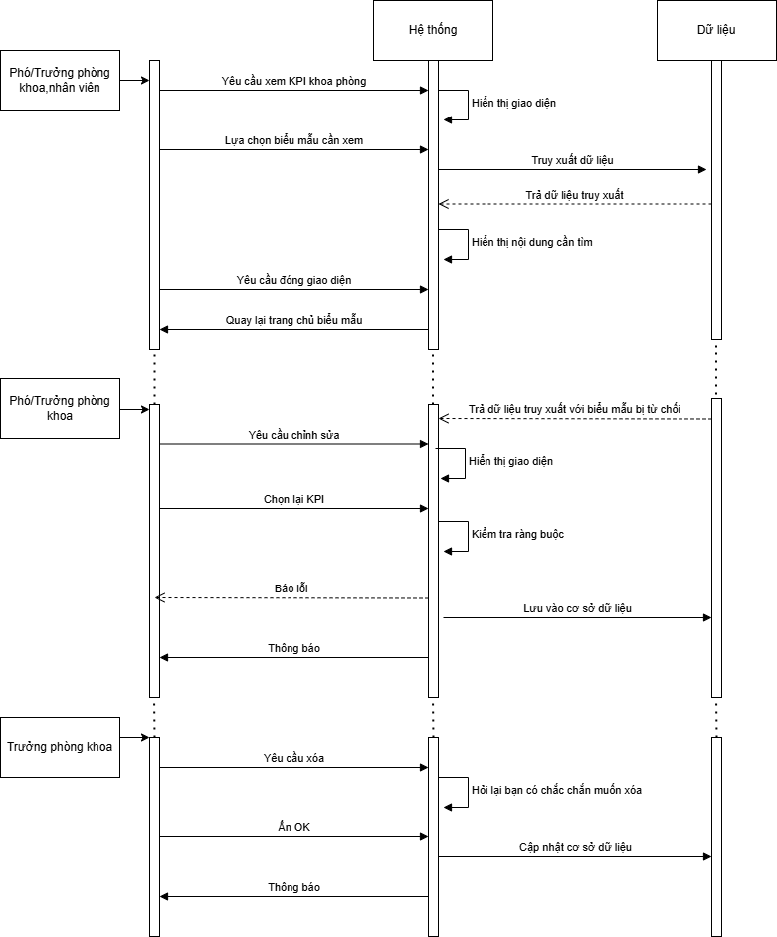

Sơ đồ 3.6: Sơ đồ tuần tự Quản lý cấp KPI khoa phòng

#### Đăng nhập / Đăng xuất

**1. Thông tin chung chức năng**

Bảng 3.7: Mô tả chức năng đăng nhập/ đăng xuất

|  |  |  |
| --- | --- | --- |
| Thuộc tính | Mô tả | |
| ID | UC-005 | |
| Chức năng | Đăng nhập – Đăng xuất | |
| Tác nhân | Nhân viên, Phó, Trưởng khoa phòng | |
| Pre – condition | Người dùng đã có tài khoản trong hệ thống và có quyền truy cập theo vai trò của mình. | |
| Sự kiện | Cung cấp chức năng đăng nhập để truy cập vào hệ thống và đăng xuất khi hoàn tất công việc. Mỗi tài khoản có quyền truy cập và chức năng tương ứng với vai trò. | |
| Mô tả | Hỗ trợ người dùng đăng nhập vào hệ thống với thông tin tài khoản của mình. Dựa trên loại tài khoản, hệ thống sẽ cấp quyền truy cập và chức năng phù hợp. Và khi không sử dụng thoát khỏi hệ thống của mình | |
| Kết quả | |  | | --- | |  |  |  | | --- | | Người dùng đăng nhập thành công và truy cập vào các chức năng tương ứng theo vai trò; đăng xuất thành công khi cần thiết. | | |
| **Kịch bản** | | |
| **Action của tác nhân** | | **Action của hệ thống** |
| Đăng nhập vào hệ thống | |  |
| 1. Người dùng mở giao diện đăng nhập. | | 2. Hệ thống hiển thị giao diện đăng nhập, yêu cầu nhập thông tin tài khoản (tên người dùng và mật khẩu). |
| 3. Người dùng nhập thông tin tài khoản. | | 4. Hệ thống xác thực thông tin đăng nhập. |
| 5. Nếu thông tin hợp lệ, hệ thống cho phép truy cập vào hệ thống với các chức năng tương ứng theo vai trò của người dùng. | |  |
| Đăng xuất khỏi hệ thống | |  |
| 1 Người dùng chọn tùy chọn đăng xuất | | 2. Hệ thống đăng xuất người dùng khỏi hệ thống và quay lại giao diện đăng nhập. |
| **Ngoại lệ** | | |
| **Action của tác nhân** | | **Action của hệ thống** |
| Thông tin đăng nhập không hợp lệ | | Hệ thống hiển thị thông báo lỗi và yêu cầu nhập lại thông tin tài khoản chính xác. |

**2. Biểu đồ tuần tự**

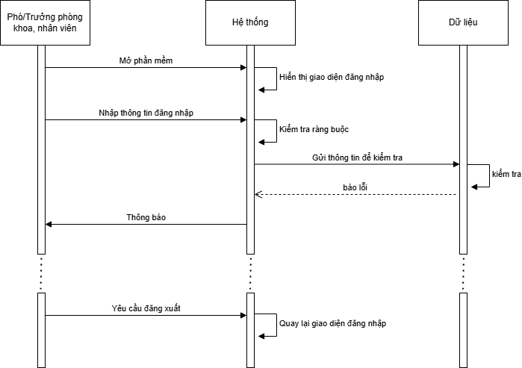

Sơ đồ 3.7 Sơ đồ tuần tự Đăng nhập – Đăng xuất

#### Quản lý danh sách chỉnh sửa KPI khoa phòng, biểu mẫu cá nhân

**1. Thông tin chung chức năng**

Bảng 3.8: Mô tả chức năng Quản lý danh sách chỉnh sửa KPI khoa phòng, biểu mẫu cá nhân

|  |  |  |
| --- | --- | --- |
| Thuộc tính | Mô tả | |
| ID | UC-006 | |
| Chức năng | Quản lý danh sách chỉnh sửa KPI khoa phòng, biểu mẫu cá nhân | |
| Tác nhân | Phó, Trưởng khoa phòng | |
| Pre – condition | KPI khoa phòng hoặc biểu mẫu cá nhân đã được đăng ký và có yêu cầu chỉnh sửa sau quá trình kiểm duyệt. | |
| Sự kiện | Lưu trữ tất cả các KPI đã được chỉnh sửa; cho phép xem và gửi yêu cầu kiểm duyệt cho các KPI đã được chỉnh sửa. | |
| Mô tả | Hỗ trợ quản lý và lưu trữ thông tin các KPI đã được chỉnh sửa sau quá trình kiểm duyệt trước bị từ chối. Cho phép xem và sửa lại KPI khi cần thiết. | |
| Kết quả | Các KPI chỉnh sửa được lưu trữ chính xác, cho phép người dùng xem và cập nhật khi có yêu cầu chỉnh sửa mới. | |
| **Kịch bản** | | |
| **Action của tác nhân** | | **Action của hệ thống** |
| 1. Trưởng, phó khoa phòng mở danh sách KPI khoa phòng và biểu mẫu cá nhân. | | 2. Hệ thống hiển thị danh sách KPI đã được yêu cầu chỉnh sửa sau kiểm duyệt. |
| 3. Trưởng, phó khoa phòng chọn một KPI để xem chi tiết và chỉnh sửa nếu cần thiết. | | 4. Hệ thống hiển thị chi tiết thông tin KPI và cho phép chỉnh sửa lại nếu có yêu cầu từ kiểm duyệt. |
| 5. Trưởng, phó khoa phòng lưu lại các chỉnh sửa cho KPI. | | 6. Hệ thống cập nhật thông tin KPI, lưu trữ phiên bản chỉnh sửa và thông báo cập nhật thành công. |
| **Ngoại lệ** | | |
| **Action của tác nhân** | | **Action của hệ thống** |
| Không tìm thấy KPI cần chỉnh sửa hoặc lỗi khi lưu thay đổi | | Hệ thống hiển thị thông báo lỗi và yêu cầu kiểm tra lại thông tin KPI hoặc liên hệ bộ phận hỗ trợ để xử lý. |

**2. Biểu đồ tuần tự**

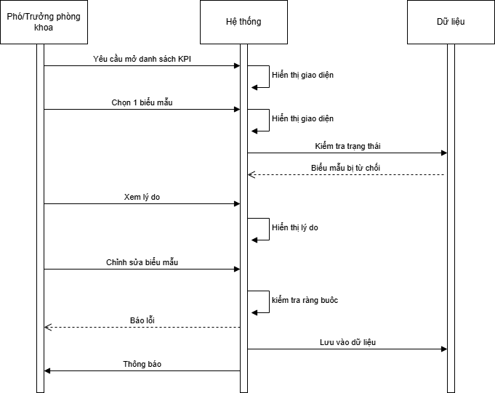

Sơ đồ 3.8 Sơ đồ tuần tự Quản lý danh sách chỉnh sửa KPI khoa phòng, biểu mẫu cá nhân

#### Đánh giá KPI cá nhân

**1. Thông tin chung chức năng**

Bảng 3.9:Mô tả chức năng Đánh giá KPI cá nhân

|  |  |  |
| --- | --- | --- |
| Thuộc tính | Mô tả | |
| ID | UC-007 | |
| Chức năng | Đánh giá KPI cá nhân | |
| Tác nhân | Trưởng khoa phòng | |
| Pre – condition | KPI đã được đăng ký thành công và sẵn sàng để theo dõi, đánh giá. | |
| Sự kiện | Quản lý các thông tin về thực hiện KPI của nhân viên, bao gồm việc đánh giá các thông số thực hiện. | |
| Mô tả | Chức năng này giúp quản lý và lưu trữ thông tin các KPI đã được nhân viên thực hiện. Trưởng khoa phòng có thể xem và đánh giá các thông tin chi tiết về KPI. | |
| Kết quả | Đảm bảo thông tin khách hàng được lưu trữ đúng trong danh mục | |
| **Kịch bản** | | |
| **Action của tác nhân** | | **Action của hệ thống** |
| 1. Trưởng khoa phòng mở danh sách KPI của khoa phòng hoặc cá nhân cần đánh giá. | | 2. Hệ thống hiển thị danh sách KPI đã được đăng ký và thông tin chi tiết bao gồm: nội dung, phương pháp đo, kế hoạch, trọng số, và thực hiện. |
| 3. Trưởng khoa phòng chọn KPI để đánh giá. | | 4. Hệ thống kiểm tra trạng thái nếu phù hợp hiển thị giao diện chi tiết để nhập đánh giá và nhận xét về KPI. |
| 5. Trưởng khoa phòng lưu lại đánh giá sau khi hoàn thành. | | 6. Hệ thống cập nhật thông tin KPI với đánh giá mới và thông báo thành công. |
| **Ngoại lệ** | | |
| **Action của tác nhân** | | **Action của hệ thống** |
| Không tìm thấy KPI để đánh giá hoặc lỗi trong quá trình cập nhật | | Hệ thống hiển thị thông báo lỗi và yêu cầu kiểm tra lại dữ liệu hoặc liên hệ hỗ trợ để xử lý sự cố. |

**2 Biểu đồ tuần tự**

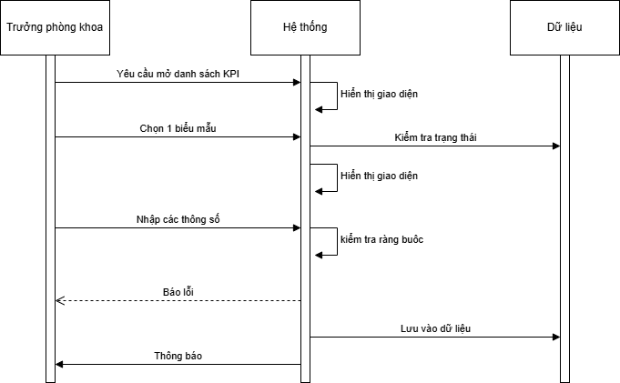

Sơ đồ 3.9 Sơ đồ tuần tự Đánh giá KPI cá nhân

#### Quản lý trạng thái KPI

**1. Thông tin chung chức năng**

Bảng 3.10: Mô tả chức năng Quản lý trạng thái KPI

|  |  |  |
| --- | --- | --- |
| Thuộc tính | Mô tả | |
| ID | UC-008 | |
| Chức năng | Quản lý trạng thái KPI | |
| Tác nhân | Nhân viên, Phó, Trưởng khoa phòng | |
| Pre – condition | KPI đã được đăng ký và có trạng thái phù hợp với quy trình đánh giá. | |
| Sự kiện | Quản lý và cập nhật các trạng thái KPI, bao gồm trạng thái đã kiểm duyệt, đã từ chối, và đã đánh giá cuối năm. | |
| Mô tả | Chức năng này cho phép quản lý các trạng thái của KPI sau khi đăng ký. Nhân viên có thể xem và tiến hành thực hiện nếu trạng thái yêu cầu, trong khi các cấp quản lý theo dõi và thay đổi trạng thái nếu cần. | |
| Kết quả | Đảm bảo trạng thái KPI được cập nhật chính xác, hỗ trợ quy trình quản lý và theo dõi tiến độ thực hiện KPI. | |
| **Kịch bản** | | |
| **Action của tác nhân** | | **Action của hệ thống** |
| 1. Nhân viên/Quản lý mở danh mục trạng thái KPI đã đăng ký. | | 2. Hệ thống hiển thị danh sách KPI cùng với trạng thái hiện tại (đã kiểm duyệt, đã từ chối, đã đánh giá cuối năm). |
| 3. Quản lý chọn KPI và cập nhật trạng thái (nếu cần) (thuộc về trưởng phòng) | | 4. Hệ thống lưu lại trạng thái mới và cập nhật trong danh mục, thông báo thay đổi trạng thái thành công. |
| 5. Nhân viên xem trạng thái và tiến hành thực hiện nếu trạng thái yêu cầu. | | 6. Hệ thống kiểm tra quyền hạn và cho phép nhân viên thực hiện các thao tác liên quan nếu trạng thái phù hợp. |
| **Ngoại lệ** | | |
| **Action của tác nhân** | | **Action của hệ thống** |
| Trạng thái không hợp lệ hoặc lỗi khi cập nhật trạng thái KPI | | Hệ thống hiển thị thông báo lỗi và yêu cầu kiểm tra lại trạng thái hoặc liên hệ hỗ trợ. |

**2 Biểu đồ tuần tự**

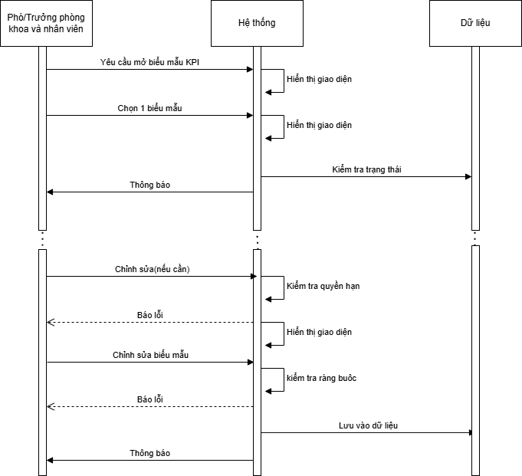

Sơ đồ 3.10 Sơ đồ tuần tự Quản lý trạng thái KPI

#### Quản lý biểu mẫu cá nhân

**1. Thông tin chung chức năng**

Bảng 3.11:Mô tả chức năng Quản lý biểu mẫu cá nhân

|  |  |  |
| --- | --- | --- |
| Thuộc tính | Mô tả | |
| ID | UC-009 | |
| Chức năng | Quản lý biểu mẫu cá nhân | |
| Tác nhân | Nhân viên, Phó, Trưởng khoa phòng | |
| Pre – condition | Biểu mẫu KPI cá nhân đã được đăng ký với mã chức vụ phù hợp. | |
| Sự kiện | Quản lý và lưu trữ thông tin các biểu mẫu KPI cá nhân đã đăng ký, cho phép nhân viên xem lại nội dung và trạng thái của các KPI phù hợp. | |
| Mô tả | Chức năng này cho phép lưu trữ thông tin biểu mẫu KPI cá nhân đã đăng ký. Nhân viên có thể xem lại nội dung KPI đã đăng ký, trạng thái hiện tại, và chọn các KPI phù hợp với mình dựa trên mã chức vụ. | |
| Kết quả | Đảm bảo thông tin biểu mẫu KPI cá nhân được lưu trữ chính xác, hỗ trợ nhân viên trong việc lựa chọn và xem xét các KPI cá nhân. | |
| **Kịch bản** | | |
| **Action của tác nhân** | | **Action của hệ thống** |
| 1. Nhân viên mở danh mục biểu mẫu KPI cá nhân đã đăng ký. | | 2. Hệ thống hiển thị danh sách biểu mẫu KPI cá nhân cùng với trạng thái hiện tại, dựa trên mã chức vụ đã đăng ký. |
| 3. Nhân viên chọn biểu mẫu và xem nội dung chi tiết KPI cá nhân. | | 4. Hệ thống hiển thị thông tin chi tiết của KPI trong biểu mẫu, bao gồm nội dung KPI và trạng thái hiện tại của từng mục. |
| 5. Quản lý có thể chỉnh sửa KPI phù hợp (nếu có yêu cầu) và lưu lại lựa chọn. | | 6. Hệ thống lưu lại lựa chọn KPI cá nhân và cập nhật trạng thái hoặc nội dung nếu có thay đổi. |
| **Ngoại lệ** | | |
| **Action của tác nhân** | | **Action của hệ thống** |
| Mã chức vụ không hợp lệ hoặc lỗi khi truy cập biểu mẫu KPI cá nhân | | Hệ thống hiển thị thông báo lỗi và yêu cầu kiểm tra lại mã chức vụ hoặc liên hệ hỗ trợ. |

**2. Biểu đồ tuần tự**

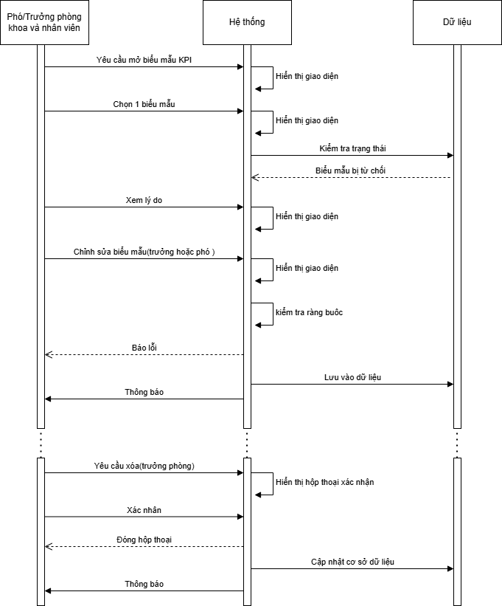

Sơ đồ 3.11 Sơ đồ tuần tự Quản lý biểu mẫu cá nhân

#### Quản lý cấp KPI cá nhân

**1. Thông tin chung chức năng**

Bảng 3.12: Mô tả chức năng Quản lý cấp KPI cá nhân

|  |  |  |
| --- | --- | --- |
| Thuộc tính | Mô tả | |
| ID | UC-010 | |
| Chức năng | Quản lý cấp KPI cá nhân | |
| Tác nhân | Phó, Trưởng khoa phòng | |
| Pre – condition | KPI cá nhân đã được đăng ký và có thể được truy cập để xem và chỉnh sửa khi cần thiết. | |
| Sự kiện | Quản lý và lưu trữ các thông tin KPI cá nhân, hỗ trợ nhân viên chỉnh sửa KPI khi bị từ chối và cho phép trưởng phòng theo dõi danh sách đăng ký cùng với trạng thái hiện tại. | |
| Mô tả | Chức năng này cho phép quản lý thông tin KPI cá nhân, bao gồm khả năng xem, chỉnh sửa KPI khi bị từ chối và theo dõi trạng thái của cấp KPI cá nhân. Nhân viên có thể sửa lại KPI của mình khi trưởng phòng từ chối, và trưởng phòng có thể theo dõi danh sách đăng ký và trạng thái của KPI cá nhân. | |
| Kết quả | |  | | --- | |  |  |  | | --- | | Đảm bảo thông tin KPI cá nhân được lưu trữ chính xác, hỗ trợ trưởng phòng trong việc quản lý và giám sát KPI cá nhân của nhân viên. | | |
| **Kịch bản** | | |
| **Action của tác nhân** | | **Action của hệ thống** |
| 1. Trưởng phòng mở danh sách KPI cá nhân đã đăng ký của các nhân viên. | | 2. Hệ thống hiển thị danh sách đăng ký KPI cá nhân với trạng thái hiện tại |
| 3. Trưởng phòng chọn KPI cá nhân để xem chi tiết và quyết định duyệt hoặc từ chối. | | 4. Hệ thống cập nhật trạng thái KPI theo quyết định của trưởng phòng và thông báo đến nhân viên nếu bị từ chối để chỉnh sửa. |
| **Ngoại lệ** | | |
| **Action của tác nhân** | | **Action của hệ thống** |
| Thông tin KPI cá nhân không hợp lệ khi chỉnh sửa | | Hệ thống hiển thị thông báo lỗi, yêu cầu nhân viên nhập lại thông tin đúng định dạng. |

**2. Biểu đồ tuần tự**

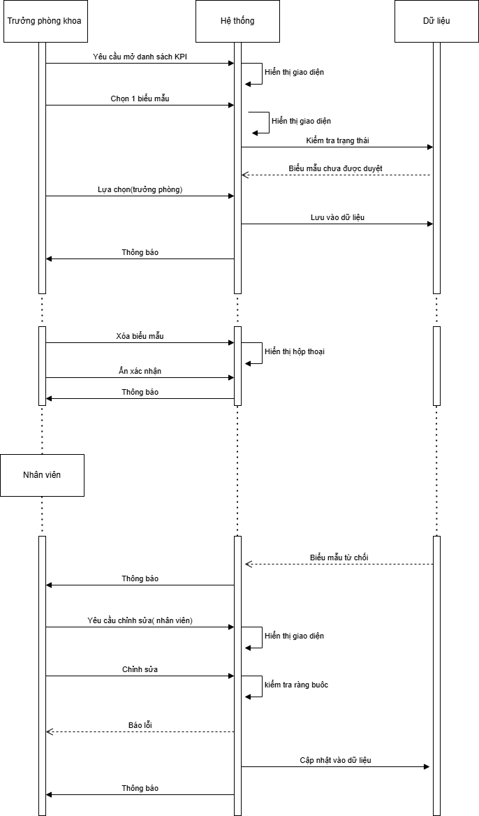

Sơ đồ 3.12 Sơ đồ tuần tự Quản lý cấp KPI cá nhân

#### Cấp KPI cá nhân

**1. Thông tin chung chức năng**

Bảng 3.13: Mô tả chức năng Cấp KPI cá nhân

|  |  |  |
| --- | --- | --- |
| Thuộc tính | Mô tả | |
| ID | UC-011 | |
| Chức năng | Cấp KPI cá nhân | |
| Tác nhân | Nhân viên | |
| Pre – condition | Nhân viên đã đăng nhập vào hệ thống và có quyền truy cập vào biểu mẫu KPI cá nhân do trưởng phòng cấp. | |
| Sự kiện | Nhân viên thực hiện đăng ký các KPI cá nhân dựa trên biểu mẫu cá nhân đã được cấp. | |
| Mô tả | Chức năng này cho phép nhân viên lựa chọn và đăng ký các KPI phù hợp từ biểu mẫu cá nhân mà trưởng phòng đã cấp, giúp nhân viên xác định và đăng ký các KPI cá nhân của mình. | |
| Kết quả | Đảm bảo thông tin đăng ký KPI cá nhân của nhân viên được lưu trữ chính xác và hiển thị đầy đủ trong hệ thống. | |
| **Kịch bản** | | |
| 1. Nhân viên mở biểu mẫu KPI cá nhân đã được trưởng phòng cấp. | | 2. Hệ thống hiển thị danh sách các KPI trong biểu mẫu cá nhân. |
| 3. Nhân viên chọn các KPI muốn đăng ký từ biểu mẫu. | | 4. Hệ thống kiểm tra tính hợp lệ của các lựa chọn, lưu lại đăng ký KPI và thông báo thành công. |
| **Ngoại lệ** | | |
| **Action của tác nhân** | | **Action của hệ thống** |
| KPI được đăng kýkhông đúng quy định | | Báo lỗi yêu cầu nhập lại |

**2. Biểu đồ tuần tự**

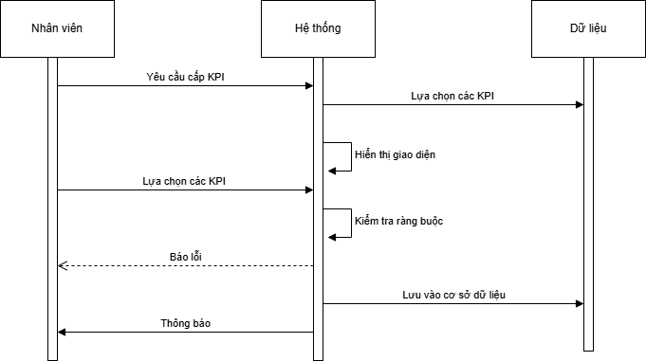

Sơ đồ 3.13 Sơ đồ tuần tự Cấp KPI cá nhân

#### Chỉnh sửa KPI cá nhân

**1 Thông tin chức năng**

Bảng 3.14:Mô tả chức năng Chỉnh sửa KPI

|  |  |  |
| --- | --- | --- |
| Thuộc tính | Mô tả | |
| ID | UC-012 | |
| Chức năng | Quản lý danh sách nhân viên | |
| Tác nhân | Nhân viên | |
| Pre – condition | Nhân viên đã đăng nhập vào hệ thống và đã nhận thông báo từ chối từ trưởng phòng về KPI cá nhân đã đăng ký. | |
| Sự kiện | Nhân viên thực hiện chỉnh sửa các KPI cá nhân đã bị trưởng phòng từ chối và gửi lại để xét duyệt tiếp. | |
| Mô tả | Chức năng này cho phép nhân viên chỉnh sửa các KPI cá nhân của mình khi đăng ký bị từ chối bởi trưởng phòng, thực hiện thay đổi cần thiết và gửi lại để được xem xét lại. | |
| Kết quả | |  | | --- | | Đảm bảo thông tin KPI cá nhân được chỉnh sửa phù hợp và được gửi lại thành công cho trưởng phòng để xét duyệt tiếp. | | |
| **Kịch bản** | | |
| **Action của tác nhân** | | **Action của hệ thống** |
| 1. Nhân viên truy cập danh sách KPI cá nhân bị từ chối để xem chi tiết. | | 2. Hệ thống hiển thị các KPI cá nhân với trạng thái bị từ chối và cung cấp thông tin lý do từ chối (nếu có). |
| 3. Nhân viên chỉnh sửa thông tin của KPI theo yêu cầu. | | 4. Hệ thống kiểm tra tính hợp lệ của thông tin chỉnh sửa. |
| 5. Nhân viên gửi lại KPI sau khi chỉnh sửa. | | 6. Hệ thống cập nhật trạng thái KPI thành "Đang chờ xét duyệt" và thông báo thành công. |
| **Ngoại lệ** | | |
| **Action của tác nhân** | | **Action của hệ thống** |
| Thông tin chỉnh sửa không hợp lệ hoặc không đầy đủ | | Hệ thống báo lỗi và yêu cầu nhân viên chỉnh sửa lại theo đúng định dạng và yêu cầu. |

**2. Biểu đồ tuần tự**

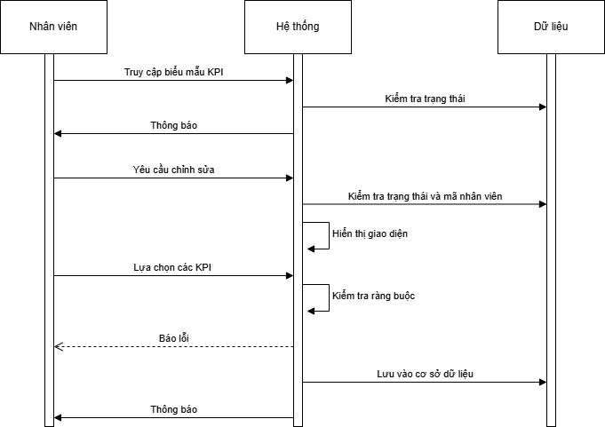

Sơ đồ 3.14 Sơ đồ tuần tự Chỉnh sửa KPI cá nhân

#### Quản lý thông tin cá nhân

**1 Thông tin chức năng**

Bảng 3.15: Mô tả chức năng Quản lý thông tin cá nhân

|  |  |  |
| --- | --- | --- |
| Thuộc tính | Mô tả | |
| ID | UC-013 | |
| Chức năng | Quản lý thông tin cá nhân | |
| Tác nhân | Người dùng | |
| Pre – condition | Người dùng đã đăng nhập thành công vào hệ thống. | |
| Sự kiện | Cho phép người dùng xem và chỉnh sửa các thông tin cá nhân như email, số điện thoại, và các thuộc tính cá nhân khác. | |
| Mô tả | Người dùng có thể truy cập và chỉnh sửa các thông tin lý lịch cá nhân, đặc biệt là các thông tin liên lạc như email, số điện thoại, đảm bảo thông tin cá nhân luôn được cập nhật. | |
| Kết quả | Thông tin cá nhân của nhân viên được cập nhật chính xác trong hệ thống và sẵn sàng hiển thị cho các tác vụ khác. | |
| **Kịch bản** | | |
| **Action của tác nhân** | | **Action của hệ thống** |
| 1. Nhân viên truy cập vào giao diện quản lý thông tin cá nhân. | | 2. Hệ thống hiển thị các thông tin cá nhân hiện tại của nhân viên (email, số điện thoại, địa chỉ, v.v.). |
| 3. Nhân viên chỉnh sửa các thông tin mong muốn (ví dụ: thay đổi email hoặc số điện thoại). | | 4. Hệ thống kiểm tra tính hợp lệ của các thông tin mới (ví dụ: định dạng email đúng). |
| 5. Nhân viên lưu thay đổi thông tin cá nhân. | | 6. Hệ thống cập nhật thông tin mới vào cơ sở dữ liệu và thông báo cập nhật thành công. |
| **Ngoại lệ** | | |
| **Action của tác nhân** | | **Action của hệ thống** |
| Thông tin nhập không hợp lệ hoặc không đầy đủ | | Hệ thống hiển thị lỗi và yêu cầu nhân viên nhập lại thông tin chính xác theo định dạng yêu cầu (ví dụ: số điện thoại phải có 10 chữ số, email phải đúng định dạng). |

**2. Biểu đồ tuần tự**

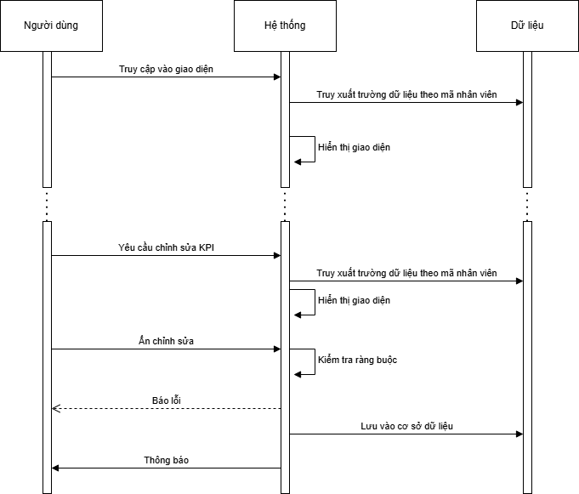

Sơ đồ 3.15 Sơ đồ tuần tự Quản lý thông tin cá nhân

#### Thống kê, biểu đồ

**1 Thông tin chức năng**

Bảng 3.16: Mô tả chức năng Thống kê, biểu đồ

|  |  |  |
| --- | --- | --- |
| Thuộc tính | Mô tả | |
| ID | UC-014 | |
| Chức năng | Thống kê, biểu đồ | |
| Tác nhân | Nhân viên, Phó, Trưởng khoa phòng | |
| Pre – condition | Đăng nhập thành công với quyền hạn phù hợp (Nhân viên, Phó hoặc Trưởng khoa phòng). | |
| Sự kiện | Cho phép người dùng xem các dữ liệu KPI dưới dạng thống kê và biểu đồ để dễ dàng phân tích, đánh giá. Hiển thị danh sách nhân viên đã đạt hoặc chưa đạt KPI, cùng các danh sách khen thưởng và phê bình. | |
| Mô tả | Chức năng trực quan hóa các thông tin KPI, giúp các phòng ban xem xét, đánh giá hiệu quả làm việc. Các biểu đồ thống kê giúp người xem dễ nắm bắt tình hình thực hiện KPI của nhân viên và hỗ trợ trong việc khen thưởng, phê bình. | |
| Kết quả | Dữ liệu KPI được hiển thị rõ ràng, trực quan qua các biểu đồ và danh sách, giúp hỗ trợ đánh giá hiệu quả công việc và thực hiện các quyết định quản lý. | |
| **Kịch bản** | | |
| **Action của tác nhân** | | **Action của hệ thống** |
| 1. Người dùng chọn chức năng xem thống kê KPI qua biểu đồ. | | 2. Hệ thống hiển thị giao diện với các loại biểu đồ thống kê KPI (ví dụ: biểu đồ cột, biểu đồ đường). |
| 3. Người dùng chọn loại dữ liệu KPI cần xem (danh sách nhân viên đạt đủ KPI, danh sách khen thưởng/phê bình). | | 4. Hệ thống lấy dữ liệu từ cơ sở dữ liệu, xử lý và tạo biểu đồ theo lựa chọn của người dùng. |
| 5. Hệ thống hiển thị biểu đồ và các danh sách khen thưởng, phê bình tương ứng. | |  |
| **Ngoại lệ** | | |
| **Action của tác nhân** | | **Action của hệ thống** |
| Không có dữ liệu để thống kê hoặc không có nhân viên nào đạt đủ KPI. | | Hệ thống hiển thị thông báo không có dữ liệu hoặc danh sách khen thưởng/phê bình trống. |

**2. Biểu đồ tuần tự**

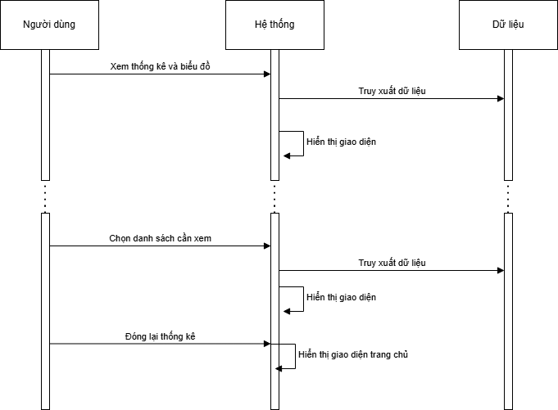

Sơ đồ 3.16 Sơ đồ tuần tự Thống kê, biểu đồ

#### Quản lý người dùng

**1 Thông tin chức năng**

Bảng 3.17:Mô tả chức năng Quản lý người dùng

|  |  |  |
| --- | --- | --- |
| Thuộc tính | Mô tả | |
| ID | UC-015 | |
| Chức năng | Quản lý người dùng | |
| Tác nhân | Trưởng khoa phòng | |
| Pre – condition | Đăng nhập thành công với quyền Trưởng khoa phòng. | |
| Sự kiện | Cho phép thêm mới, chỉnh sửa, xóa thông tin nhân viên; quản lý mã quyền và chức vụ. | |
| Mô tả | Chức năng này lưu trữ và quản lý thông tin của nhân viên trong hệ thống, bao gồm mã quyền truy cập và chức vụ. Trưởng khoa phòng có thể thêm, sửa và xóa thông tin nhân viên. | |
| Kết quả | Đảm bảo thông tin nhân viên được lưu trữ chính xác và đầy đủ trong hệ thống. | |
| **Kịch bản** | | |
| **Action của tác nhân** | | **Action của hệ thống** |
| 1. Trưởng khoa phòng chọn chức năng "Thêm nhân viên" | | 2. Hệ thống hiển thị giao diện thêm mới, yêu cầu cung cấp thông tin nhân viên như mã quyền và chức vụ. |
| 3. Trưởng khoa phòng nhập thông tin nhân viên cần thêm. | | 4. Hệ thống kiểm tra tính hợp lệ của thông tin và lưu lại nhân viên mới vào hệ thống, thông báo thêm thành công. |
| 5. Trưởng khoa phòng chọn nhân viên muốn chỉnh sửa thông tin. | | 6. Hệ thống tải thông tin hiện tại của nhân viên để chỉnh sửa. |
| 7. Trưởng khoa phòng nhập thông tin mới của nhân viên. | | 8. Hệ thống cập nhật thông tin nhân viên, làm mới danh sách và thông báo cập nhật thành công. |
| 9. Trưởng khoa phòng chọn nhân viên muốn xóa khỏi hệ thống. | | 10. Hệ thống xóa nhân viên khỏi hệ thống, cập nhật danh sách và thông báo xóa thành công. |
| **Ngoại lệ** | | |
| **Action của tác nhân** | | **Action của hệ thống** |
| Thông tin nhập không hợp lệ hoặc trùng mã nhân viên. | | Hệ thống báo lỗi và yêu cầu nhập lại thông tin hợp lệ. |

**2. Biểu đồ tuần tự**

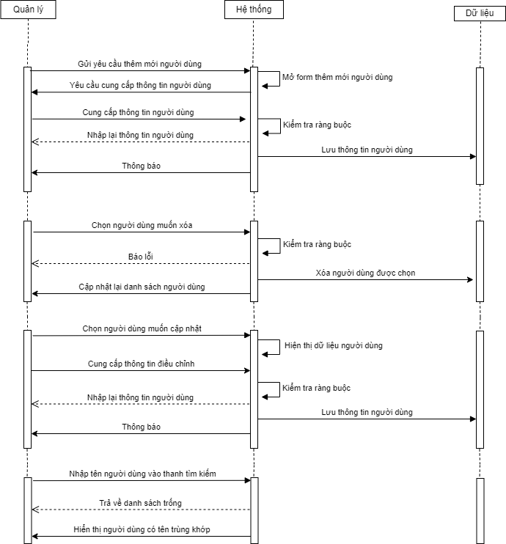

Sơ đồ 3.17 Sơ đồ tuần tự Quản lý người dùng

#### Danh sách KPI bệnh viện

**1 Thông tin chức năng**

Bảng 3.18:Mô tả chức năng Danh sách KPI bệnh viện

|  |  |  |
| --- | --- | --- |
| Thuộc tính | Mô tả | |
| ID | UC-016 | |
| Chức năng | Danh sách KPI bệnh viện | |
| Tác nhân | Trưởng, phó khoa phòng và nhân viên | |
| Pre – condition | Đăng nhập thành công. | |
| Sự kiện | Cho phép xem tổng quát và chi tiết các KPI | |
| Mô tả | Chức năng này cho phép xem các KPI | |
| Kết quả | Đảm bảo tất cả mọi người được xem các thông tin cần thiết. | |
| **Kịch bản** | | |
| **Action của tác nhân** | | **Action của hệ thống** |
| 1. Người dùng chọn xem danh sách KPI | | 2. Hệ thống hiển thị giao diện xem danh sách |
| 3. Người dụng ấn chọn xem chi tiết vào 1 KPI cụ thể | | 4. Hệ thống hiển thị các nội dung liên quan đến KPI đó |

**2. Biểu đồ tuần tự**

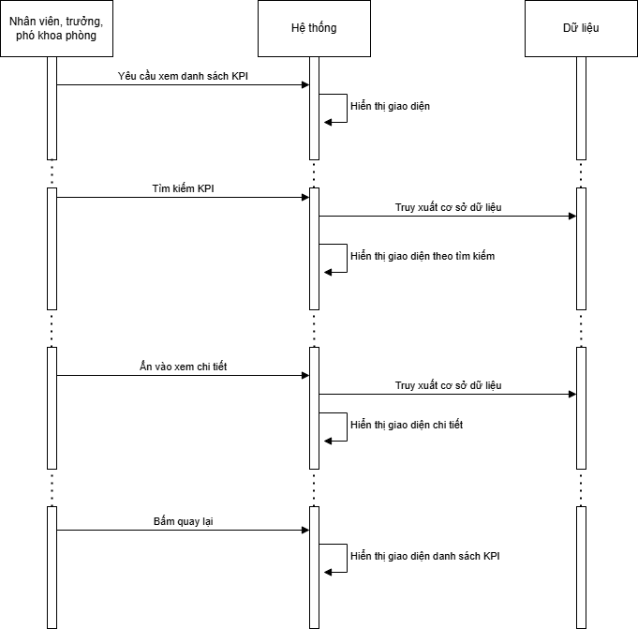

Sơ đồ 3.18 Sơ đồ tuần tự Danh sách KPI bệnh viện

#### Tổng quan đánh giá khoa phòng

**1 Thông tin chức năng**

Bảng 3.19:Mô tả chức năng Tổng quan đánh giá khoa phòng

|  |  |  |
| --- | --- | --- |
| Thuộc tính | Mô tả | |
| ID | UC-017 | |
| Chức năng | Tổng quan đánh giá KPI | |
| Tác nhân | Trưởng, phó khoa phòng và nhân viên | |
| Pre – condition | Đăng nhập thành công. | |
| Sự kiện | Cho phép xem tổng quát đánh giá khoa phòng và xuất file | |
| Mô tả | Chức năng này cho phép xem danh sách đánh giá của khoa phòng và cho phép xuất file | |
| Kết quả | Đảm bảo tất cả mọi người được xem các thông tin cần thiết. | |
| **Kịch bản** | | |
| **Action của tác nhân** | | **Action của hệ thống** |
| 1. Người dùng chọn xem danh sách khoa phòng | | 2. Hệ thống hiển thị giao diện xem danh sách tổng quan |
| 3. Người dụng ấn xuất file pdf | | 4. Xuất file dưới dạng pdf |
| 5. Người dụng ấn xuất csv | | 6. Xuất file dưới dạng csv |
| 7. Lựa chọn danh sách khen thưởng | | 8.Hiển thị danh sách khen thưởng |
| 9.Lựa chọn danh sách kỷ luật | | 10. Hiển thị danh sách kỷ luật |

**2. Biểu đồ tuần tự**

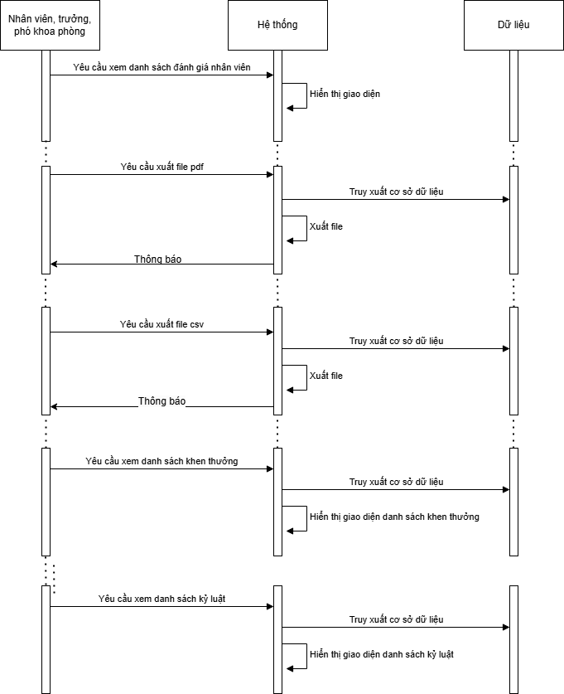

Sơ đồ 3.19 Sơ đồ tuần tự Tổng quan đánh giá khoa phòng

## Thiết kế cơ sở dữ liệu

### Mô hình cơ sở dữ liệu chi tiết

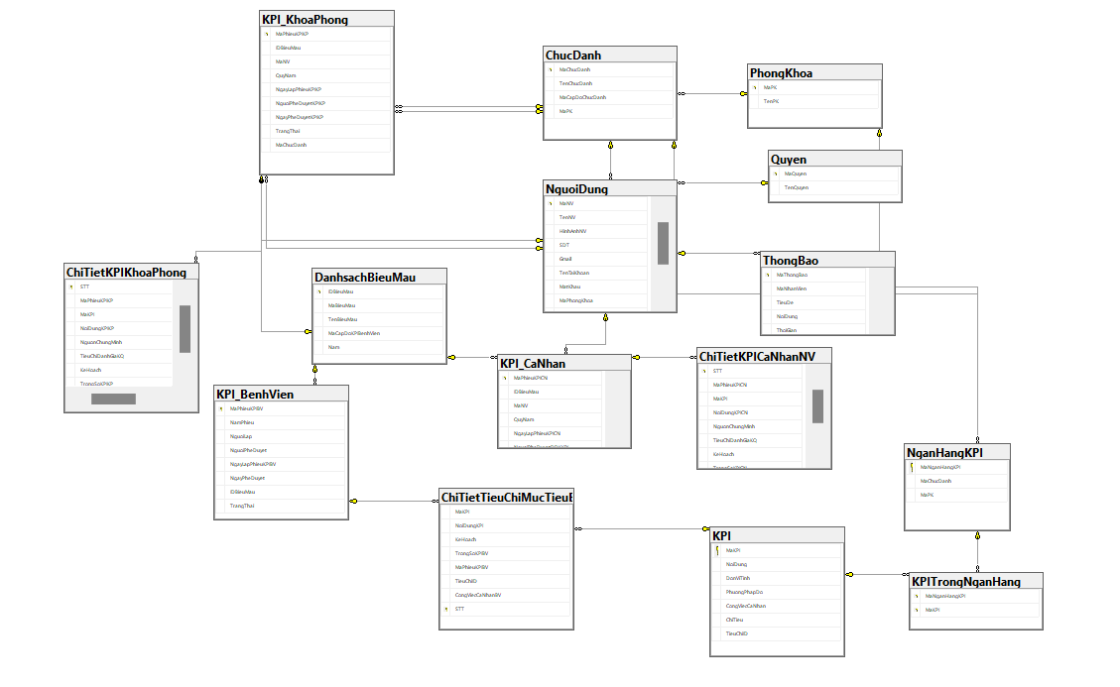

Hình 3.1:Mô hình dữ liệu chi tiết

### Danh sách các bảng dữ liệu trong sơ đồ

Bảng 20: Danh sách bảng dữ liệu

|  |  |  |
| --- | --- | --- |
| STT | Tên bảng dữ liệu | Mô tả |
| 1 | KPI | Lưu thông tin dữ liệu KPI |
| 2 | KPITrongNganHang | Lưu thông tin dữ liệu Mã ngân hàng tương ứng mã KPI |
| 3 | NganHangKPI | Lưu thông tin mã ngân hàng được tạo ra bởi mã chức năng và mã phòng khoa |
| 4 | KPI_BenhVien | Lưu thông tin dữ liệu KPI nộp lên bệnh viện |
| 5 | ChiTietTieuChiMucTieuBenhVien | Lưu thông tin chi tiết dữ liệu KPI nộp lên bệnh viện |
| 6 | KPI_KhoaPhong | Lưu thông tin dữ liệu KPI biểu mẫu cá nhân |
| 7 | ChiTietKPIKhoaPhong | Lưu thông tin chi tiết dữ liệu KPI biểu mẫu cá nhân |
| 8 | KPI_CaNhan | Lưu thông tin dữ liệu KPI cá nhân |
| 9 | ChiTietKPICaNhanNV | Lưu thông tin chi tiết dữ liệu KPI cá nhân |
| 10 | ChucDanh | Lưu thông tin dữ liệu chức danh |
| 11 | PhongKhoa | Lưu thông tin dữ liệu phòng khoa |
| 12 | Quyen | Lưu thông tin dữ liệu quyền |
| 13 | DanhSachBieuMau | Lưu thông tin dữ liệu danh sách biểu mẫu |
| 14 | ThongBao | Lưu thông tin dữ liệu thông báo |
| 15 | NguoiDung | Lưu thông tin người dùng |

### Chi tiết các bảng dữ liệu

#### Bảng KPI

Bảng .: Bảng KPI

|  |  |  |
| --- | --- | --- |
| **Tên cột** | **Kiểu dữ liệu** | **Ghi chú** |
| MaKPI | int |  |
| NoiDung | nvarchar(MAX) |  |
| DonViTinh | nvarchar(50) |  |
| PhuongPhapDo | nvarchar(MAX) |  |
| CongViecCaNhan | bit |  |
| ChiTieu | varchar(20) |  |
| TieuChiID | varchar(10) |  |

#### Bảng KPITrongNganHang

Bảng .: Bảng KPITrongNganHang

|  |  |  |
| --- | --- | --- |
| **Tên cột** | **Kiểu dữ liệu** | **Ghi chú** |
| MaNganHangKPI | varchar(20) |  |
| MaKPI | int |  |

#### Bảng NganHangKPI

Bảng .: Bảng NganHangKPI

|  |  |  |
| --- | --- | --- |
| **Tên cột** | **Kiểu dữ liệu** | **Ghi chú** |
| MaNganHangKPI | varchar(20) |  |
| MaChucDanh | varchar(20) |  |
| MaPK | varchar(20) |  |

#### Bảng KPI_BenhVien

Bảng .: Bảng KPI_BenhVien

|  |  |  |
| --- | --- | --- |
| **Tên cột** | **Kiểu dữ liệu** | **Ghi chú** |
| MaPhieuKPIBV | varchar(20) |  |
| NamPhieu | int |  |
| NguoiLap | varchar(20) |  |
| NguoiPheDuyet | varchar(20) |  |
| NgayLapPhieuKPIBV | datetime |  |
| NgayPheDuyet | datetime |  |
| IDBieuMau | int |  |
| TrangThai | int |  |

#### Bảng ChiTietTieuChiMucTieuBenhVien

Bảng .: Bảng ChiTietTieuChiMucTieuBenhVien

|  |  |  |
| --- | --- | --- |
| **Tên cột** | **Kiểu dữ liệu** | **Ghi chú** |
| MaKPI | int |  |
| NoiDungKPI | nvarchar(MAX) |  |
| KeHoach | nvarchar(50) |  |
| TrongSoKPIBV | float |  |
| MaPhieuKPIBV | varchar(20) |  |
| TieuChiID | varchar(10) |  |
| CongViecCaNhanBV | bit |  |
| STT | int |  |

#### Bảng KPI_KhoaPhong

Bảng .: Bảng KPI_KhoaPhong

|  |  |  |
| --- | --- | --- |
| **Tên cột** | **Kiểu dữ liệu** | **Ghi chú** |
| MaPhieuKPIKP | varchar(20) |  |
| IDBieuMau | int |  |
| MaNV | varchar(20) |  |
| QuyNam | int |  |
| NgayLapPhieuKPIKP | datetime |  |
| NguoiPheDuyetKPIKP | varchar(20) |  |
| NgayPheDuyetKPIKP | datetime |  |
| TrangThai | int |  |
| MaChucDanh | varchar(20) |  |

#### Bảng ChiTietKPIKhoaPhong

Bảng .: Bảng ChiTietKPIKhoaPhong

|  |  |  |
| --- | --- | --- |
| **Tên cột** | **Kiểu dữ liệu** | **Ghi chú** |
| STT | int |  |
| MaPhieuKPIKP | varchar(20) |  |
| MaKPI | int |  |
| NoiDungKPIKP | nvarchar(MAX) |  |
| NguonChungMinh | varchar(20) |  |
| TieuChiDanhGiaKQ | nvarchar(MAX) |  |
| KeHoach | nvarchar(50) |  |
| TrongSoKPIKP | float |  |

#### Bảng KPI_CaNhan

Bảng .: Bảng KPI_CaNhan

|  |  |  |
| --- | --- | --- |
| **Tên cột** | **Kiểu dữ liệu** | **Ghi chú** |
| MaPhieuKPICN | varchar(20) |  |
| IDBieuMau | int |  |
| MaNV | varchar(20) |  |
| QuyNam | int |  |
| NgayLapPhieuKPICN | datetime |  |
| NguoiPheDuyetDDKKPI | varchar(20) |  |
| NgayPheDuyetDDKKPI | datetime |  |
| TrangThai | int |  |

#### Bảng ChiTietKPICaNhanNV

Bảng .: Bảng ChiTietKPICaNhanNV

|  |  |  |
| --- | --- | --- |
| **Tên cột** | **Kiểu dữ liệu** | **Ghi chú** |
| STT | int |  |
| MaPhieuKPICN | varchar(20) |  |
| MaKPI | int |  |
| NoiDungKPICN | nvarchar(MAX) |  |
| NguonChungMinh | varchar(20) |  |
| TieuChiDanhGiaKQ | nvarchar(MAX) |  |
| KeHoach | nvarchar(50) |  |
| TrongSoKPICN | float |  |
| ThucHien | nvarchar(50) |  |
| TyLeHoanThanh | float |  |
| KetQua | bit |  |

#### Bảng ChucDanh

Bảng .: Bảng ChucDanh

|  |  |  |
| --- | --- | --- |
| **Tên cột** | **Kiểu dữ liệu** | **Ghi chú** |
| MaChucDanh | varchar(20) |  |
| TenChucDanh | nvarchar(MAX) |  |
| MaCapDoChucDanh | int |  |
| MaPK | varchar(20) |  |

#### Bảng PhongKhoa

Bảng .: Bảng PhongKhoa

|  |  |  |
| --- | --- | --- |
| **Tên cột** | **Kiểu dữ liệu** | **Ghi chú** |
| MaPK | varchar(20) |  |
| TenPK | nvarchar(MAX) |  |

#### Bảng Quyen

Bảng .: Bảng Quyen

|  |  |  |
| --- | --- | --- |
| **Tên cột** | **Kiểu dữ liệu** | **Ghi chú** |
| MaQuyen | varchar(20) |  |
| TenQuyen | nvarchar(MAX) |  |

#### Bảng DanhSachBieuMau

Bảng .: DanhSachBieuMau

|  |  |  |
| --- | --- | --- |
| **Tên cột** | **Kiểu dữ liệu** | **Ghi chú** |
| IDBieuMau | int |  |
| MaBieuMau | nvarchar(50) |  |
| TenBieuMau | nvarchar(200) |  |
| MaCapDoKPIBenhVien | int |  |
| Nam | bit |  |

#### Bảng ThongBao

Bảng .: Bảng ThongBao

|  |  |  |
| --- | --- | --- |
| **Tên cột** | **Kiểu dữ liệu** | **Ghi chú** |
| MaThongBao | int |  |
| MaNhanVien | varchar(20) |  |
| TieuDe | nvarchar(100) |  |
| NoiDung | nvarchar(255) |  |
| ThoiGian | datetime |  |
| TrangThai | bit |  |
| MaPhieu | varchar(20) |  |

#### Bảng NguoiDung

Bảng .: Bảng NguoiDung

|  |  |  |
| --- | --- | --- |
| **Tên cột** | **Kiểu dữ liệu** | **Ghi chú** |
| MaNV | varchar(20) |  |
| TenNV | nvarchar(MAX) |  |
| HinhAnhNV | varchar(MAX) |  |
| SDT | varchar(12) |  |
| Gmail | varchar(MAX) |  |
| TenTaiKhoan | varchar(30) |  |
| MatKhau | varchar(MAX) |  |
| MaPhongKhoa | varchar(20) |  |
| MaChucDanh | varchar(20) |  |
| MaQuyen | varchar(20) |  |
| QuyenTruyCap | bit |  |
| MaChucNang | nvarchar(50) |  |

## Thiết kế giao diện

### Sơ đồ liên kết màn hình

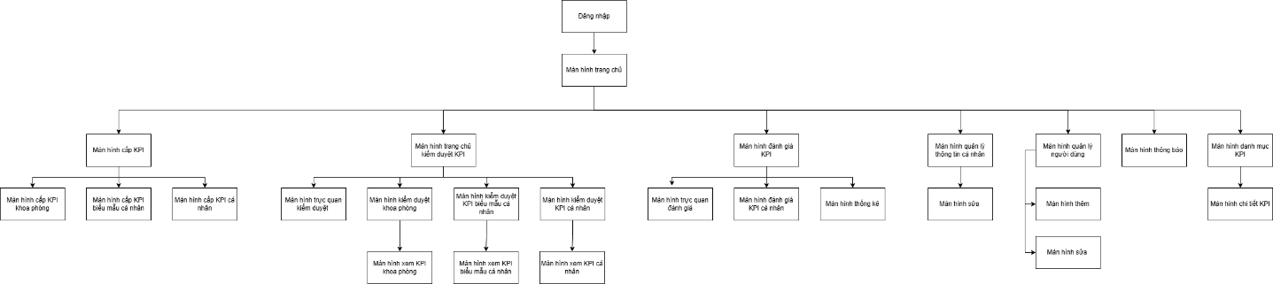

Hình 3.2 Sơ đồ liên kết màn hình

### Danh sách các màn hình

Bảng 3.36 Danh sách màn hình

|  |  |  |  |
| --- | --- | --- | --- |
| STT | Màn hình | Loại màn hình | Mô tả |
| 1 | Màn hình đăng nhập | Màn hình nhập liệu | Đăng nhập vào phần mềm |
| 2 | Màn hình trang chủ | Màn hình thao tác | Liên kết tới các màn hình khác trong hệ thống |
| 3 | Màn hình cấp KPI | Màn hình thao tác | Hiện danh sách KPI  Gồm 3 loại:  KPI khoa phòng  KPI biểu mẫu cá nhân  KPI cá nhân |
| 4 | Màn hình cấp KPI khoa phòng | Màn hình thao tác và nhập liệu | Hiển thị thông tin KPI khoa phòng và lựa chọn KPI khoa phòng. |
| 5 | Màn hình cấp KPI biểu mẫu cá nhân | Màn hình thao tác và nhập liệu | Hiển thị thông tin KPI cá nhân và lựa chọn KPI khoa phòng. |
| 6 | Màn hình cấp KPI cá nhân | Màn hình thao tác và nhập liệu | Hiển thị thông tin KPI cá nhân |
| 7 | Màn hình trang chủ kiểm duyệt KPI | Màn hình thao tác | Hiện danh sách kiểm duyệt KPI  Gồm 3 loại:  KPI khoa phòng  KPI biểu mẫu cá nhân  KPI cá nhân |
| 8 | Màn hình trực quan kiểm duyệt | Màn hình hiển thị | Hiển thị hình ảnh bản đồ trực quan |
| 9 | Màn hình kiểm duyệt khoa phòng | Màn hình thao tác và nhập liệu | Hiển thị thông tin KPI khoa phòng đã đăng kývà các thao tác để chọn trạng thái. |
| 10 | Màn hình kiểm duyệt KPI biểu mẫu cá nhân | Màn hình thao tác | Hiển thị thông tin KPI biểu mẫu cá nhân đã đăng kývà các thao tác để chọn trạng thái. |
| 11 | Màn hình kiểm duyệt KPI cá nhân | Màn hình thao tác | Hiển thị thông tin KPI cá nhân đã đăng kývà các thao tác để chọn trạng thái. |
| 12 | Màn hình xem KPI khoa phòng | Màn hình xem | Hiển thị KPI khoa phòng đã đăng kývà trạng thái của nó. |
| 13 | Màn hình xem KPI biểu mẫu cá nhân | Màn hình xem | Hiển thị xem KPI cá nhân đã đăng kývà trạng thái của nó. |
| 14 | Màn hình xem KPI cá nhân | Màn hình xem | Hiển thị xem KPI cá nhân đã đăng kývà trạng thái của nó. |
| 15 | Màn hình đánh giá KPI | Màn hình thao tác | Hiện danh sách đánh giá KPI  Gồm 2 phần  Đánh giá cá nhân  Và biểu đồ theo khoa phòng. |
| 16 | Màn hình trực quan đánh giá | Màn hình xem | Hiển thị biểu đồ trực quan về số nhân viên đạt được KPI và không. |
| 17 | Màn hình đánh giá KPI cá nhân | Màn hình thao tác và nhập liệu | Hiển thị KPI cá nhân theo mã nhân viên. Và nhập các đánh giá theo tiêu chí. |
| 18 | Màn hình thống kê | Màn hình xem | Hiển thị thống kê |
| 19 | Màn hình quản lý thông tin cá nhân | Màn hình thao tác và nhập liệu | Hiển thị danh sách nhân viên  Thao tác với dữ liệu nhân viên |
| 20 | Màn hình sửa thông tin cá nhân | Màn hình thao tác và nhập liệu | Thao tác với dữ liệu nhân viên |
| 21 | Màn hình thêm | Màn hình thao tác và nhập liệu | Thao tác với dữ liệu nhân viên để tạo mới |
| 22 | Màn hình sửa | Màn hình thao tác và nhập liệu | Thao tác với dữ liệu nhân viên |
| 23 | Màn hình danh mục KPI | Màn hình thao tác | Hiển thị danh sách KPI |
| 24 | Màn hình chi tiết KPI | Màn hình thao tác | Hiển thị danh sách chi tiết KPI |

### Chi tiết các màn hình

#### Màn hình đăng nhập

1. Giao diện

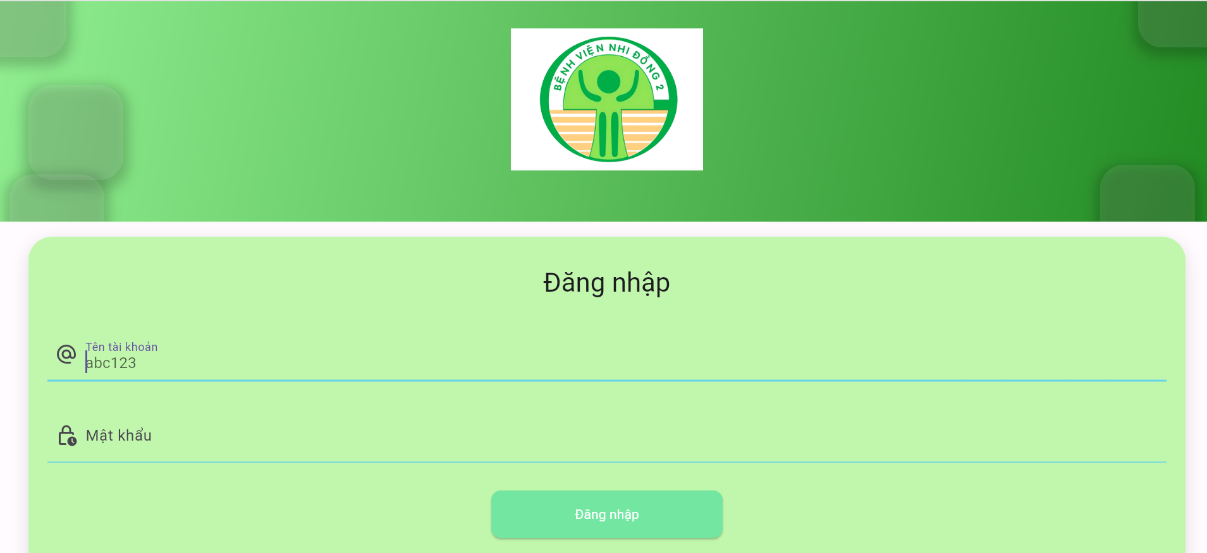

Hình 3.3:Màn hình đăng nhập web

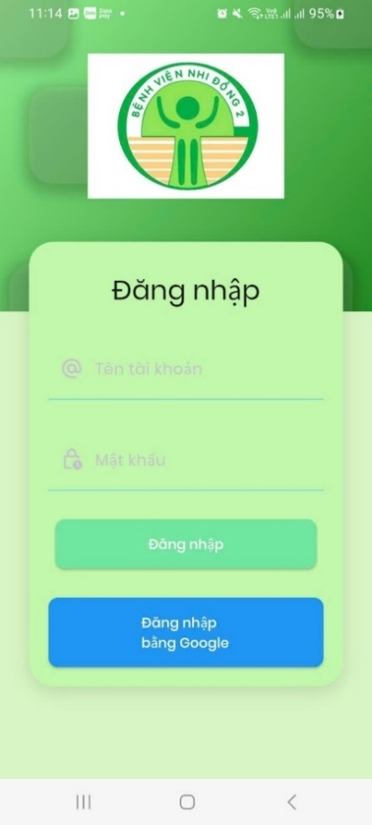

Hình 3.4: Màn hình đăng nhập điện thoại

1. Mô tả

Bảng 3.37:Mô tả màn hình đăng nhập

|  |  |  |  |  |
| --- | --- | --- | --- | --- |
| STT | Tên | Control | Ràng buộc | Chức năng |
| 1 | Tên tài khoản | Textbox | Điền | Người dùng nhập mã nhân viên |
| 2 | Mật khẩu | Textbox | Điền | Người dùng nhập mật khẩu |
| 3 | Login | Button | Click | Tên đăng nhập và Mật khẩu đúng => Đăng nhập thành công  Tên đăng nhập hoặc mật khẩu không đúng => Báo lỗi |
| 4 | Hiện mật khẩu | Checkbox | Click | Check: Hiện mật khẩu  Uncheck: Ẩn mật khẩu |

#### Màn hình trang chủ

1. Giao diện

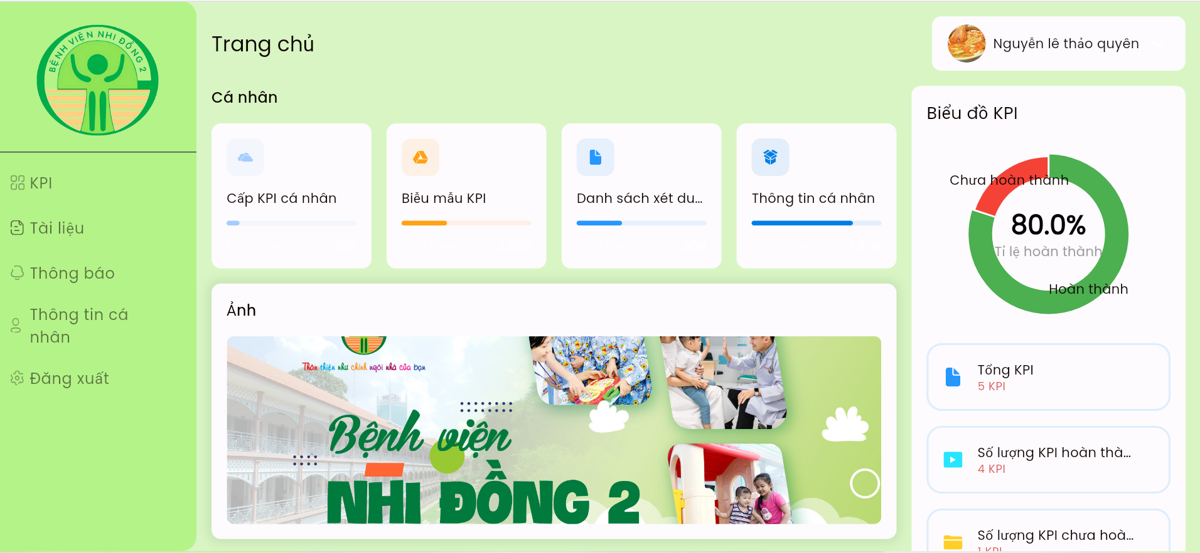

Hình 3.5:Màn hình trang chủ cá nhân web

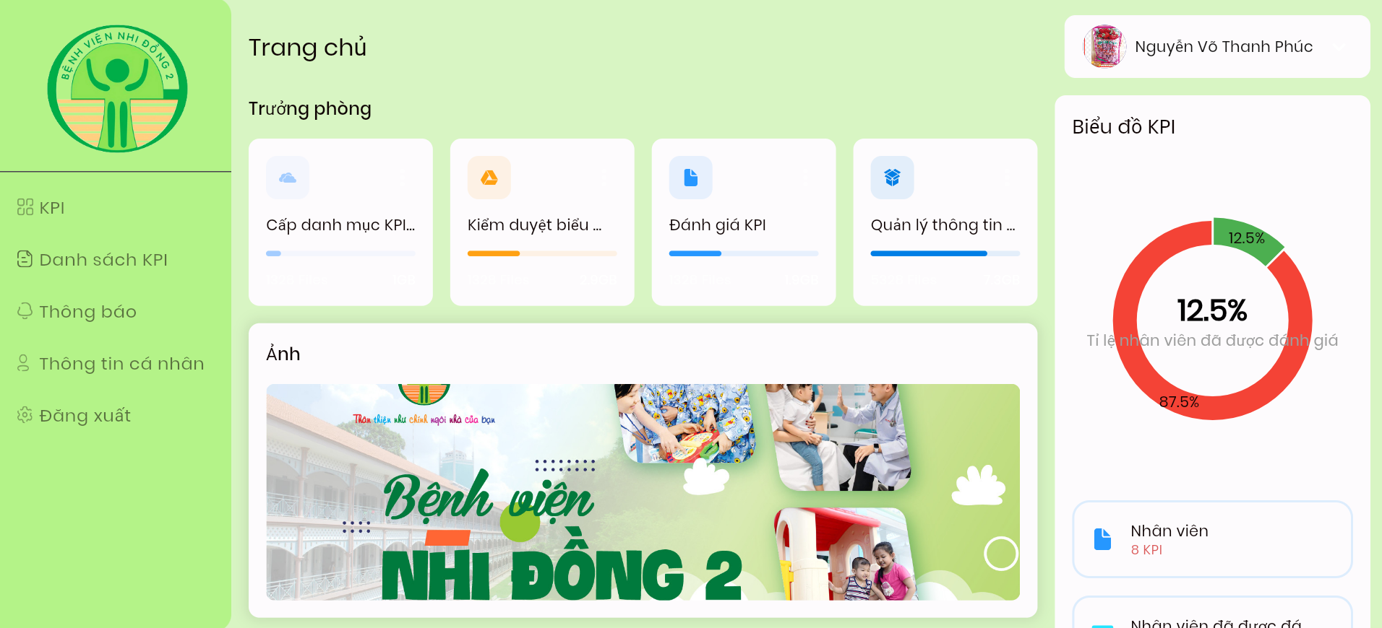

Hình 3.6: Màn hình trang chủ trưởng phòng web

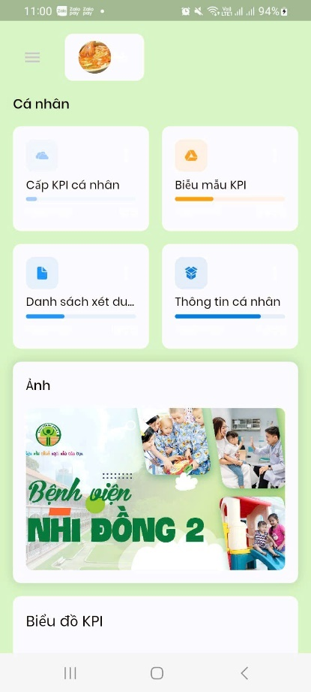

Hình 3.7 Màn hình trang chủ điện thoại

1. Mô tả

Bảng 3.38: Mô tả màn hình trang chủ

|  |  |  |  |  |
| --- | --- | --- | --- | --- |
| STT | Tên | Control | Ràng buộc | Chức năng |
| 1 | Logo bệnh viện | Image | Cố định | Hiển thị logo bệnh viện trên thanh menu bên trái |
| 2 | Menu bên trái | Navigation | Cố định | Chứa các mục điều hướng như KPI, Tài liệu, Thông báo, Thông tin cá nhân, Đăng xuất |
| 3 | Tiêu đề trang | Text | Cố định | Hiển thị tên trang (ví dụ: "Trang chủ") |
| 4 | Tên người dùng | Button | Click | Mở giao diện quản lý các danh mục báo cáo doanh thu |

#### Màn hình cấp KPI

1. Giao diện

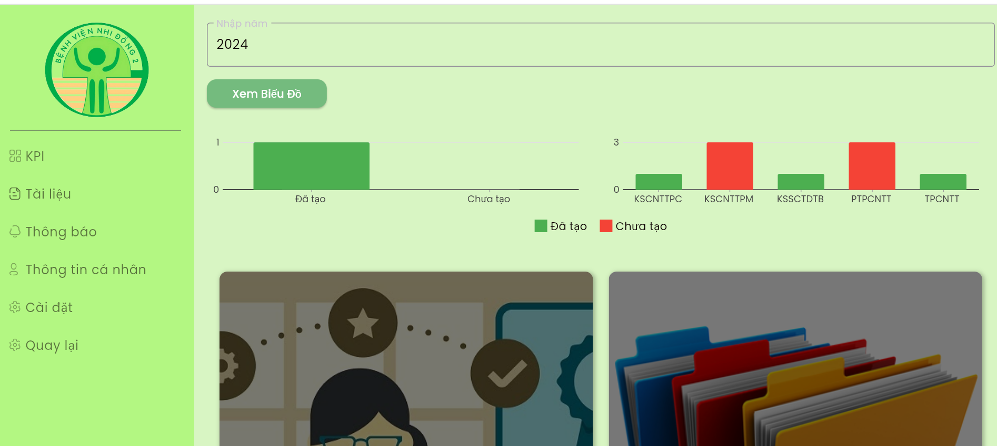

Hình 3.8:Màn hình cấp KPI

1. Mô tả

Bảng 3.39: Mô tả màn hình cấp KPI

|  |  |  |  |  |
| --- | --- | --- | --- | --- |
| STT | Tên | Control | Ràng buộc | Chức năng |
| 1 | Logo bệnh viện | Image | Cố định | Hiển thị logo bệnh viện ở góc trên bên trái |
| 2 | Menu bên trái | Navigation | Cố định | Chứa các mục điều hướng như KPI, Tài liệu, Thông báo, v.v. |
| 3 | Nhập năm | Textbox | Điền | Người dùng nhập năm để lọc dữ liệu |
| 4 | Nút "Xem Biểu Đồ" | Button | Click | Khi nhấn, cập nhật và hiển thị biểu đồ theo năm đã nhập |
| 5 | Biểu đồ cột (Đã tạo/Chưa tạo) | Bar Chart | Cập nhật tự động | Hiển thị tình trạng tạo KPI theo năm (màu xanh: Đã tạo, màu đỏ: Chưa tạo) |
| 6 | Danh sách KPI chi tiết | Bar Chart | Cập nhật tự động | Hiển thị số lượng KPI đã tạo hoặc chưa tạo cho từng mục cụ thể |
| 7 | Ảnh đại diện module | Button | Click | Ấn chuyển đến trang cấp KPI |

#### Màn hình cấp KPI khoa phòng

1. Giao diện

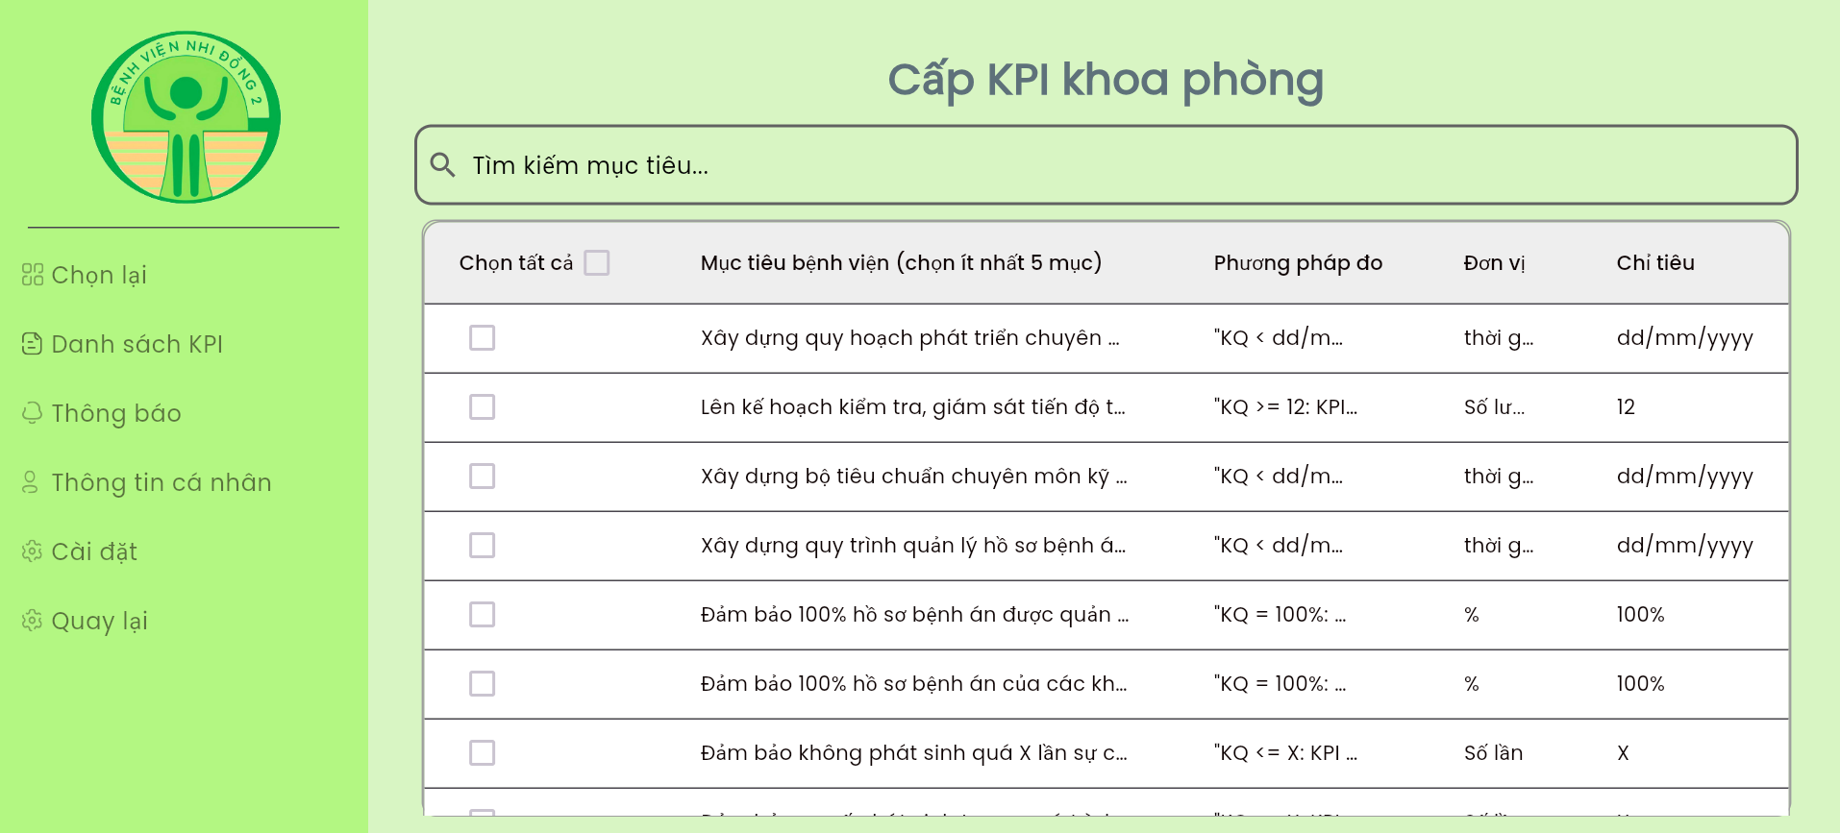

Hình 3.9:Màn hình cấp KPI khoa phòng

1. Mô tả

Bảng 3.40: Mô tả màn hình cấp KPI khoa phòngòng

|  |  |  |  |  |
| --- | --- | --- | --- | --- |
| STT | Tên | Control | Ràng buộc | Chức năng |
| 1 | Logo bệnh viện | Image | Cố định | Hiển thị logo bệnh viện ở góc trên bên trái |
| 2 | Menu bên trái | Navigation | Cố định | Điều hướng đến các mục như "Chọn lại", "Danh sách KPI", "Thông báo", v.v. |
| 3 | Tiêu đề trang | Text | Cố định | Hiển thị tiêu đề "Cấp KPI khoa phòng" |
| 4 | Thanh tìm kiếm | Search Box | Điền | Người dùng có thể nhập từ khóa để tìm kiếm mục tiêu bệnh viện |
| 5 | Nút "Chọn tất cả" | Checkbox | Click | |  | | --- | |  |   Chọn/bỏ chọn tất cả các KPI trong danh sách   |  | | --- | |  | |
| 6 | Danh sách KPI (DataTable) | Table | Tự động cập nhật theo dữ liệu | Hiển thị danh sách các KPI với các cột: Mục tiêu, Phương pháp đo, Đơn vị, Chỉ tiêu |
| 7 | Checkbox cho từng dòng KPI | Checkbox | Click | Chọn các mục tiêu KPI cụ thể để thực hiện các thao tác |
| 8 | Cột "Mục tiêu bệnh viện" | Text Column | Không chỉnh sửa | Hiển thị nội dung các mục tiêu KPI |
| 9 | Cột "Phương pháp đo" | Text Column | Không chỉnh sửa | Hiển thị phương pháp đánh giá cho từng KPI |
| 10 | Cột "Đơn vị" | |  | | --- | |  |   Text Column   |  |  | | --- | --- | |  |  | | Không chỉnh sửa | Hiển thị đơn vị đo lường cho các KPI |
| 11 | Cột "Chỉ tiêu" | Text Column | Không chỉnh sửa | Hiển thị chỉ tiêu cần đạt được cho mỗi KPI |

#### Màn hình danh sách KPI vừa chọn

1. Giao diện

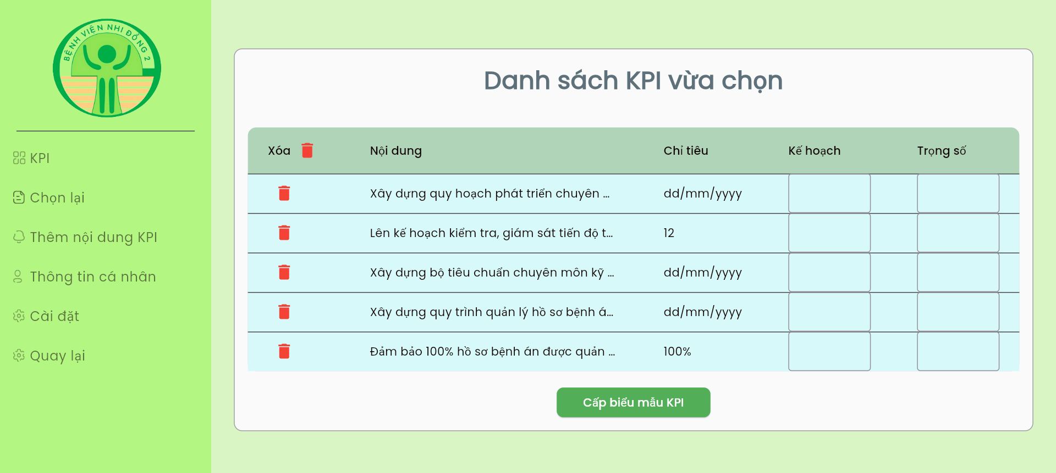

Hình 3.10:Màn hình danh sách KPI vừa chọn

1. Mô tả

Bảng 3.41: Mô tả Màn hình danh sách KPI vừa chọn

|  |  |  |  |  |
| --- | --- | --- | --- | --- |
| STT | Tên | Kiểu | Ràng buộc | Chức năng |
| 1 | Logo bệnh viện | Image | |  | | --- | | Cố định | | Hiển thị logo bệnh viện ở góc trên bên trái |
| 2 | Menu bên trái | Navigation | Cố định | Điều hướng đến các mục như "KPI", "Chọn lại", "Thêm nội dung KPI", "Thông tin cá nhân", v.v. |
| 3 | Tiêu đề trang | Text | Cố định | Hiển thị tiêu đề "Danh sách KPI vừa chọn" |
| 4 | Bảng danh sách KPI đã chọn | DataTable | Tự động cập nhật theo dữ liệu | Hiển thị danh sách KPI với các cột: Xóa, Nội dung, Chỉ tiêu, Kế hoạch, Trọng số |
| 5 | Cột "Xóa" | Icon Button | Click | Người dùng có thể nhấn vào biểu tượng thùng rác để xóa KPI khỏi danh sách |
| 6 | Cột "Nội dung" | Text Column | Không chỉnh sửa | Hiển thị nội dung các mục tiêu KPI đã chọn |
| 7 | Cột "Kế hoạch" | TextField | Nhập dữ liệu | Người dùng có thể điền kế hoạch cho từng KPI |
| 8 | Cột "Trọng số" | TextField | |  | | --- | | Nhập dữ liệu |  |  | | --- | |  | | Người dùng có thể điền trọng số cho từng KPI |
| 9 | Nút "Cập biểu mẫu KPI" | Button | Click | Xác nhận và lưu các thay đổi vào hệ thống |
| 10 | Cột "Chỉ tiêu" | Text Column | Không chỉnh sửa | Hiển thị chỉ tiêu cần đạt được cho KPI |

#### Màn hình cấp KPI biểu mẫu cá nhân

1. Giao diện

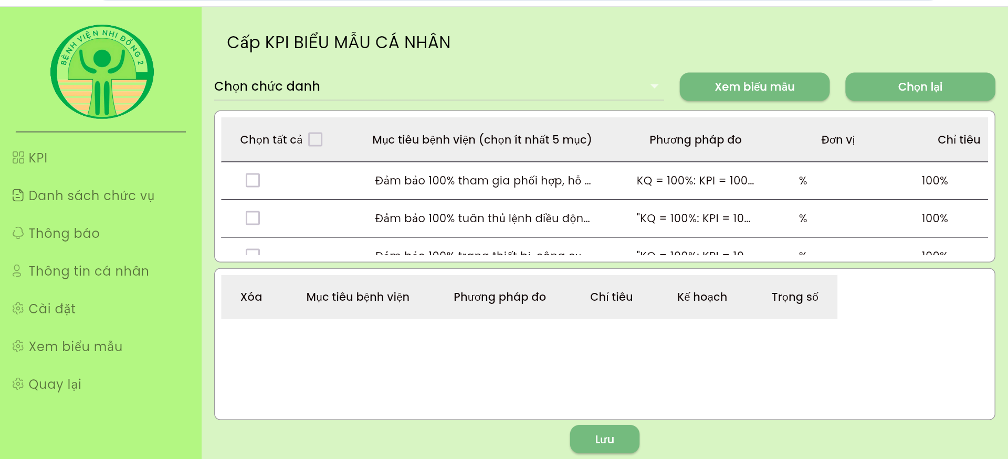

Hình 3.11:Màn hình cấp KPI biểu mẫu cá nhân

1. Mô tả

Bảng 3.42: Mô tả màn hình cấp KPI biểu mẫu cá nhân

|  |  |  |  |  |
| --- | --- | --- | --- | --- |
| STT | Tên | Control | Ràng buộc | Chức năng |
| **1** | Logo bệnh viện | Image | |  | | --- | | Cố định |  |  | | --- | |  | | Hiển thị logo bệnh viện ở góc trên bên trái |
| **2** | Menu bên trái | Navigation | |  | | --- | | Cố định |  |  | | --- | |  | | Điều hướng đến các mục như "KPI", "Chọn lại", "Thêm nội dung KPI", "Thông tin cá nhân", v.v. |
| **3** | Dropdown chọn chức danh | Dropdown | Click | Lựa chọn chức danh để hiển thị các KPI tương ứng. |
| **4** | Bảng danh sách KPI | DataTable | Tự động cập nhật theo dữ liệu | Hiển thị các mục tiêu KPI để người dùng chọn. |
| **5** | Checkbox chọn tất cả | Checkbox | Select | Đánh dấu chọn tất cả KPI trong bảng. |
| **6** | Nút "Xem biểu mẫu" | Button | Click | Xem biểu mẫu KPI đã chọn. |
| **7** | Nút "Chọn lại" | Button | Click | Xóa các lựa chọn hiện tại để chọn lại từ đầu. |
| **8** | Bảng danh sách KPI đã chọn | DataTable | Phần mềm sinh tự động | Hiển thị danh sách KPI mà người dùng đã chọn từ bảng trên. |
| **9** | Nút "Lưu" | Button | Click | Lưu các thông tin kế hoạch và trọng số cho KPI đã chọn. |
| **10** | Cột "Kế hoạch" | TextField | Nhập dữ liệu | Người dùng có thể điền kế hoạch cho từng KPI |
| **11** | Cột "Trọng số" | TextField | Nhập dữ liệu   |  | | --- | |  | | Người dùng có thể điền trọng số cho từng KPI |

#### Màn hình thông báo

1. Giao diện

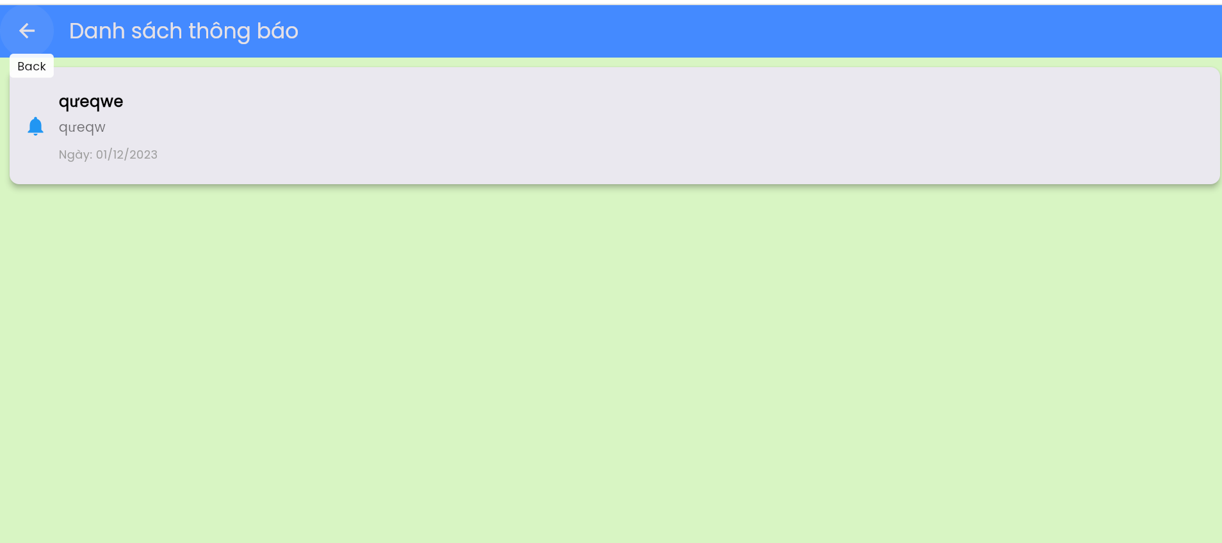

Hình 3.12:Màn hình thông báo theo mã nhân viên trên web

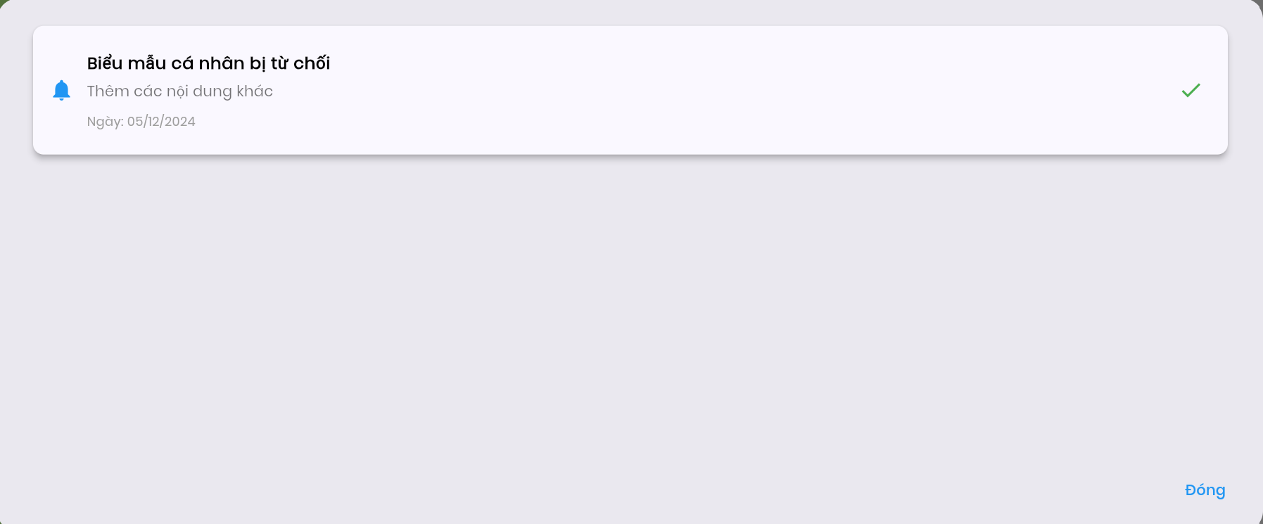

Hình 3.13: Màn hình thông báo theo biểu mẫu

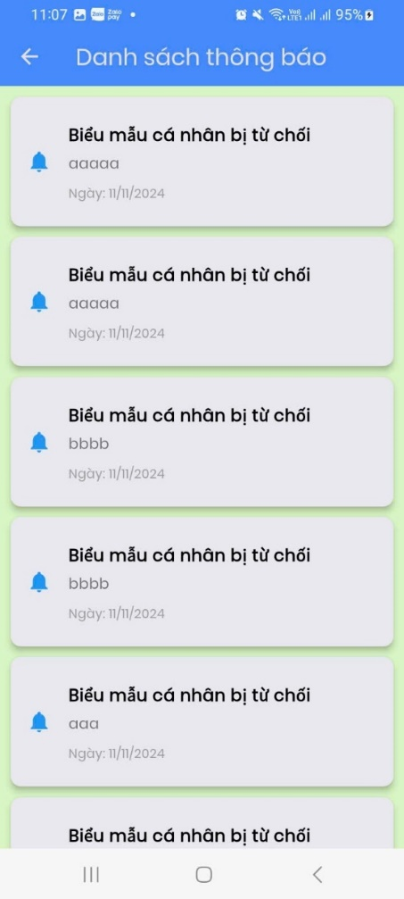

Hình 3.14: Màn hình thông báo trên điện thoại

1. Mô tả

Bảng 3.43: Mô tả màn hình thông báo

|  |  |  |  |  |
| --- | --- | --- | --- | --- |
| STT | Tên | Control | Ràng buộc | Chức năng |
| 1 | Header | Thanh cố định | Cố định | Hiển thị tên trang |
| 2 | Nút thông báo | Image | Cố định | Trang trí |
| 3 | Nút mũi tên | Button | Click | Chuyển về trang cũ |
| 4 | Ngày phía dưới | Textbox | Cố định | Thể hiện ngày |

#### Màn hình xem KPI biểu mẫu cá nhân

1. *Giao* diện

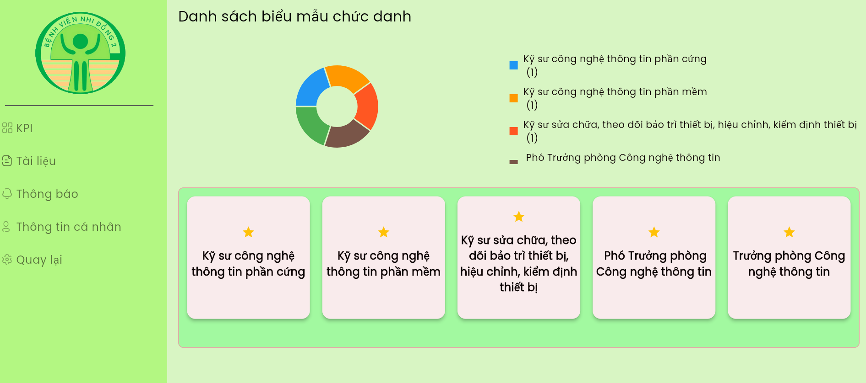

Hình 3.15:Màn hình xem KPI biểu mẫu cá nhân

1. Mô tả

Bảng 3.44: Mô tả màn hình xem KPI biểu mẫu cá nhân

|  |  |  |  |  |
| --- | --- | --- | --- | --- |
| STT | Tên | Control | Ràng buộc | Chức năng |
| 1 | Logo bệnh viện | Image | |  | | --- | | Cố định |  |  | | --- | |  | | Hiển thị logo bệnh viện ở góc trên bên trái |
| 2 | Menu bên trái | Navigation | |  | | --- | | Cố định |  |  | | --- | |  | | Điều hướng đến các mục như "KPI", "Chọn lại", "Thêm nội dung KPI", "Thông tin cá nhân", v.v. |
| 3 | Tiêu đề | Textbox | |  | | --- | | Cố định | | Hiển thị tiêu đề "Danh sách biểu mẫu chức danh". |
| 4 | Biểu đồ hình tròn | PieChart | Tự động cập nhật theo dữ liệu | Hiển thị tỷ lệ các nhóm chức danh khác nhau. |
| 5 | Chú thích cho biểu đồ | Column + Row | Cố định | Giải thích ý nghĩa của các màu sắc trên biểu đồ. |
| 6 | Danh sách chức danh dạng thẻ | GridView + Card+Button | Button | Hiển thị danh sách các chức danh dưới dạng thẻ với thông tin tóm tắt. |
| 7 | Biểu tượng ngôi sao trong thẻ | Icon | Cố định | Hiển thị biểu tượng để nhấn mạnh chức danh nổi bật. |

#### Màn hình xem KPI

1. Giao diện

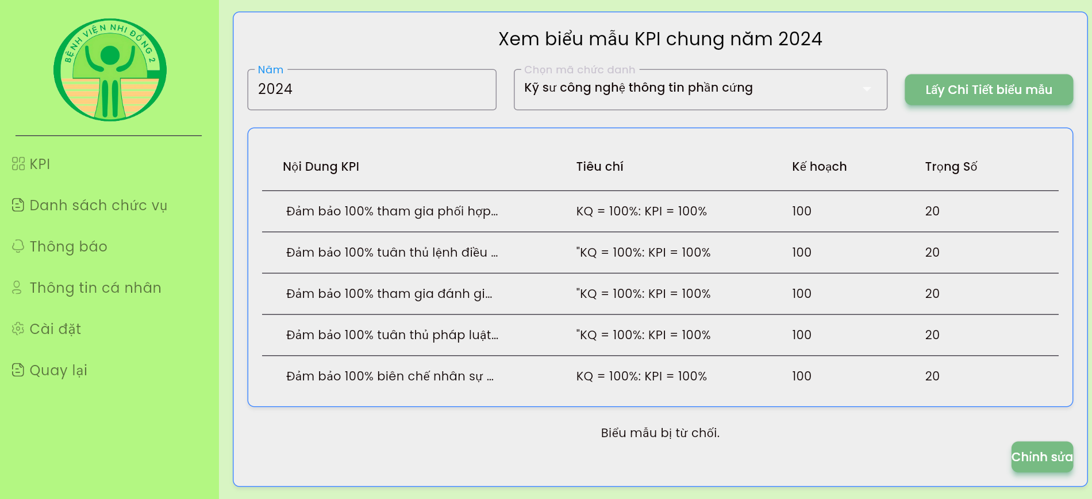

Hình 3.16:Màn hình xem KPI

1. Mô tả

Bảng 3.45:Mô tả màn hình xem KPI

|  |  |  |  |  |
| --- | --- | --- | --- | --- |
| STT | Tên | Control | Ràng buộc | Chức năng |
| 1 | Logo bệnh viện | Image | Cố định | Hiển thị logo bệnh viện ở góc trên bên trái. |
| 2 | Menu điều hướng | ListView + ListTitle | Cố định | Điều hướng đến các mục khác nhau như KPI, Chức danh, Thông báo, Thông tin cá nhân, Cài đặt, Quay lại. |
| 3 | Tiêu đề trang | Text | Cố định | Hiển thị tiêu đề "Xem biểu mẫu KPI chung năm 2024". |
| 4 | Nhập năm | TextField | Người dùng có thể nhập | Nhập năm để tìm kiếm KPI theo năm (ví dụ: "2024"). |
| 5 | Chọn mô tả chức danh | DropdownButton | |  | | --- | | Người dùng chọn từ danh sách | | Lựa chọn chức danh để xem biểu mẫu KPI tương ứng. |
| 6 | Nút lấy chi tiết biểu mẫu | ElevatedButton | Click | Lấy và hiển thị danh sách KPI tương ứng với năm và chức danh đã chọn. |
| 7 | Bảng danh sách KPI | DataTable | Tự động cập nhật | Hiển thị danh sách các KPI theo các cột: Nội dung KPI, Tiêu chí, Kế hoạch, Trọng số. |
| 8 | Nội dung KPI | Text Column | Không chỉnh sửa | Hiển thị nội dung các KPI đã chọn. |
| 9 | Cột Tiêu chí | Text Column | Không chỉnh sửa | Hiển thị các tiêu chí cho từng KPI. |
| 10 | Cột Kế hoạch | Text Column | Không chỉnh sửa | Hiển thị kế hoạch cần đạt cho từng KPI. |
| 11 | Cột Trọng số | Text Column | Không chỉnh sửa | Hiển thị trọng số cho từng KPI. |
| 12 | Thông báo trạng thái | Text | Hiển thị theo điều kiện | Hiển thị thông báo như "Biểu mẫu bị từ chối". |
| 13 | Nút chỉnh sửa | ElevatedButton | Click | Mở chế độ chỉnh sửa biểu mẫu KPI nếu cần thay đổi nội dung. |

#### Màn hình trang chủ kiểm duyệt KPI

1. Giao diện

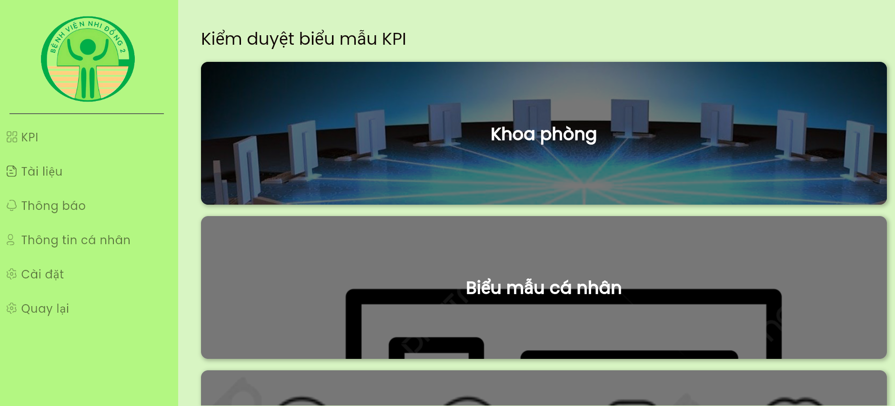

Hình 3.17:Màn hình trang chủ kiểm duyệt KPI web

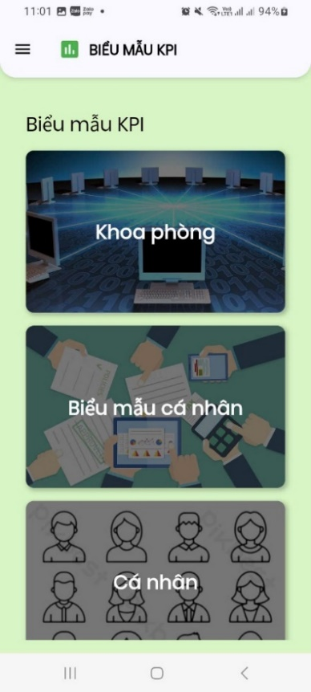

Hình 3.18: Màn hình trang chủ kiểm duyệt KPI điện thoại

1. Mô tả

Bảng 3.46: Mô tả màn hình trang chủ kiểm duyệt KPI

|  |  |  |  |  |
| --- | --- | --- | --- | --- |
| STT | Tên | Control | Ràng buộc | Chức năng |
| 1 | Logo bệnh viện | Image | Cố định | Hiển thị logo bệnh viện ở góc trên bên trái. |
| 2 | Menu điều hướng | ListView + ListTile | Cố định | Điều hướng đến các mục khác nhau như KPI, Chức danh, Thông báo, Thông tin cá nhân, Cài đặt, Quay lại. |
| 3 | Tiêu đề trang | Text | Cố định | Hiển thị tiêu đề "Kiểm duyệt biểu mẫu". |
| 4 | Danh sách thẻ KPI | Button | Click | Ấn để chuyển hướng trang sang biểu mẫu KPI muốn kiểm duyệt. |

#### Màn hình kiểm duyệt KPI biểu mẫu cá nhân

1. Giao diện

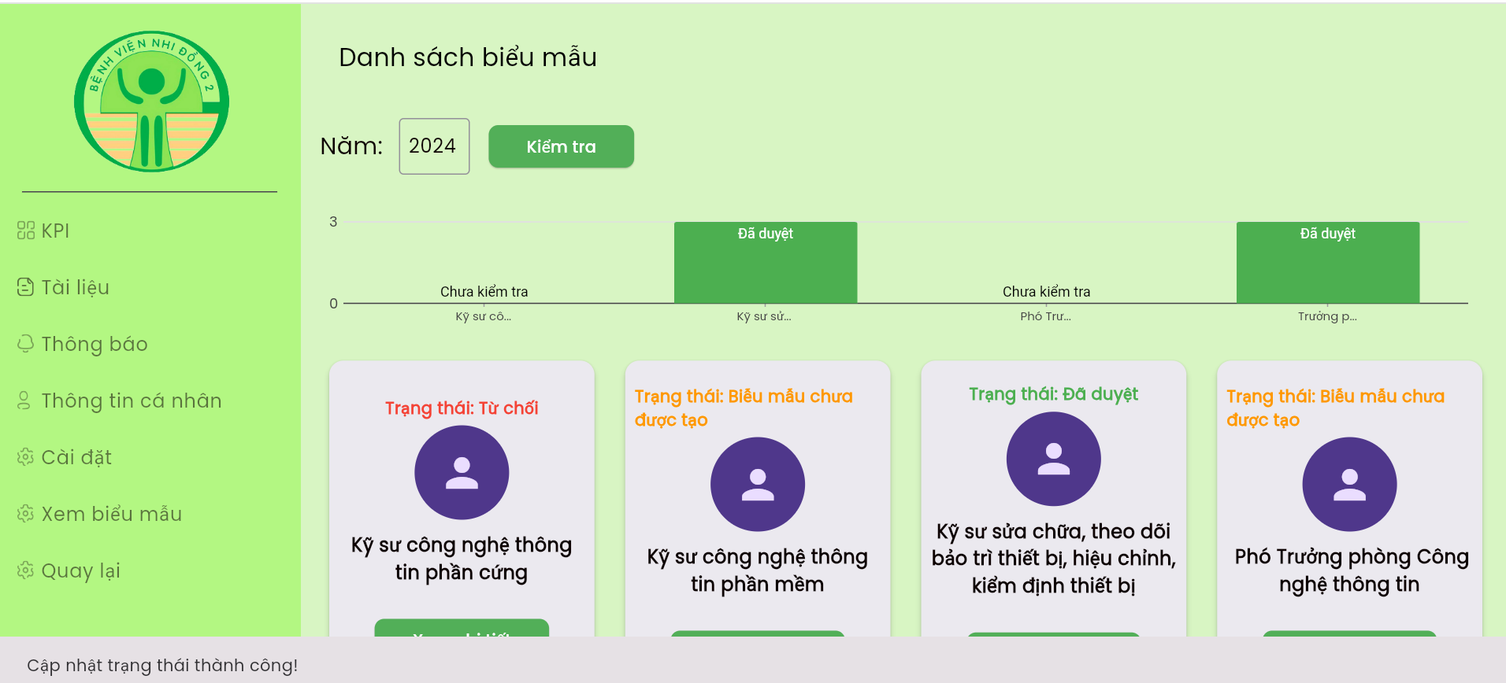

Hình 3.19:Màn hình kiểm duyệt KPI biểu mẫu cá nhân

1. Mô tả

Bảng 3.47:Mô tả màn hình kiểm duyệt KPI biểu mẫu cá nhân

|  |  |  |  |  |
| --- | --- | --- | --- | --- |
| STT | Tên | Control | Ràng buộc | Chức năng |
| 1 | Logo bệnh viện | Image | Cố định | Hiển thị logo bệnh viện ở góc trên bên trái. |
| 2 | Menu điều hướng | ListView + ListTile | Cố định | Điều hướng đến các mục khác nhau như KPI, Chức danh, Thông báo, Thông tin cá nhân, Cài đặt, Quay lại. |
| 3 | Tiêu đề trang | Text | Cố định | Hiển thị tiêu đề "Danh sách biểu mẫu". |
| 4 | Nhập năm | TextField | Người dùng có thể nhập | Nhập năm cần kiểm tra KPI (ví dụ: "2024"). |
| 5 | Nút kiểm tra | ElevatedButton | Click | Lấy dữ liệu biểu mẫu KPI dựa trên năm đã nhập. |
| 6 | Biểu đồ trạng thái KPI | BarChart (hoặc Chart) | Tự động cập nhật | Hiển thị trạng thái các KPI như: Đã duyệt, Chưa kiểm tra, Từ chối. |
| 7 | Danh sách thẻ biểu mẫu KPI | Card+Button | Tự động cập nhật | Hiển thị các thẻ chứa thông tin chi tiết của từng KPI để chi tiết. |
| 8 | Trạng thái KPI trên thẻ | Text | Tự động cập nhật | Hiển thị trạng thái của KPI như: Từ chối, Đã duyệt, Chưa được tạo. |
| 9 | Biểu tượng chức danh | CircleAvatar | Cố định | Hiển thị biểu tượng người dùng cho từng chức danh. |
| 10 | Nội dung chức danh tr | Text | Tự động cập nhật | Hiển thị tên chức danh và mô tả. |
| 11 | Nút xem chi tiết | ElevatedButton | Click | Xem chi tiết KPI của chức danh tương ứng. |
| 12 | Thông báo cập nhật trạng thái | Snackbar hoặc Text | Tự động hiển thị | Hiển thị thông báo khi cập nhật trạng thái thành công hoặc thất bại. |

#### Màn hình kiểm duyệt KPI cá nhân

1. Giao diện

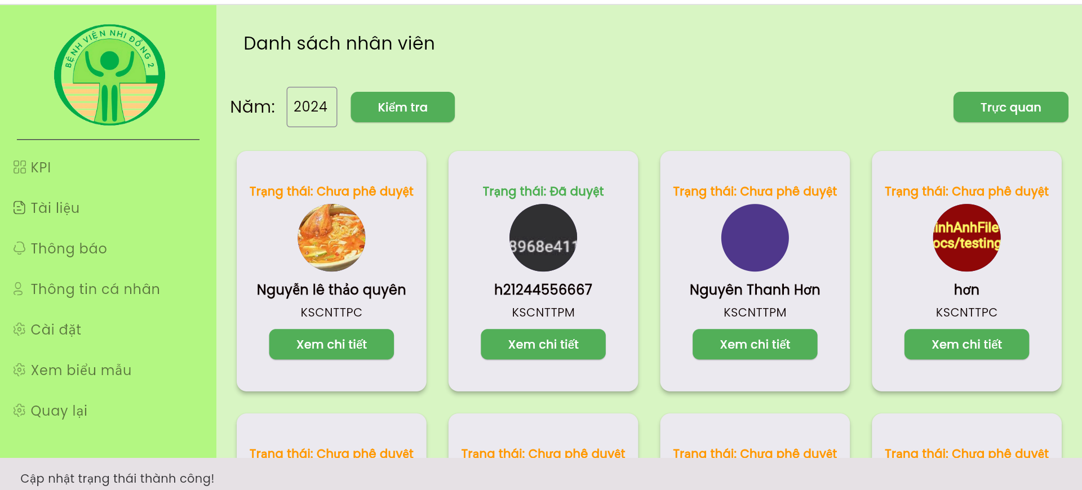

Hình 3.20:Màn hình kiểm duyệt KPI cá nhân

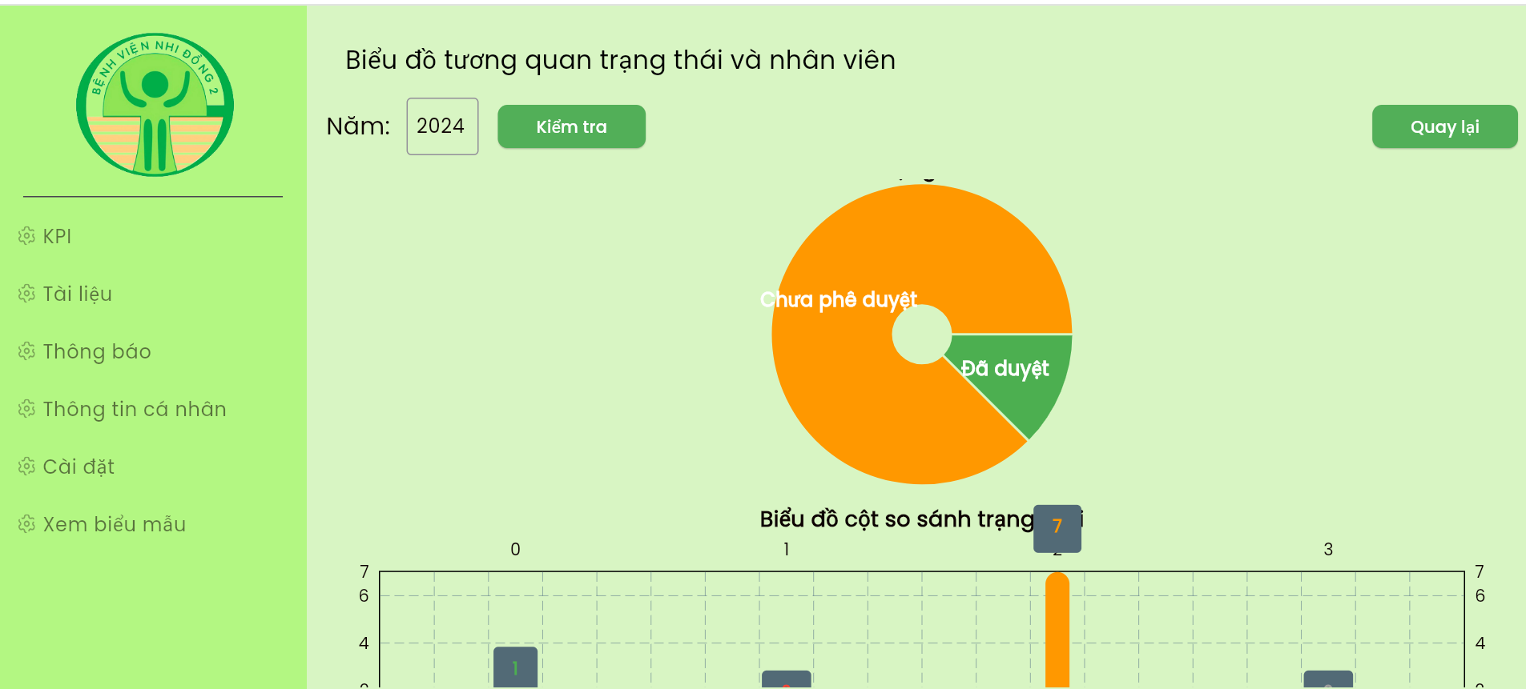

Hình 3.21:Màn hình trực quan kiểm duyệt

1. Mô tả

Bảng 3.48: Mô tả màn hình kiểm duyệt KPI cá nhân

|  |  |  |  |  |
| --- | --- | --- | --- | --- |
| STT | Tên | Control | Ràng buộc | Chức năng |
| 1 | Logo bệnh viện | Image | Cố định | Hiển thị logo của bệnh viện để nhận diện thương hiệu. |
| 2 | Menu điều hướng | ListView + ListTile | Cố định | Điều hướng tới các trang khác nhau trong ứng dụng (KPI, Tài liệu, Thông báo, Thông tin cá nhân, Cài đặt, Xem biểu mẫu, Quay lại). |
| 3 | Tiêu đề trang | Text | Cố định | |  | | --- | | Hiển thị tiêu đề "Danh sách nhân viên". | |
| 4 | Nhập năm | TextField | Người dùng có thể nhập | Cho phép người dùng nhập năm để kiểm tra KPI (ví dụ: "2024"). |
| 5 | Nút kiểm tra | ElevatedButton | Click | Lấy danh sách nhân viên theo năm đã nhập. |
| 6 | Danh sách thẻ nhân viên | Card | Tự động cập nhật | Hiển thị các thẻ thông tin của từng nhân viên. |
| 7 | Trạng thái phê duyệt trên thẻ | Text | Tự động cập nhật | Hiển thị trạng thái phê duyệt của nhân viên (Đã duyệt, Chưa phê duyệt). |
| 8 | Avatar nhân viên | CircleAvatar | Tự động cập nhật | Hiển thị hình ảnh đại diện của nhân viên hoặc ký hiệu mặc định. |
| 9 | Tên nhân viên | Text | Tự động cập nhật | Hiển thị tên của nhân viên. |
| 10 | Mã phòng ban | Text | Tự động cập nhật | Hiển thị mã phòng ban của nhân viên. |
| 11 | Nút "Xem chi tiết" | ElevatedButton | Click | Cho phép người dùng xem thông tin chi tiết KPI của nhân viên đó. |
| 12 | Thông báo cập nhật trạng thái | Snackbar hoặc Text | Tự động cập nhật | Thông báo khi cập nhật trạng thái thành công. |
| 13 | Nút Trực quan | ElevatedButton | Click | Dẫn tới màn hình hiển thị dữ liệu trực quan (biểu đồ, bảng tổng hợp). |
| 14 | Biểu đồ tròn | PieChart | |  | | --- | | Tự động cập nhật |  |  | | --- | |  | | Hiển thị tỷ lệ trạng thái phê duyệt (Đã duyệt, Chưa phê duyệt). |
| 15 | Chú thích biểu đồ tròn | Legend | Tự động cập nhật | Hiển thị chú thích cho các phần của biểu đồ tròn. |
| 16 | Biểu đồ cột | BarChart | Tự động cập nhật | So sánh trạng thái phê duyệt của các nhân viên theo từng tháng hoặc theo phòng ban. |
| 17 | Nút "Quay lại" | ElevatedButton | Click | Điều hướng quay lại trang trước. |

#### Màn hình trực quan đánh giá

1. Giao diện

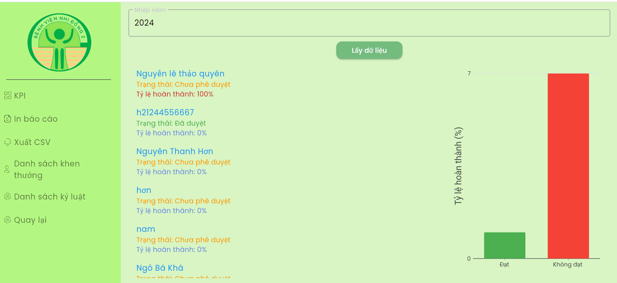

Hình 3.22:Màn hình trực quan đánh giá trên web

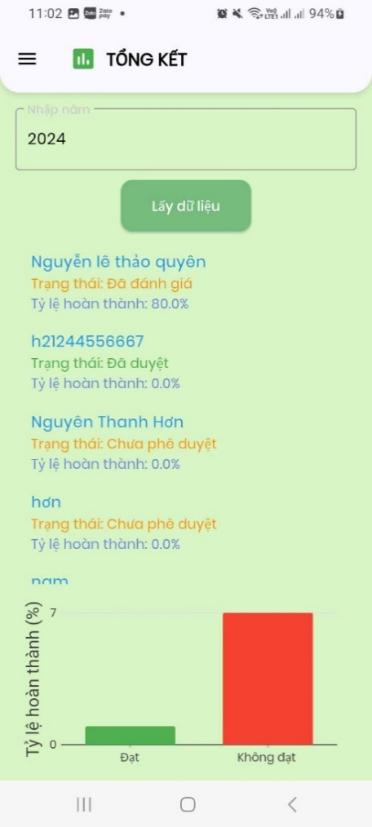

Hình 3.23: Màn hình trực quan đánh giá điện trên điện thoại



Hình 3.24:Màn hình danh sách khen thưởng

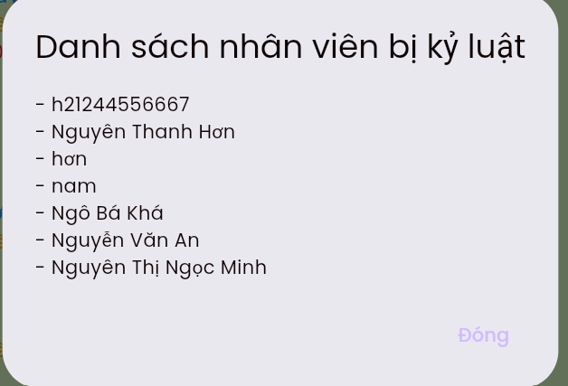

Hình 3.25:Màn hình danh sách kỷ luật

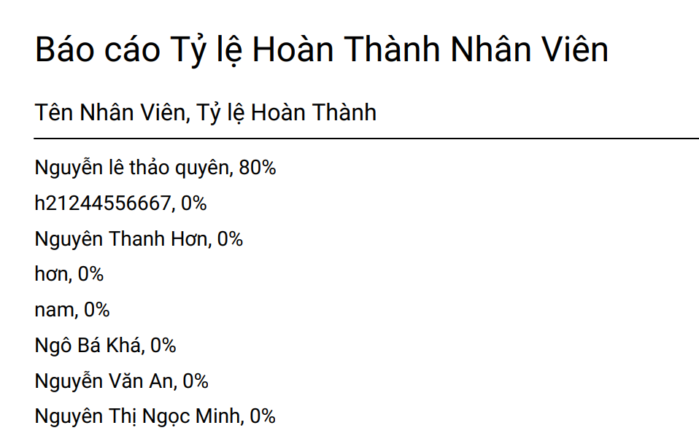

Hình 3.26: File báo cáo dạng pdf

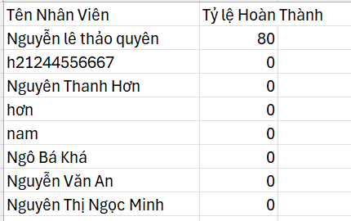

Hình 3.27: File báo cáo dạng csv

1. Mô tả

Bảng 3.49:Màn hình trực quan đánh giá

|  |  |  |  |  |
| --- | --- | --- | --- | --- |
| STT | Tên | Control | Ràng buộc | Chức năng |
| 1 | Logo bệnh viện | Image | Cố định | Hiển thị logo nhận diện thương hiệu. |
| 2 | Menu điều hướng | ListView + ListTile | Cố định | Chuyển hướng tới các tính năng khác (KPI, In báo cáo, Xuất CSV, Danh sách khen thưởng, Quay lại). |
| 3 | Nhập năm | TextField | Nhập vào | Người dùng nhập năm cần tra cứu (ví dụ: "2024"). |
| 4 | Nút lấy dữ liệu | ElevatedButton | Click | Lấy thông tin KPI của nhân viên theo năm đã nhập. |
| 5 | Danh sách nhân viên | ListView |  | Hiển thị thông tin chi tiết từng nhân viên, bao gồm: tên, trạng thái phê duyệt, và tỷ lệ hoàn thành. |
| 6 | Biểu đồ cột | BarChart (thư viện fl_chart) | Cố định | So sánh tỷ lệ nhân viên đạt và không đạt KPI. |

#### Màn hình trang chủ đánh giá

1. Giao diện

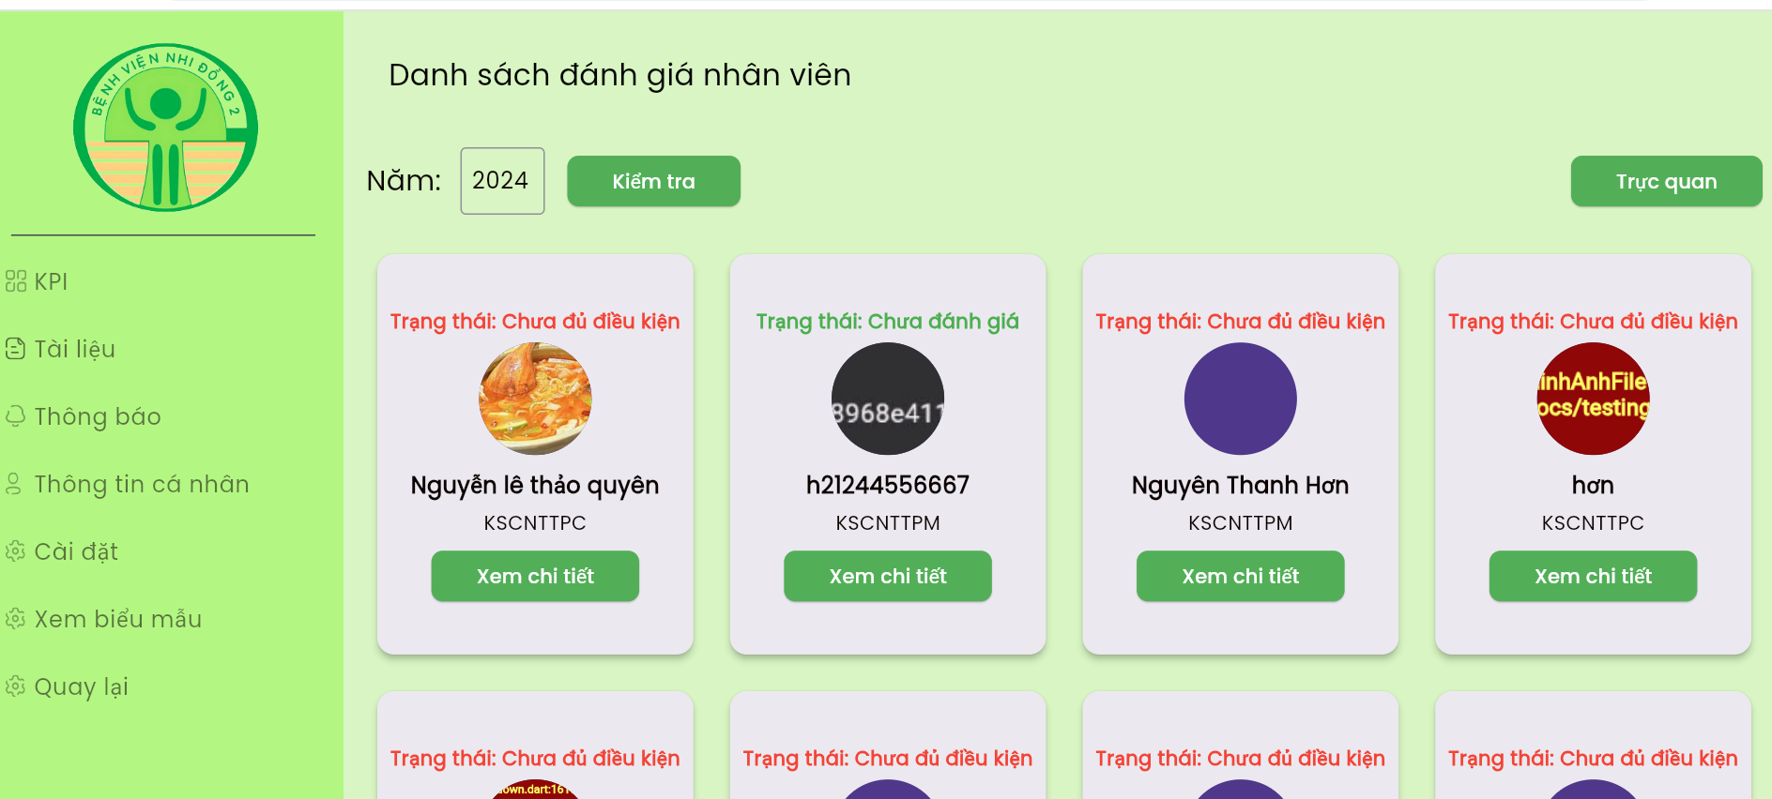

Hình 3.28:Màn hình trang chủ đánh giá

1. Mô tả

Bảng 3.50:Mô tả màn hình trang chủ đánh giá

|  |  |  |  |  |
| --- | --- | --- | --- | --- |
| STT | Tên | Control | Ràng buộc | Chức năng |
| 1 | Logo bệnh viện | Image | Cố định | Hiển thị logo bệnh viện ở góc trái trên cùng để nhận diện thương hiệu. |
| 2 | Menu điều hướng | ListView + ListTile | Cố định | Danh mục các chức năng như KPI, Tài liệu, Thông báo, Xem biểu mẫu, Quay lại. |
| 3 | Tiêu đề trang | Text | Cố định | Hiển thị tiêu đề "Danh sách đánh giá nhân viên" để mô tả chức năng hiện tại. |
| 5 | Nhập năm | TextField | Nhập | Người dùng nhập năm để tra cứu KPI (ví dụ: "2024"). |
| 6 | Nút kiểm tra | ElevatedButton | Click | Truy vấn thông tin đánh giá nhân viên theo năm nhập vào. |
| 7 | Nút trực quan | ElevatedButton | Click | Hiển thị trực quan dữ liệu KPI dưới dạng biểu đồ hoặc các cách khác. |
| 8 | Danh sách nhân viên | GridView.builder | Cố định | Hiển thị trạng thái, hình ảnh, và thông tin cơ bản của từng nhân viên. |
| 9 | Thẻ nhân viên | Card | Click | Hiển thị trạng thái đánh giá, tên nhân viên, vai trò, và nút "Xem chi tiết". |

#### Màn hình đánh giá cá nhân

1. Giao diện

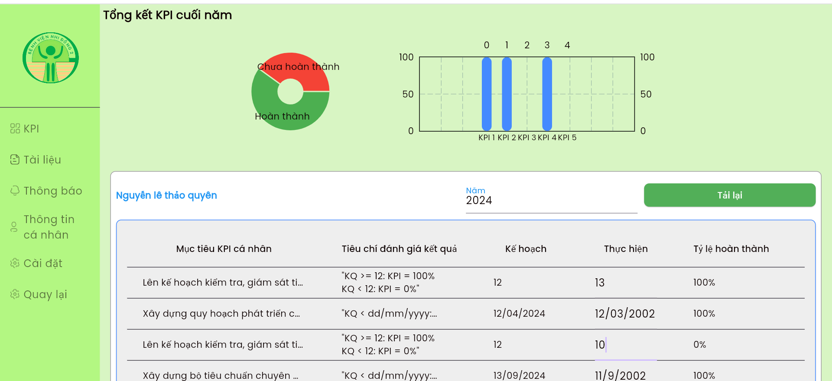

Hình 3.29:Màn hình đánh giá cá nhân trên web

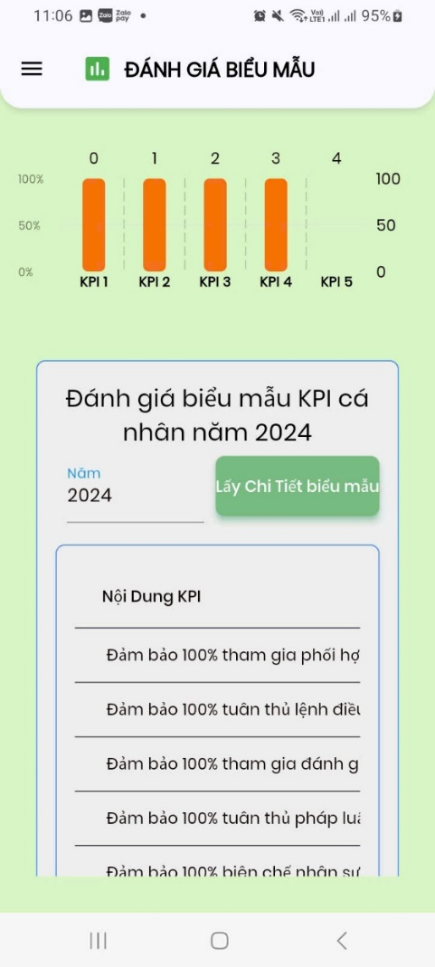

Hình 3.30: Màn hình đánh giá cá nhân trên điện thoại

1. Mô tả

Bảng 3.51: Mô tả màn hình đánh giá cá nhân

|  |  |  |  |  |
| --- | --- | --- | --- | --- |
| STT | Tên | Control | Ràng buộc | Chức năng |
| 1 | Logo bệnh viện | Image | Cố định | Hiển thị logo nhận diện thương hiệu. |
| 2 | Menu điều hướng | ListView + ListTile | Cố định | Chuyển hướng tới các tính năng khác (KPI, Tài liệu, Thông báo, Thông tin cá nhân, Cài đặt). |
| 3 | Biểu đồ hình tròn | PieChart | Cố định | Hiển thị tỷ lệ KPI hoàn thành và chưa hoàn thành. |
| 4 | Biểu đồ cột | BarChart | Cố định | Biểu đồ so sánh các KPI theo từng mã KPI với tỷ lệ hoàn thành. |
| 6 | Thông tin chi tiết nhân viên | DataTable | Click | Hiển thị chi tiết các KPI cho từng nhân viên. |
| 7 | Nút "Tải lại" | ElevatedButton | Click | Lấy lại dữ liệu khi cần thiết. |
| 8 | Nhập năm | TextField | Nhập | Người dùng nhập năm cần tra cứu (ví dụ: "2024"). |
| 9 | Tiêu đề trang | Text | Cố định | Hiển thị tiêu đề "Tổng kết KPI cuối năm". |

#### Màn hình quản lý nhân viên

1. Giao diện

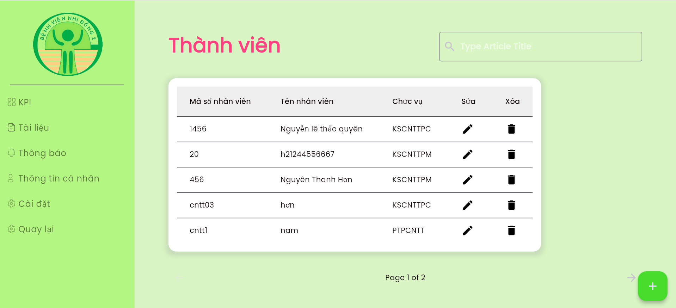

Hình 3.31:Màn hình trang chủ quản lý người dùng

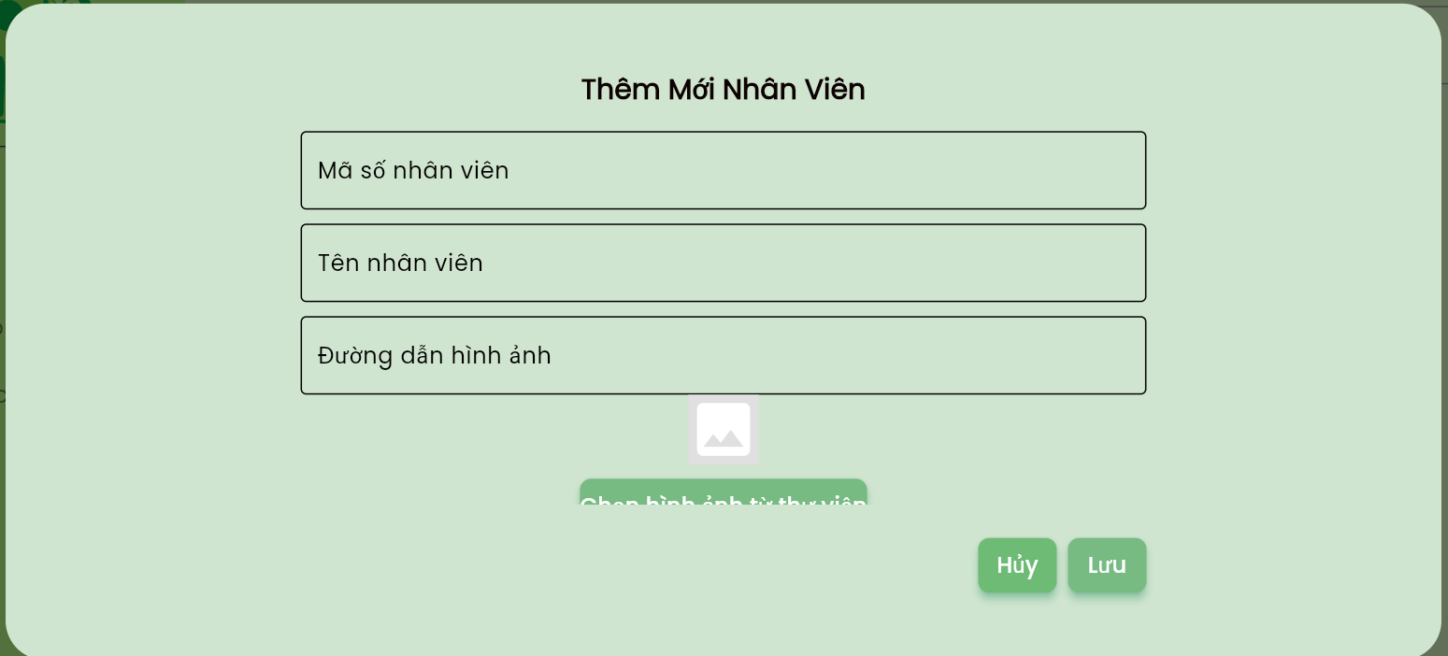

Hình .: Màn hình thêm người dùng

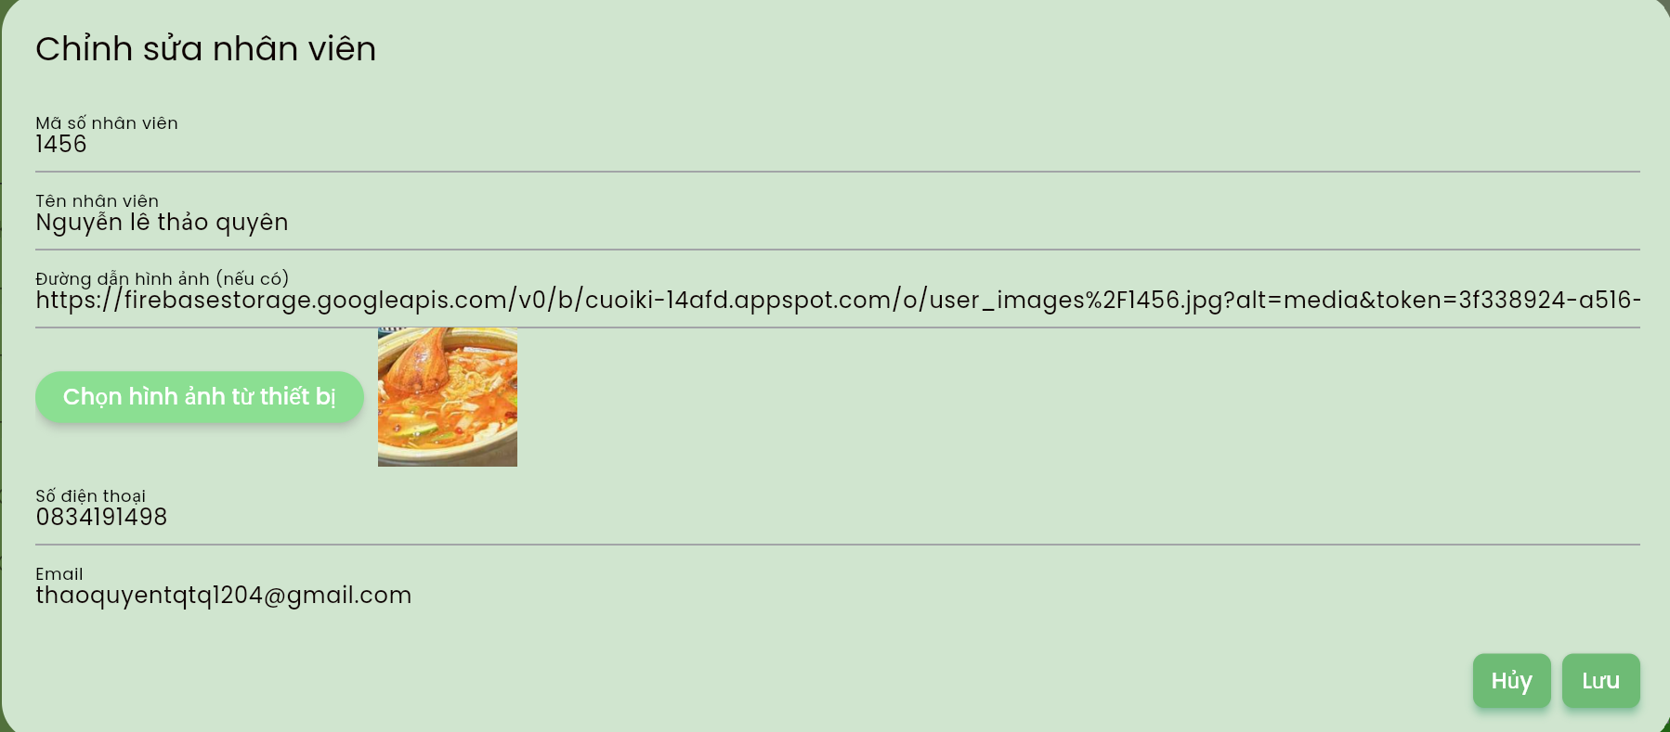

Hình 3.33:Màn hình chỉnh sửa người dùng

1. Mô tả

Bảng 3.52:Mô tả màn hình quản lý nhân viên

|  |  |  |  |  |
| --- | --- | --- | --- | --- |
| STT | Tên | Control | Ràng buộc | Chức năng |
| 1 | Logo bệnh viện | Image | Cố định | Hiển thị logo bệnh viện để nhận diện. |
| 2 | Menu điều hướng | ListView + ListTile | Cố định | Chuyển hướng đến các trang khác như KPI, Tài liệu, Thông báo, Thông tin cá nhân, Cài đặt, Quay lại. |
| 3 | Tiêu đề trang | Text | Cố định | Tiêu đề "Thành viên" hiển thị ở đầu trang. |
| 4 | Bảng danh sách thành viên | DataTable | Phần mềm sinh tự động | Hiển thị thông tin các thành viên gồm mã số, tên, chức vụ và các nút hành động. |
| 5 | Thanh tìm kiếm | TextField | Nhập | Tìm kiếm theo tên hoặc mã số nhân viên. |
| 6 | Nút thêm mới thành viên | FloatingActionButton | Click | Nút để thêm thành viên mới. |
| 7 | Nút phân trang | Pagination | Click | Điều hướng giữa các trang nếu có nhiều thành viên. |
| 8 | Tiêu đề "Thêm Mới Nhân Viên" | Text | Cố định | Hiển thị tiêu đề cho hộp thoại thêm nhân viên mới. |
| 9 | Trường nhập "Mã số nhân viên" | TextField | Nhập | Nhập mã số của nhân viên (ID). |
| 10 | Trường nhập "Tên nhân viên" | TextField | Nhập | Nhập tên của nhân viên. |
| 11 | Trường nhập "Đường dẫn hình ảnh" | TextField | Phần mềm tự sinh | Nhập hoặc chọn đường dẫn tới hình ảnh của nhân viên. |
| 12 | Khu vực chọn ảnh | Container | Click | Cho phép chọn hình ảnh từ thư viện hoặc tải lên. |
| 13 | Nút "Hủy" | ElevatedButton | Click | Hủy thao tác và đóng hộp thoại. |
| 14 | Nút "Lưu" | ElevatedButton | Click | Lưu thông tin nhân viên mới. |
| 15 | Tiêu đề “Chỉnh sửa nhân viên” | Text | Cố định | Hiển thị tiêu đề cho hộp thoại chỉnh sửa nhân viên. |
| 16 | Các trường dữ liệu | TextField | Sinh theo phần mềm và nhập | Hiển thị thông tin người dùng ấn chỉnh sửa khi cần thiết |
| 17 | Nút “Chọn hình ảnh từ thư viện” | Button | Click | Để tải hình ảnh từ máy lên |
| 18 | Nút “cây viết” | Button | Click | Chuyển sang trang chỉnh sửa |
| 19 | Nút “thùng nhỏ” | Button | Click | Chuyển sang trang xóa |

#### Màn hình thông tin cá nhân

1. Giao diện

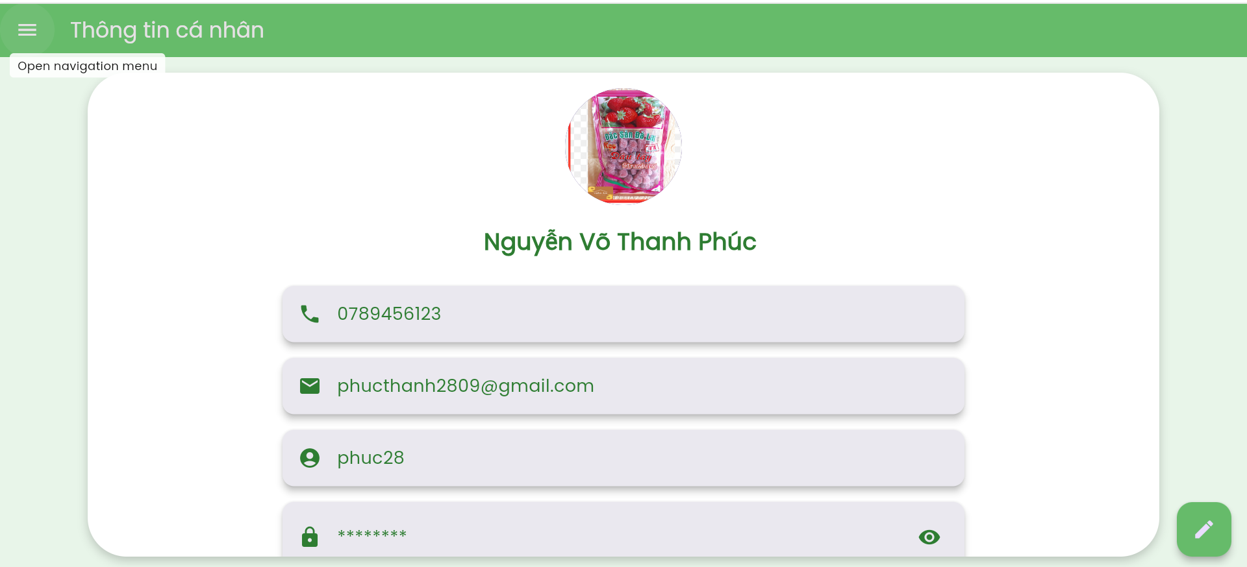

Hình 3.34:Màn hình thông tin cá nhân trên web

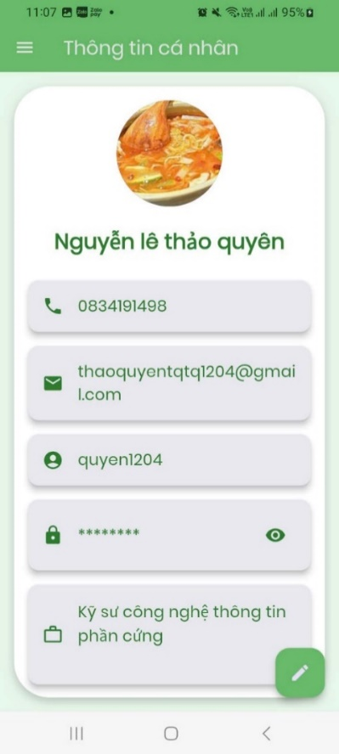

Hình 3.35: Màn hình thông tin cá nhân trên điện thoại

1. Mô tả

Bảng 3.53:Mô tả màn hình thông tin cá nhân

|  |  |  |  |  |
| --- | --- | --- | --- | --- |
| STT | Tên | Control | Ràng buộc | Chức năng |
| 1 | Tiêu đề | Text | Cố định | Hiển thị tiêu đề trang |
| 2 | Thanh menu | ListView + ListTile | Cố định | Chuyển hướng đến các trang khác như KPI, Tài liệu, Thông báo, Thông tin cá nhân, Cài đặt, Quay lại. |
| 3 | Ảnh đại diện | Image | Image | Hiển thị ảnh |
| 4 | Các textbox | TextField | Mặc định khi chạy theo phần mềm + Nhập | Hiển thị thông tin cơ bản của người dùng |
| 5 | Nút “cây viết” | Button | Click | Thực hiện chỉnh sửa |

#### Màn hình danh sách KPI

1. Giao diện

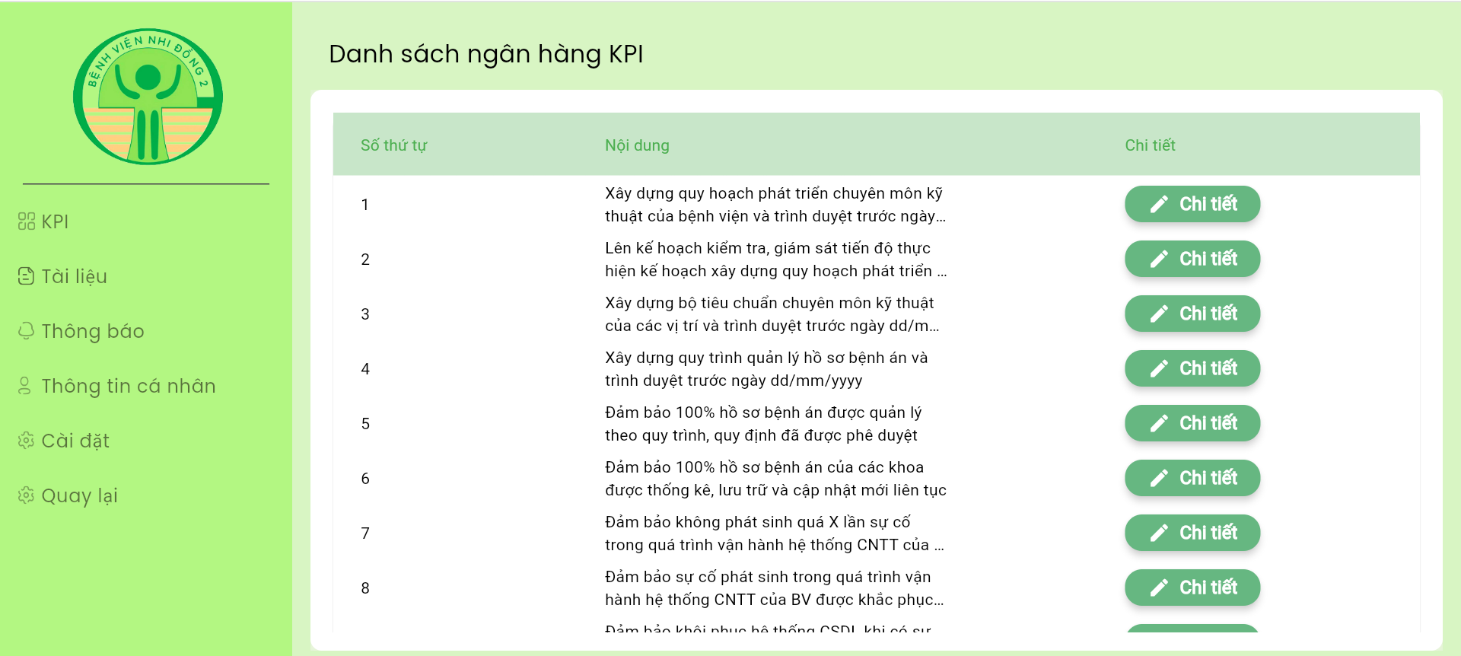

Hình 3.36:Màn hình danh sách KPI trên web

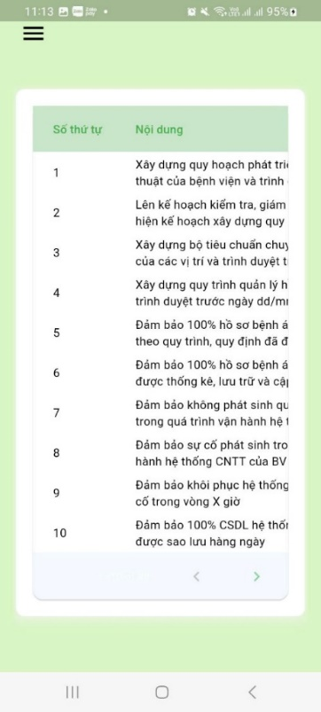

Hình 3.37: Màn hình danh sách KPI trên điện thoại

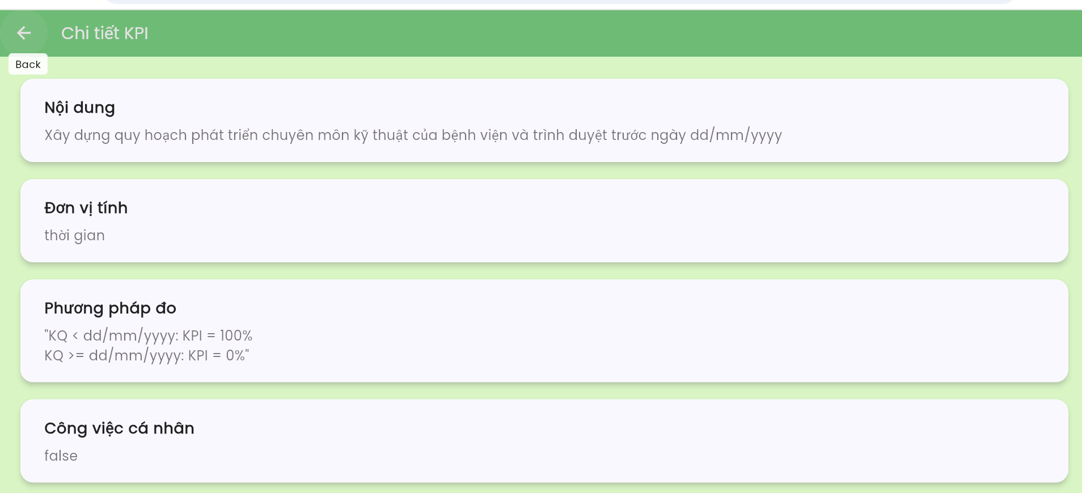

Hình 3.38:Màn hình chi tiết KPI trên web

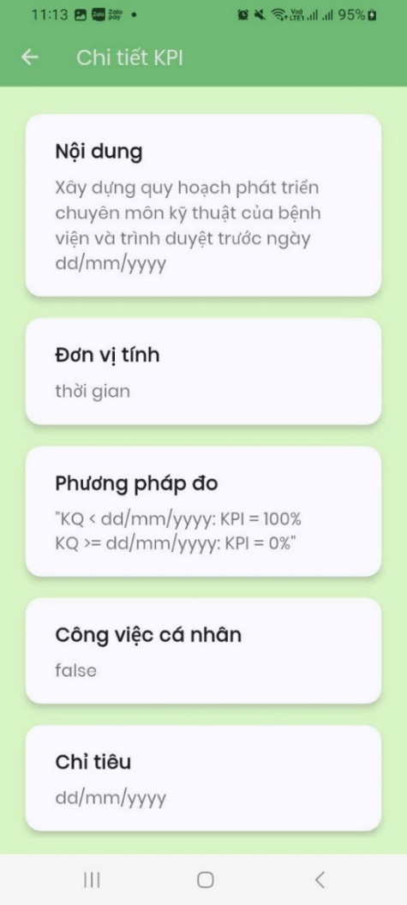

Hình 3.39: Màn hình chi tiết KPI trên điện thoại

1. Mô tả

Bảng 3.54: Mô tả màn hình danh sách KPI

|  |  |  |  |  |
| --- | --- | --- | --- | --- |
| STT | Tên | Control | Ràng buộc | Chức năng |
| 1 | Tiêu đề "Danh sách ngân hàng KPI" | Text | Cố định | Hiển thị tiêu đề của danh sách KPI. |
| 2 | Bảng dữ liệu KPI | DataTable | Phần mềm sinh tự động | Hiển thị danh sách các chỉ tiêu KPI và chi tiết. |
| 3 | Cột "Số thứ tự" | DataColumn | Phần mềm sinh tự động | Hiển thị số thứ tự của mỗi chỉ tiêu. |
| 4 | Cột "Nội dung" | DataColumn | Phần mềm sinh tự động | Hiển thị mô tả nội dung của từng chỉ tiêu KPI. |
| 5 | Cột "Chi tiết" | DataColumn | Phần mềm sinh tự động | Hiển thị các nút để xem chi tiết chỉ tiêu. |
| 6 | Nút "Chi tiết" | Button | Click | Cho phép người dùng xem chi tiết hoặc chỉnh sửa KPI. |
| 7 | Menu bên trái | SideMenu | Phần mềm sinh tự động | Chứa các mục như KPI, Tài liệu, Thông báo, Thông tin cá nhân, Cài đặt, Quay lại. |
| 8 | Cột "Đơn vị tính" | TextFiles | Phần mềm sinh tự động | Hiển thị cột đơn vị tính |
| 9 | Cột "Phương pháp đo" | TextFiles | Phần mềm sinh tự động | Hiển thị phương pháp đo |
| 10 | Cột "Công việc cá nhân" | TextFiles | Phần mềm sinh tự động | Hiển thị công việc cá nhân |

#### Màn hình trang chủ đánh giá

1. Giao diện

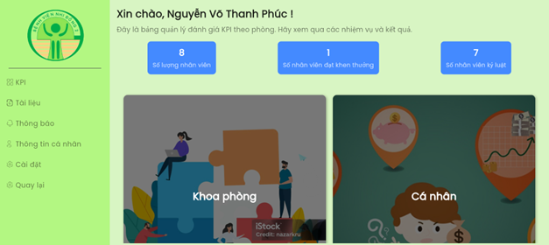

Hình 3.40:Màn hình trang chủ đánh giá trên web



Hình 3.41: Màn hình trang chủ đánh giá trên điện thoại

1. Mô tả

Bảng 3.55: Mô tả màn hình trang chủ đánh giá

|  |  |  |  |  |
| --- | --- | --- | --- | --- |
| STT | Tên | Control | Ràng buộc | Chức năng |
| 1 | Menu bên trái | SideMenu | Cố định | Chứa các mục như KPI, Tài liệu, Thông báo, Thông tin cá nhân, Cài đặt, Quay lại. |
| 2 | Tiêu đề chào mừng | Text | Cố định | Chào đón người dùng và hiển thị tên đăng nhập của họ. |
| 3 | Mô tả ngắn gọn | Text | Cố định | Giới thiệu ngắn gọn về trang đánh giá KPI theo phòng ban. |
| 4 | Thẻ thông tin KPI | Card | Phần mềm sinh tự động | Hiển thị các chỉ số KPI như: số lượng nhân viên, số nhân viên được khen thưởng, số nhân viên bị kỷ luật. |
| 5 | Khu vực thẻ thông tin tổng hợp | GridView | Phần mềm sinh tự động | Gồm các thẻ cho "Khoa phòng" và "Cá nhân". |
| 6 | Thẻ "Khoa phòng" | Card | Click | Điều hướng tới bảng quản lý KPI theo khoa phòng. |
| 7 | Thẻ "Cá nhân" | Card | Click | Điều hướng tới bảng quản lý KPI cho từng cá nhân. |

#### Màn hình cấp KPI cá nhân

1. Giao diện

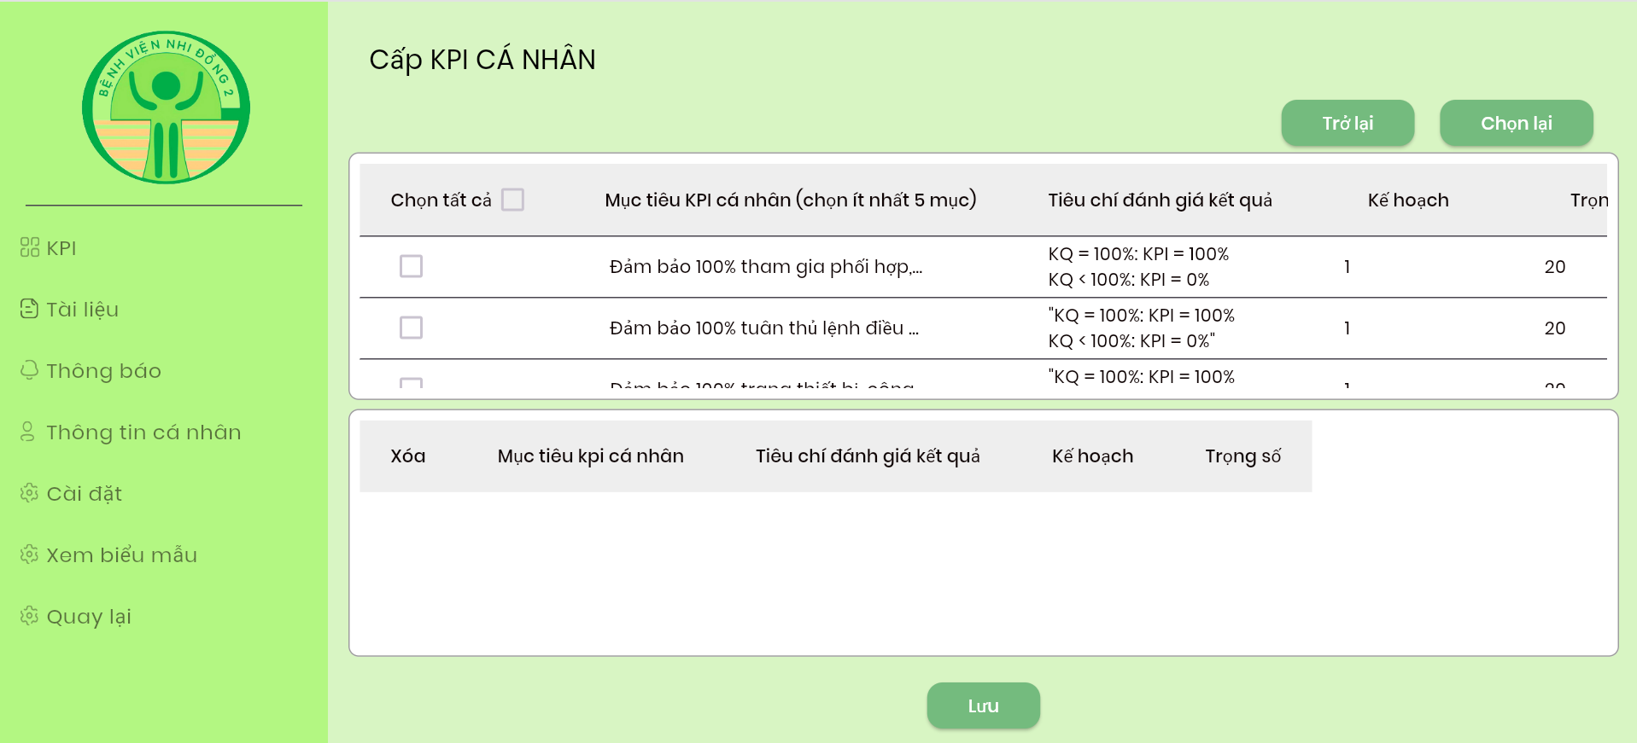

Hình 3.42:Màn hình cấp KPI biểu mẫu cá nhân trên web

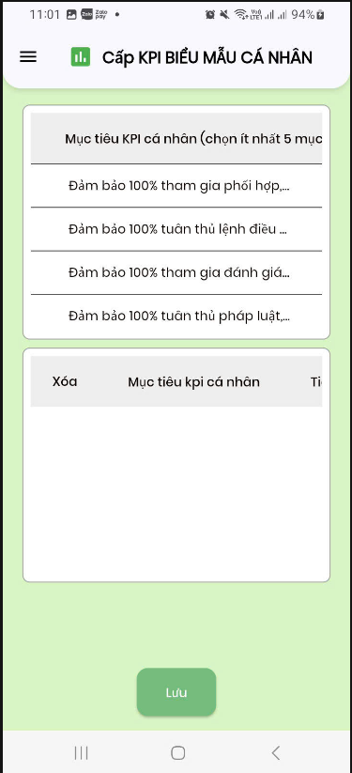

Hình 3.43: Màn hình cấp KPI biểu mẫu cá nhân trên điện thoại

1. Mô tả

Bảng 3.56: Mô tả màn hình cấp KPI biểu mẫu cá nhân

|  |  |  |  |  |
| --- | --- | --- | --- | --- |
| STT | Tên | Control | Ràng buộc | Chức năng |
| **1** | Logo bệnh viện | Image | |  | | --- | | Cố định |  |  | | --- | |  | | Hiển thị logo bệnh viện ở góc trên bên trái |
| **2** | Menu bên trái | Navigation | |  | | --- | | Cố định |  |  | | --- | |  | | Điều hướng đến các mục như "KPI", "Chọn lại", "Thêm nội dung KPI", "Thông tin cá nhân", v.v. |
| **3** | Dropdown chọn chức danh | Dropdown | Click | Lựa chọn chức danh để hiển thị các KPI tương ứng. |
| **4** | Bảng danh sách KPI | DataTable | Tự động cập nhật theo dữ liệu | Hiển thị các mục tiêu KPI để người dùng chọn. |
| **5** | Checkbox chọn tất cả | Checkbox | Select | Đánh dấu chọn tất cả KPI trong bảng. |
| **6** | Nút "Xem biểu mẫu" | Button | Click | Xem biểu mẫu KPI đã chọn. |
| **7** | Nút "Chọn lại" | Button | Click | Xóa các lựa chọn hiện tại để chọn lại từ đầu. |
| **8** | Bảng danh sách KPI đã chọn | DataTable | Phần mềm sinh tự động | Hiển thị danh sách KPI mà người dùng đã chọn từ bảng trên. |
| **9** | Nút "Lưu" | Button | Click | Lưu các thông tin kế hoạch và trọng số cho KPI đã chọn. |
| **10** | Cột "Kế hoạch" | TextField | Nhập dữ liệu | Người dùng có thể điền kế hoạch cho từng KPI |
| **11** | Cột "Trọng số" | TextField | |  | | --- | | Nhập dữ liệu |  |  | | --- | |  | | Người dùng có thể điền trọng số cho từng KP |

## Thiết kế hệ thống

### Kiến trúc hệ thống

Mô hình Client-Server (Thin-Client):

Lớp Client: Kết nối đến cơ sở dữ liệu quản lý phòng mạch và hiển thị giao diện người dùng. Cho phép người dùng nhập vào và xuất từ cơ sở dữ liệu tương ứng với quyền truy cập của người dùng khi có yêu cầu.

Lớp Server: Quản lý và chứa toàn bộ dữ liệu của phần mềm. Đồng thời xử lý các yêu cầu nhập/xuất được gửi xuống từ lớp Client. Ứng dụng được dùng làm lớp Server là Microsoft SQL Server.

### Mô tả thành phần trong hệ thống

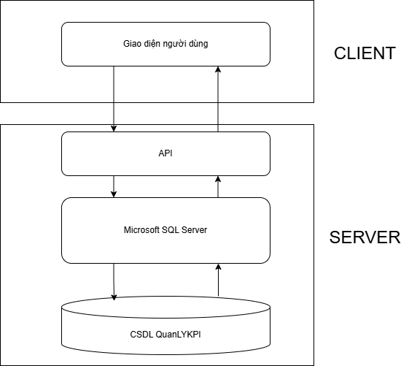

Hình 3.44:Thành phần hệ thống

Bảng 3.57:Thành phần hệ thống

|  |  |  |
| --- | --- | --- |
| STT | Thành phần | Diễn giải |
| 1 | Giao diện người dùng | Cung cấp giao diện cho người dùng thực hiện các thao tác nhập/xuất dữ liệu. Đồng thời trong quá trình sử dụng, thông báo cho người dùng khi có lỗi xảy ra. |
| 2 | Microsoft SQL Server | Tiếp nhận các yêu cầu từ giao diện người dùng, kiểm tra tính đúng đắn của các ràng buộc và thực hiện yêu cầu nếu thỏa điều kiện. |
| 3 | CSDL Quản lý KPI | Lưu trữ tất cả dữ liệu liên quan đến việc quản lý KPI bệnh viện được sử dụng trong phần mềm. |

## Kết quả thực hiện

Bảng 3.58:Kết quả thực hiện

|  |  |  |  |
| --- | --- | --- | --- |
| STT | Công việc | Mức độ hoàn thành | Ghi chú |
| 1 | Giao diện người dùng | 100% |  |
| 2 | Cơ sở dữ liệu | 100% |  |
| 3 | Nhóm chức năng cấp KPI | 95% |  |
| 4 | Nhóm chức năng quản lý | 95% |  |

# KẾT LUẬN VÀ HƯỚNG PHÁT TRIỂN

## Kết luận

Có thể thấy rằng với những khó khăn trong quá trình vận hành và quản lý KPI cơ bản của khoa Công nghệ thông tin thì các chức năng nằm trong phạm vi của đề tài đã có thể đáp ứng, hỗ trợ trong việc quản lý và vận hành KPI cho khoa phòng ở mức cơ bản. Cụ thể thì đề tài đã đạt được các ưu điểm và nhược điểm như sau:

Ưu điểm:

* Xây dựng thành công các chức năng được đề ra trong phạm vi của đề tài.
* Thiết kế cơ sở dữ liệu đầy đủ với mục đích lưu trữ thông tin dữ liệu KPI của bệnh viện.
* Giao diện được xây dựng dễ dùng giúp người sử dụng dễ thao tác với hệ thống.
* Nghiệp vụ xây dựng phù hợp với thực tế với tính ứng dụng cao.

Nhược điểm:

* Xuất file và tìm kiếm vẫn còn nhiều hạn chế
* Giao diện vẫn chưa thực sự tối ưu với người dùng, còn nhiều ràng buộc phải yêu cầu người dùng theo hệ thống.
* Chức năng giao diện vẫn còn thiếu xót.

## Hướng phát triển

* Tăng cường dữ liệu lưu trữ: vào các đối tượng để việc lưu trữ và truy xuất đầy đủ hơn.
* Tối ưu hóa giao diện hơn: giúp giao diện cấp trở nên đẹp hơn.

**TÀI LIỆU THAM KHẢO**

TIẾNG VIỆT

1. **admin**, “Các phương pháp phân tích tổng hợp lý luận tài liệu,” HKT Consultant. Accessed:Aug.05,2024.[Online]Available:<https://phuongphapnghi>encuu.com/cac-phu ong-phap-phan-tich-tong-hop-ly-luan-tai-lieu/
2. **cdcadmin C**., “Cơ sở dữ liệu là gì? Cơ sở dữ liệu quan hệ là gì? - Cao đẳng CNTT,” Chương trình đào tạo Cao đẳng Công nghệ thông tin chuyên nghiệp. Accessed:Aug.05,2024.[Online].Available:https://caodangcntt.edu.vn/blog/da ta base/co-so-du-lieu-la-gi-co-so-du-lieu-quan-he-la-gi.html
3. **Đinh Mạnh Tường**. (2020). Giáo Trình Cơ Sở Dữ Liệu. Nhà xuất bản Giáo Dục Việt Nam.
4. “KPI: Toàn bộ kiến thức cần biết về KPIs (các bước xây dựng, mẫu...).” Accessed: Jul. 30, 2024. [Online]. Available: https://fastwork.vn/kien-thuc-ve-kpi/
5. **Lê Minh Quân.** Phát Triển Ứng Dụng Đa Nền Tảng với Flutter và Dart. Nhà Xuất Bản Hồng Đức, 2022.
6. **Nguyễn Ngọc Bình**. (2019). Phân Tích Thiết Kế Hệ Thống Thông Tin Quản Lý. Nhà xuất bản Đại học Quốc gia Hà Nội. Nguyễn Ngọc Bình. (2019). Phân Tích Thiết Kế Hệ Thống Thông Tin Quản Lý. Nhà xuất bản Đại học Quốc gia Hà Nội.
7. **Nguyễn Xuân Phong**. (2018). Cơ Sở Dữ Liệu. Nhà xuất bản Thống Kê.
8. **Phạm Văn Hải**. (2017). Phân Tích Thiết Kế Hệ Thống Thông Tin. Nhà xuất bản Khoa học và Kỹ thuật.
9. **Trần Văn Bình**. Cơ Sở Dữ Liệu: Lý Thuyết và Ứng Dụng. Nhà Xuất Bản Đại Học Quốc Gia TP. HCM, 2021.

TIẾNG ANH

1. **Alessandro Biessek**. Flutter for Beginners: An Introductory Guide to Building Cross-Platform Mobile Applications with Flutter and Dart 2. Packt Publishing, 2019.
2. “Dart programming language | Dart.” Accessed: Jul. 30, 2024. [Online]. Available: https://dart.dev/
3. **David Parmenter**. Key Performance Indicators: Developing, Implementing, and Using Winning KPIs. 4th ed., Wiley, 2020.
4. **Leland Blank** and **Anthony Tarquin**. Engineering Economy. 8th ed., Pearson, 2017.
5. “Flutter - Build apps for any screen.” Accessed: Jul. 30, 2024. [Online]. Available: //flutter.dev/.